Основна школа„Бошко Буха“
Ивање

ЛЕТОПИC



Школска 2023/2024. година

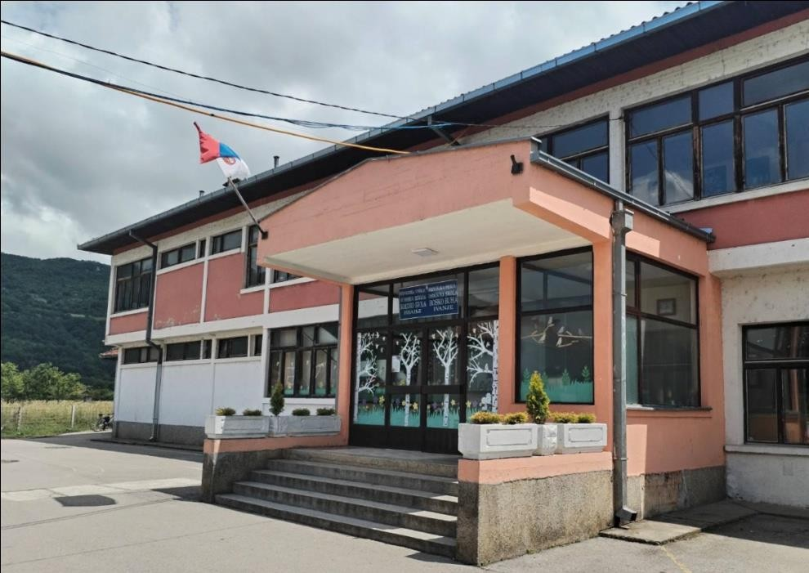

,,Научи од мудријег, то ти је велика корист, Научи другог, то ти је велика задужбина“!

Доситеј Обрадовић

САДРЖАЈ ЛЕТОПИСА
О ШКОЛИ 4
ОРГАНИЗАЦИЈА ОБРАЗОВНО-ВАСПИТНОГ РАДА 7
ХРОНОЛОГИЈА ЗНАЧАЈНИХ ДОГАЂАЈА 12
СЕПТЕМБАР 13
ОКТОБАР 23
НОВЕМБАР 34
ДЕЦЕМБАР 43
ЈАНУАР ..........................................................................................................................................55
ФЕБРУАР .........................................................................................................................................61
МАРТ .......................................................................................................................................... 72
АПРИЛ ............................................................................................................................................ 81
МАЈ ............................................................................................................................................. 102
ЈУН ................................................................................................................................................116

О ШКОЛИ
ОШ„БошкоБуха”Ивање,насељеном месту на територији општине Пријепоље, почела је са радом 1911. године. Школа носи име Бошка Бухе (1926—1943), легендарног бомбаша и народног хероја.
Ивањску школску општину сачињавају села: Ивање, Кошевине, Дивци и Сопотница.
Рад у школи са једним оделењем почео је исте године. Први учитељ био је Ђорђе Младеновић из Куманова. Подизање саме школске зграде и почетак рада ометале су турске власти. Школа је од свог оснивања била снабдевена са потребним намештајем и училима, па се рад одвијао нормално. Било је временских прекида у раду школе услед рата од 1912-1918.године.
Нова школска зграда гради се у периоду од 1935. до 1938. године кредитом добијеним од државе.Овим се школа обогаћује са две потпуно хигијенске, видне и простране учионице, канцеларијом и посебним одељењем за библиотеку. Завршетком ове зграде 1938. године стара школска зграда је претворена у учитељске станове. И тако отварањем одељења, зидањем хигијенске зграде и стварањем школске библиотеке, услови за рад су се побољшали, а рад бивао успешнији.
Доласком окупатора 1941. године рад се прекида,међутим после ослобођења 1945. године, школа поново почиње са радом са учитељицама Финком Кијановић и Даном Варагић. Школа је за време рата оштећена и почиње да се ради само међучетири зида, без ма каквих услова за рад.
Свој дужи просветни рад су обележили брачни пар Вера и Божидар Крсмановић. Они долазе 1948/1949.године и остају до 1954. Поред рада са просечним бројем од 110 ученика радили су на многим потребним активностима као што су ограђивање школског дворишта, садњи савременог воћњака, држању здравствених курсева за просвећивање сеоске омладине и многе друге.

Слично њима такође са дужим радним веком наставља брачни пар Танкосава и Драго Дивац. Школске 1960/1961. отвара се први пут пети разред. Исте године се први пут пети разред. Исте године се припајају до тада самосталне школе као сада издвојена одељења у Кошевинама, Дивцима и Лучицама, а школа у Ивању постаје матична школа.
Већ школске 1962/1963.године формира се и седми разред и припојена школа из Сопотнице. Том приликом школа броји 287 ученика. Школске 1965/1966.године отвара се осми разред. Да би се колико толико проширио скучен школски простор, школске 1974/1975.године почела је изградња нове монтажне зграде са две учионице, две канцеларије, кухињом и трпезаријом.
Нова школска зграда подиже се на темељима старе школске зграде 1985.године у којој се и данас обавља настава.
Данас школа поседује стручни наставни кадар, библиотеку и кухињу као и опремљене учионице савременим наставним средствима. У оквиру школе постоји и просторија за предшколски узраст деце. У оквиру матичне школе настава се одвија и у три издвојена одељења Лучице,Дивци и Сопотница у којима се настава одвија само у млађим разредима.
Одељење Лучице ради у старој школској згради, има две уционице ,зборницу, велико ново игралиште, као и једнособан стан. Настава се одвија у комбинованим одељењима, наставу изводе два учитеља.
Одељење Дивци ради у старој реновираној школској згради са две учионице и зборницом, мало игралиште. Настава се одвија у неподељеној школи, наставу изводи један учитељ. У оба издвојена одељења настава се изводи од првог до четвртог разреда. Од матичне школе издвојена одељења су удаљена од 3-12 километара.
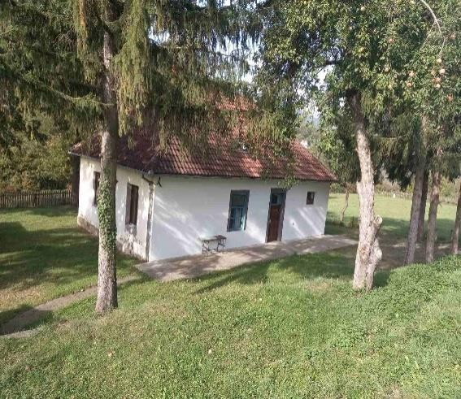
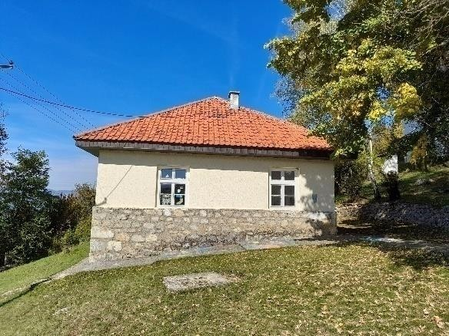
После шестогодишње паузе, 2017. године,отворено је издвојено одељење Сопотница.

ИЗДВОЈЕНО ОДЕЉЕЊЕ СОПОТНИЦА

Најудаљеније издвојено одељење које је од матичне школе удаљено17,7километара је Сопотница.
Испраћен од браће и сестара,изсвоје родне куће у Андријевици у Црној Гори,учитељ Душан Алексић је дошао 1928.године у Сопотницу и отворио прву школу у приватној кући Петка Ђерића.
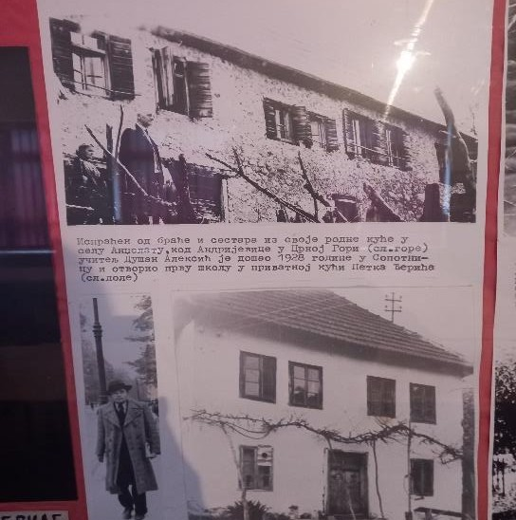
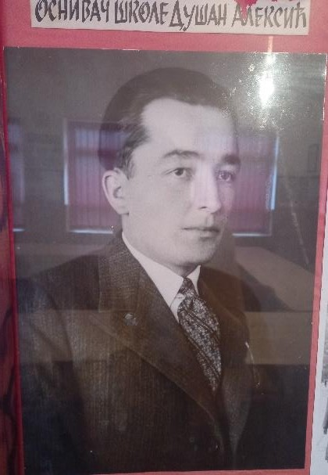

МИСИЈА ШКОЛЕ

Ми смо школа која ствара и негује здрав амбијент уз савремену наставу, школа у којој се ученици, наставници и родитељи осећају пријатно.

Мисмошколакојаствараи негује здрав амбијент уз
савременунаставу,школаукојој се ученици, наставници и родитељи осећају пријатно.
ВИЗИЈА ШКОЛЕ

Школа ће унапређењем постојећих ресурса, социјалне климе, дигитализацијом наставног процеса пружити ученицима савремене услове за стицање знања, способности и вештина , настојећи да их мотивише за будући живот.

Мисија ОШ„Бошко Буха“ у Ивању је настојање да се омогући неометан психофизички развој деце, задовољавање потребе за игром и стицањем знања, уз поштовање принципа толеранције, разумевања и ненасилне комуникације. Градимо слику школе која је спремна на квалитативне промене ради што бољих образовних ефеката, а то су: употребљива, функционална знања, вештине и умења наших ученика. Уважавање различитости, као и неговање духа међусобне толеранције, за нас представљају главну смерницу у даљем раду. Подстичемо и негујемо савремену наставу и позитивне људске вредности, припремајући децу за будући живот.
Наш циљ - здрава, срећна, васпитана, образована, хумана, културна, успешна, самосвесна деца, сигурна у себе, жељна знања која стичу учећи, читајући, вежбајући. Желимо да се у њој чују само лепе речи, да креирамо климу у којој се учи, развија и негује култура понашања и уважавања личности, у којој владају хармонични односи и сви се лепо осећају, а љубав треба да буде она покретачка снага са којом све почиње и уз коју се све одвија.

Приоритетни задаци школе у школској 2023/2024.години су:

- унапређивање и иновирање наставног процеса применом разноврсних облика рада ради побољшања успеха на крају школске године;
- унапређење учења и побољшање квалитета наставе праћењем напредовања ученика на основу критеријума оцењивања који су усаглашени са стандардима постигнућа, као и побољшање резултата ученика на завршном испиту у односу на претходни период;
- повећање мотивације ученика за ваннаставне активност

- унапредити доступност одговарајућих облика подршке и разумних прилагођавања ученицима којима је потребна додатна подршка
- одржавање ненасилне комуникације међу ученицима, наставницима и родитељима и бољи проток информација међу актерима, као и координисање њихових активности чешћом заједничком анализом сигурности и безбедности,
- израда плана припреме ученика за завршни испит која ће обухватати све активности (допунска, додатна настава, секција, мотивација ученика за учешће на такмичењима),
- јачање партнерског односа школе и породице ради подржавања и подстицања развоја ученика, као и јачање родитељске компетенције за процес васпитања и превенције негативних појава,
- унапређен образовно-васпитни процес путем сарадње са другим школама и установама.

ОРГАНИЗАЦИЈА ОБРЗОВНО-ВАСПИТНОГ РАДА

Школска 2023/2024. година почела је 1. септембра у складу са Календаром образовно-васпитног рада уз свечано интонирање химне Републике Србије.

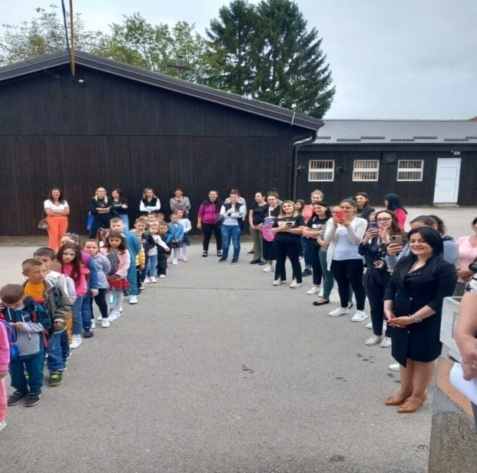

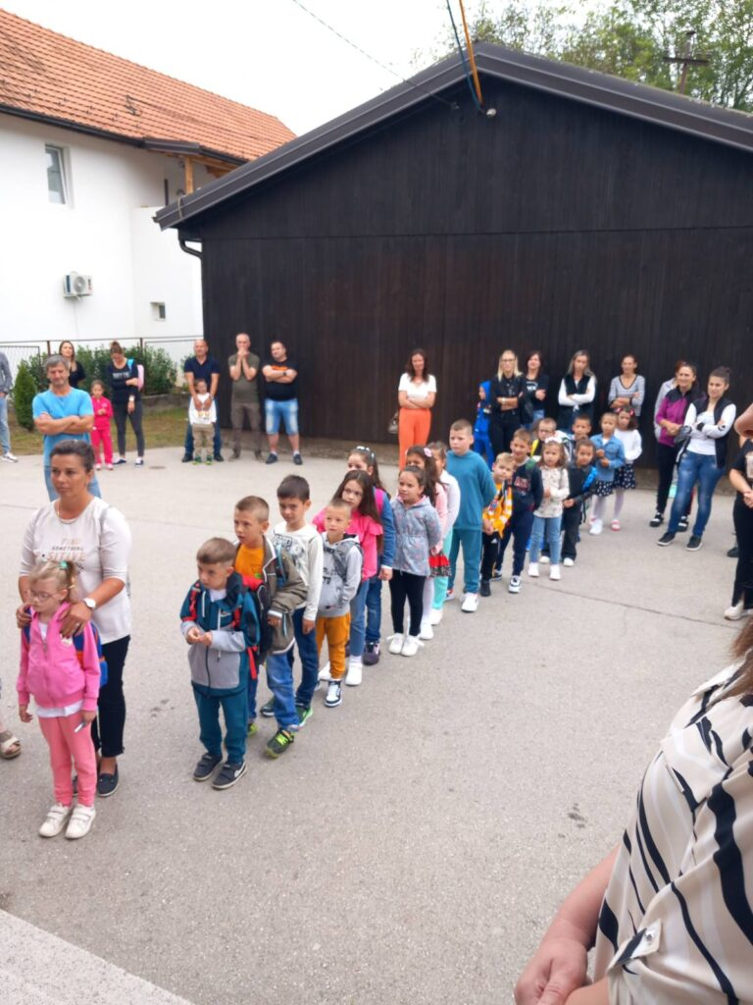

ТАБЕЛАРНИ ПРЕГЛЕД КАЛЕНДАРА ОБРАЗОВНО−ВАСПИТНОГ РАДА
ОСНОВНЕ ШКОЛЕ "БОШКО БУХА" ЗА ШКОЛСКУ 2023/2024. ГОДИНУ
Прво полугодиште: 83 наставнa дана Друго полугодиште: 97 наставних дана
Прво полугодиште
М | РН | П | У | С | Ч | П | С | Н
Септембар (21) | 1. |  |  |  |  | 1 | 2 | 3
Септембар (21) | 2. | 4 | 5 | 6 | 7 | 8 | 9 | 10
Септембар (21) | 3. | 11 | 12 | 13 | 14 | 15 | 16 | 17
Септембар (21) | 4. | 18 | 19 | 20 | 21 | 22 | 23 | 24
Септембар (21) | 5. | 25 | 26 | 27 | 28 | 29 | 30
Октобар  (22) |  |  |  |  |  |  |  | 1
Октобар  (22) | 6. | 2 | 3 | 4 | 5 | 6 | 7 | 8
Октобар  (22) | 7. | 9 | 10 | 11 | 12 | 13 | 14 | 15
Октобар  (22) | 8. | 16 | 17 | 18 | 19 | 20 | 21 | 22
Октобар  (22) | 9. | 23 | 24 | 25 | 26 | 27 | 28 | 29
Октобар  (22) | 10. | 30 | 31
Новембар  (19) |  |  |  | 1 | 2 | 3 | 4 | 5
Новембар  (19) | 11. | 6 | 7 | 8 | 9 | 10 | 11 | 12
Новембар  (19) | 12. | 13 | 14 | 15 | 16 | 17 | 18 | 19
Новембар  (19) | 13. | 20 | 21 | 22 | 23 | 24 | 25 | 26
Новембар  (19) | 14. | 27 | 28 | 29 | 30
Децембар  (21) |  |  |  |  |  | 1 | 2 | 3
Децембар  (21) | 15. | 4 | 5 | 6 | 7 | 8 | 9 | 10
Децембар  (21) | 16. | 11 | 12 | 13 | 14 | 15 | 16 | 17
Децембар  (21) | 17. | 18 | 19 | 20 | 21 | 22 | 23 | 24
Децембар  (21) | 18. | 25 | 26 | 27 | 28 | 29 | 30 | 31

Друго полугодиште
М | РН | П | У | С | Ч | П | С | Н
Јануар  (8) |  | 1 | 2 | 3 | 4 | 5 | 6 | 7
Јануар  (8) |  | 8 | 9 | 10 | 11 | 12 | 13 | 14
Јануар  (8) |  | 15 | 16 | 17 | 18 | 19 | 20 | 21
Јануар  (8) | 19. | 22 | 23 | 24 | 25 | 26 | 27 | 28
Јануар  (8) | 20. | 29 | 30 | 31
Фебруар  (19) |  |  |  |  | 1 | 2 | 3 | 4
Фебруар  (19) | 21. | 5 | 6 | 7 | 8 | 9 | 10 | 11
Фебруар  (19) | 22. | 12 | 13 | 14 | 15 | 16 | 17 | 18
Фебруар  (19) | 23. | 19 | 20 | 21 | 22 | 23 | 24 | 25
Фебруар  (19) | 24. | 26 | 27 | 28 | 29
Март  (21) |  |  |  |  |  | 1 | 2 | 3
Март  (21) | 25. | 4 | 5 | 6 | 7 | 8 | 9 | 10
Март  (21) | 26. | 11 | 12 | 13 | 14 | 15 | 16 | 17
Март  (21) | 27. | 18 | 19 | 20 | 21 | 22 | 23 | 24
Март  (21) | 28. | 25 | 26 | 27 | 28 | 29 | 30 | 31
Април  (20) | 29. | 1 | 2 | 3 | 4 | 5 | 6 | 7
Април  (20) | 30. | 8 | 9 | 10 | 11 | 12 | 13 | 14
Април  (20) | 31. | 15 | 16 | 17 | 18 | 19 | 20 | 21
Април  (20) | 32. | 22 | 23 | 24 | 25 | 26 | 27 | 28
Април  (20) |  | 29 | 30
Мај  (19) |  |  |  | 1 | 2 | 3 | 4 | 5
Мај  (19) | 33. | 6 | 7 | 8 | 9 | 10 | 11 | 12
Мај  (19) | 34. | 13 | 14 | 15 | 16 | 17 | 18 | 19
Мај  (19) | 35. | 20 | 21 | 22 | 23 | 24 | 25 | 26
Мај  (19) | 36. | 27 | 28 | 29 | 30 | 31
Јун  (10) |  |  |  |  |  |  | 1 | 2
Јун  (10) | 37. | 3 | 4 | 5 | 6 | 7 | 8 | 9
Јун  (10) | 38. | 10 | 11 | 12 | 13 | 14 | 15 | 16
Јун  (10) |  | 17 | 18 | 19 | 20 | 21 | 22 | 23
Јун  (10) |  | 24 | 25 | 26 | 27 | 28 | 29 | 30

Празници: 11.новембар 2023. год.
1. и 2. јануар 2024. год.
15. и 16. фебруар 2024. год.
1. и 2. мај 2024. год
27. септембар – Дан школе
Класификациони периоди:
I кл. период -27. октобар 2023.; II кл. период -29. децембар 2023.; III кл. период –29.март 2024.
IV кл. период -31.мај 2024. за ученике VIII разреда; 14. јун 2024. за ученике од I – VII разреда
Родитељски састанци
6. септембар 2023. год.; 1. новембар 2023. год.; 30. децембар 2023.год.; 3. април 2024. год.;
12. јун 2024. год. – свечана подела сведочанстава, ђачких књижица и диплома ученицима VIII-ог разреда
28. јун 2024. год. – саопштавање успеха и подела ђачких књижица ученицима од I – VII-ог разреда
Распусти:
Јесењи распуст:- (почиње у среду) 8. новембра 2023. – (завршава се у петак) 10. новембра 2023.
Зимски распуст:- (почиње у среду) 3. јануара 2024. – (завршава се у петак) 19. јануара 2024.
Пролећни распуст: - (почиње у понедељак) 29. априла 2024. – (а завршава се у понедељак 6. маја 2024. год.
Летњи распуст: I-VII - (почиње у понедељак) 17. јуна 2024.
VIII - (почиње по завршетку завршног испита)
Пробни завршни/Завршни испит 22. и 23. март 2024.године;17,18. и 19. јун 2024.

РИТАМ РАДА

Школа ради у једној смени. Настава у Матичној школи за оба циклуса почиње у 7.30 минута, док ИО Сопотница, Дивци и Лучице са наставом почињу у 8 часова.
О начину организације образовно-васпитног рада, директор школе ће обавештењем објављеним на сајту, огласној табли, мејлом упознати све запослене, ученике и родитеље о њиховим обавезама у школи и ван ње током реализације образовно-васпитног процеса.

 | ПРВА СМЕНА
ЧАС | Почетак | Завршетак | Одмор
І | 07:30 | 08:15 | 5 мин.
ІІ | 08:20 | 09:05 | 30мин.
ІІІ | 09:35 | 10:20 | 5мин.
ІV | 10:25 | 11:10 | 5мин.
V | 11:15 | 12:00 | 5мин.
VІ | 12:05 | 12:50 | 5мин.
VІІ | 12:55 | 13:40

РИТАМ РАДА– ИЗДВОЈЕНА ОДЕЉЕЊА ЛУЧИЦЕ, ДИВЦИ ,СОПОТНИЦА

 | ПРВА СМЕНА
ЧАС | Почетак | Завршетак | Одмор
І | 08:00 | 08:45 | 5мин.
ІІ | 08:50 | 09:35 | 30мин
ІІІ | 10:05 | 10:50 | 5 мин.
ІV | 10:55 | 11:40 | 5 мин.
V | 11:45 | 12:30

БРОЈНО СТАЊЕ УЧЕНИКА И ОДЕЉЕЊА
Матична школа

Разред |  | Број одељења | Број ученика
1. | I | 1 | 20
2. | II | 1 | 18
3. | III | 1 | 21
4. | IV | 1 | 11
5. | V | 1 | 23
6. | VI | 2 | 17
7. | VII | 1 | 24
8. | VIII | 1 | 31
Укупно: |  | 9 | 165

Деца која похађају припремни предшколски програм: у надлежности предшколске установе. Број деце: 10
Распоређена су у одељења: 1 група

Издвојена одељења
- Лучице
Разред |  | Број одељења | Број ученика
1. | I | 1 | 3
2. | II | 1 | 2
3. | III | 1 | 1
4. | IV | 1 | 5
Укупно: |  | 2 | 11

Комбинација разреда: I и III, II и IV
Деца која похађају припремни предшколски програм: у оквиру школе Број деце: 1
Распоређена су у одељења: 2

- Дивци
Разред |  | Број одељења | Број ученика
1. | I | 0 | 0
2. | II | 1 | 0
3. | III | 1 | 3
4. | IV | 1 | 1
Укупно: |  | 1 | 4

- Сопотница
Разред |  | Број одељења | Број ученика
1. | I |  | 1
2. | II |  | 0
3. | III |  | 0
4. | IV | 1 | 1
Укупно: |  | 1 | 2

БРОЈ И СТРУКТУРА ЗАПОСЛЕНИХ

СТРУКТУРА РАДНИКА У РАЗРЕДНОЈ НАСТАВИ

Редни  број | Презиме и име | Стручна спрема | Радно  искуство | Место  рада | Разред
1. | Хата Јуковић | 6 | 41 | Ивање | III
2. | Славиша Јањушевић | 7 | 36 | Ивање | IV
3. | Ирма Подбићанин | 7 | 14 | Ивање | II
4. | Елвира Лујиновић | 7 | 13 | Ивање | I
5. | Снежана Шапоњић | 7 | 12 | Сопотница | I, IV
6. | Јадранака Васиљевић | 7 | 11 | Дивци | III, IV
7. | Суана Хоџић | 7 | 7 | Лучице | II, IV
8. | Ранка Думић | 6 | 33 | Лучице | I, III

СТРУКТУРА РАДНИКА У ПРЕДМЕТНОЈ НАСТАВИ

редни  број | Презиме и име | Стручна  спрема | Радно  искуство у просвети | Предмет | Ангажованост
1. | Горан Крповић | 7 | 21 | Математика, обогаћени једносменски рад | 111 %
2. | Ервина Бећировић | 7 | 7 | српски језик | 44,4%
3. | Младенка Ружић | 7 | 3 | српски језик | 50%
4. | Милица Милановић | 7 | 7 | српски језик,обогаћени једносменски рад | 22,20%  20%
5. | Снежана Перуничић | 7 | 20 | енглески језик  грађанско васпиање | 100%
6. | Рађан Несторовић | 7 | 3 | Немачки језик, обогаћени једносменски рад | 44,4 %
7. | Злата Рондић | 7 | 13 | Енглески језик | 20%
8. | Санел Дураковић | 7 | 10 | Енглески језик | 20%
9. | Ратко Ракоњац | 7 | 8 | географија | 30%
10. | Мирјана Топаловић Станић | 7 | 15 | географија,обогаћени једносменски рад | 15%
11. | Младен Томашевић | 7 | 2 | историја | 40%
12. | Бајрам Хоџић | 7 | 13 | биологија | 50%
13. | Жељко Филиповић | 7 | 19 | физика | 40%
14. | Јелена Ћубић | 7 | 10 | хемија | 30%
15. | Бранислав Дивац | 7 | 7 | Физичко и здравствено васпитање | 25%
16. | Мунир Мусић | 7 | 13 | Физичко и здравствено васпитање | 10%
17. | Зорица Радивојевић | 7 | 29 | Физичко и здравствено васпитање | 40%
18. | Мирјана Топаловић Станић | 7 | 15 | Музичка култура | 30%
19. | Милош Сокић | 7 | 21 | ликовна култура | 30%
20. | Радан Драгутиновић | 7 | 4 | Верска настава | 15%
21. | Елмедин Бећировић | 7 |  | Верска настава | 20%
22. | Миле Грујичић | 7 | 2 | ТИТ | 50%
23. | Адис Кадић | 6 | 10 | Информатика и рачунарство | 20%
24. | Маида Башовић | 7 | 7 | Немачки језик | 11,1%

СТРУКТУРА СТРУЧНИХ САРАДНИКА У ШКОЛИ
Редни  број | Презиме и име | Стручна  спрема | Радно  искуство | Радно  место | Ангажованост
1. | Безаревић Ивана | 7 | 8 | Педагог | 100%
2. | Средојевић Данка | 7 | 17 | Библиотекар | 50%

СТРУКТУРА ПРАВНО-АДМИНИСТРАТИВНЕ И РАЧУНОВОДСТВЕНЕ СЛУЖБЕ

Редни  број | Презиме и име | Стручна  спрема | Радно  искуство | Радно  место | Ангажованост
1. | Грујичић Теодора | 7 | 0,3 | секретар | 100%
2. | Вараклић Марина | 6 | 0,3 | шеф. рачун. | 100%

ДИРЕКТОР ШКОЛЕ

Редни  број | Презиме и име | Стручна  спрема | Радно  искуство | Радно  место | Ангажованост
1. | Матовић Ирена | 7 | 15 | директор | 100%

СТРУКТУРА ПОМОЋНО-ТЕХНИЧКОГ ОСОБЉА

Редни  број | Презиме и име | Стручна  спрема | Радно  искуство | Радно  место | Ангажованост
1. | Драгутиновић Миланко | 3 | 37 | домар/мајстор одржавања | 100%
2. | Симовић Верица | 3 | 24 | куварица | 100%
3. | Ружић Биљана | 3 | 31 | чистачица | 100%
4. | Бабић Вула | 3 | 23 | чистачица | 100%
5. | Љујић Бранко | 1 | 26 | чистач | 50%
6. | Кукуљац Михрун | 1 | 24 | чистач | 50%
7. | Славко Пузовић | 3 | 22 | чистач | 100%

Образовна структура наставног особља

Висока стручна спрема | 29
Виша спрема | 3

Образовна структура ненаставног особља

Висока стручна спрема | 4
Виша спрема | 1
Средња стручна спрема | 1
Трећи степен | 2
Основна школа | 4

ХРОНОЛОГИЈА ЗНАЧАЈНИХ ДОГАЂАЈА

Септембар

Школска 2023/2024. година започела је 1. септембра у складу са Календаром образовно-васпитног рада, а према Стручном упутству за организацију образовно-васпитног рада у основној школи.
Нова школска година започела је свечаним интонирањем химне Републике Србије ,,Боже правде“.

ДОБРО НАМ ДОШЛИ, ДРАГИ ПРВАЦИ!
Прве школске осмехе на лицима првака потрудили су се да измаме њихови старији другари, четвртаци приредивши им добродошлицу уз веселу приредбу препуну ведрих речи и песме. Приредбу су припремили учитељи са својим ученицима.
У име школе и свих запослених добродошлицу првацима пожелела је Ирена Матовић , директор школе.
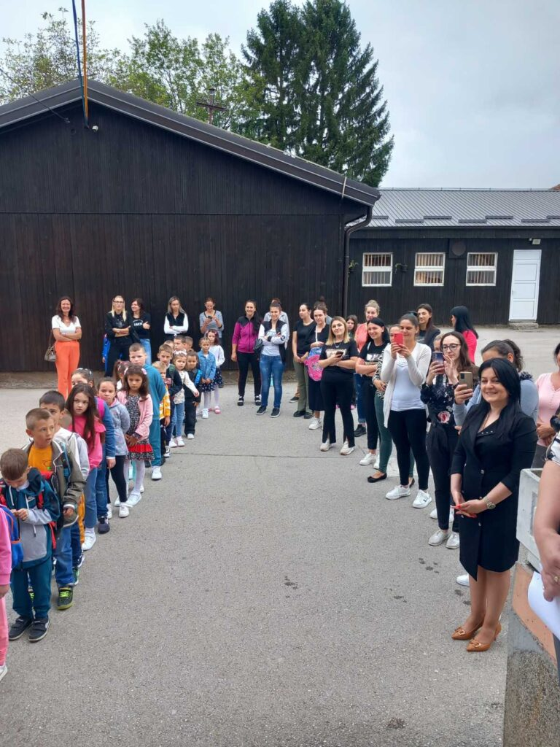
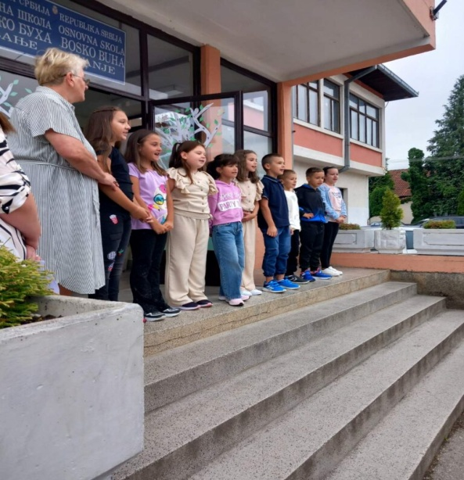

Будућим великим људима желимо успешну школску годину, ону која ће их научити да стреме новим сазнањима, али и ону која ће их срцем водити ка остварењу снова.

Прослава Дана школе

И ове године, 28.септембра, искористили смо леп јесењи дан да у дворишту наше школе прославимо
Дан школе.
Овог септембра, обасјано подневним сунцем, двориште школе изгледало је умивено и свеже.
Директорка школе Ирена Матовић се обратила великом броју гостију, ученика и њихових родитеља. Подсетила је присутне да је школа кроз вишедеценијско постојање изнедрила многа значајна имена из области науке, културе, спорта очекујући од нових генерација више и боље.
Поменула је да је јуче 27.септембра било тачно 80 година од погибије нашег народног хероја Бошка Бухе
по коме наша школе носи име.
Успеси школе и постигнућа се не би могла остварити без помоћи наставника који одговоран и захтеван
посао обављају часно, стручно и посвећено. Учитељски и наставни кадар се професионално усавршава, пратећи савремене токове у настави.
Уследио је богат културно – уметнички програм. Ређали су се рецитали, хор је поздравио госте химном
и пригодним песмама, ученици издвојених одељења изнели су своје рецитације.
Директорица школе уручила је пригодне поклоне награђеним ученицима ликовног и литерарног конкурса
од првог до осмог разреда.
Такође, уручен је поклон колегиници поводом одласка у пензију.

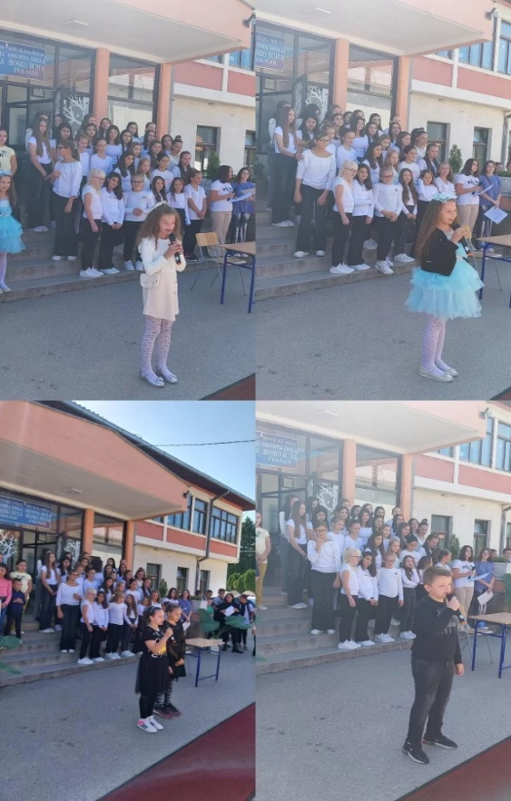

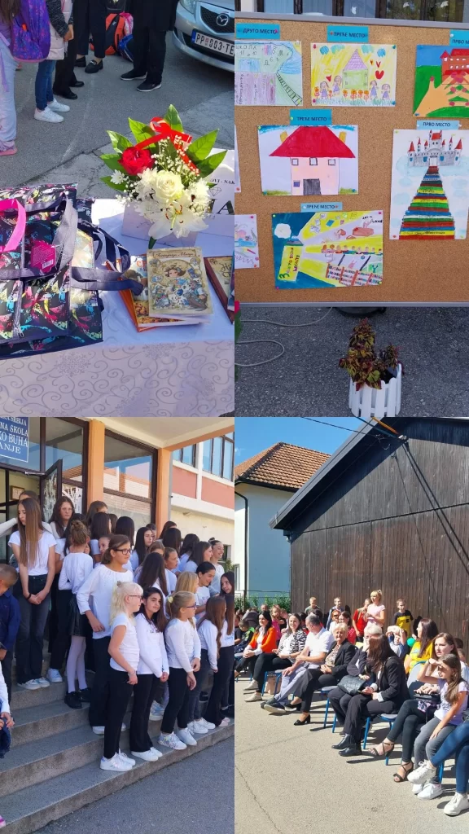

Тематска недеља- „Моја школа и ми у њој“ – правила понашања

Одељенско веће млађих разреда је одабрало тему за тематску недељу „Моја школа и ми у њој“- правила понашања.
Кроз интеграцију више предмета дефинисана су правила понашања. Реализоване су бројне активности са циљем неговања правих вредности, врлина и љубави према школи.
Српски језик: Говорна и писана вежба на тему Доживљај са летњег распуста; Обрађене су текстови на тему Школа, Пријатељство, Другарство
Математика: Израда текстуалних задатака – Сабирамо пријатељство одузимамо лоше навике, а у првом разреду обрадили смо просторне релације у односу на школу.
Свет око нас : У 1. и 2. разреду обрађене су наставне јединице везане за школу и породицу као битну улогу у друштву
Природа и друштво: У 3. и 4. разреду обрађивали смо Мој крај – рељеф и воде у мом крају.
Музичка култура: Обнављање стечених знања о правилима понашања у музици, певање песме Полазак у школу, као и певање песмица и претходних разреда везане за школу.
Ликовна култура: Кроз наставне јединице Простор, Облици око нас, Ликовне технике, Линије цртали су школски простор, Мог друга, Моју школу.
Физичко и здравствено васпитање: Кроз елементарне игре из претходних разреда повезали смо ове наставне јединице са темом делећи их у групе, парове где су међусобно сарађивали, дружили се и активно учествовали у играма.
Дигитални свет: Упознавали дигиталне уређаје у школи, Како безбедно да користе дигиталне уређаје и пишу у Ворд-у реченице о пријатељтву, другарству и толеранцији.
ЧОС: На часовима ЧОС-а радили смо Правила понашања у учионици и урадили Паное на задату тему.
Грађанско васпитање: Разговарали на задату тему сви заједно ; Шта им се свиђа у школи а шта би променили, представљали себе, да ли би волели да су родитељи више укључени у активности школе.
У току ове тематске недеље ученици су били активни, међусобно сарађивали, показивали интересовање за дружење, игру и толеранцију, да међусобно деле да се поштују и воле.
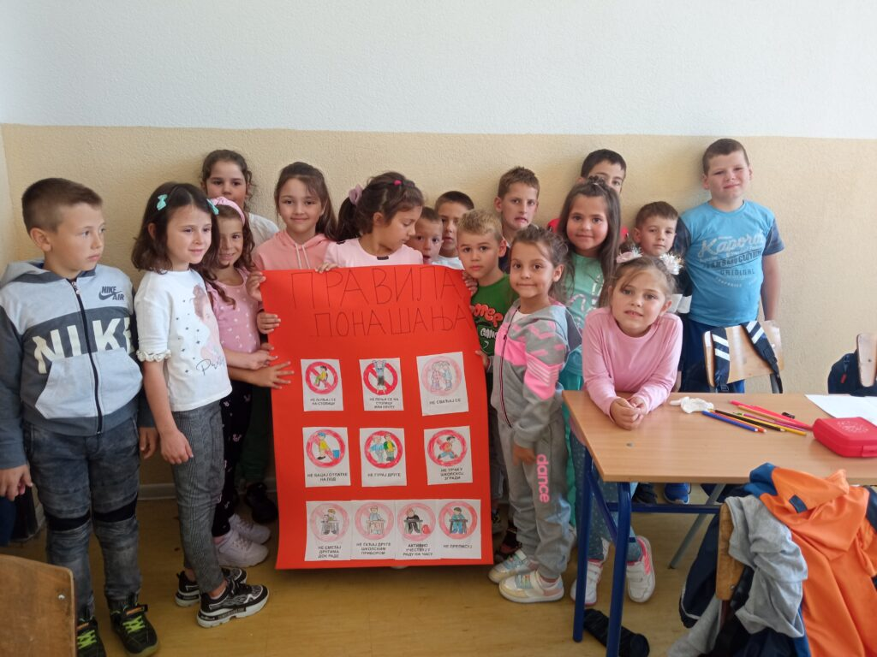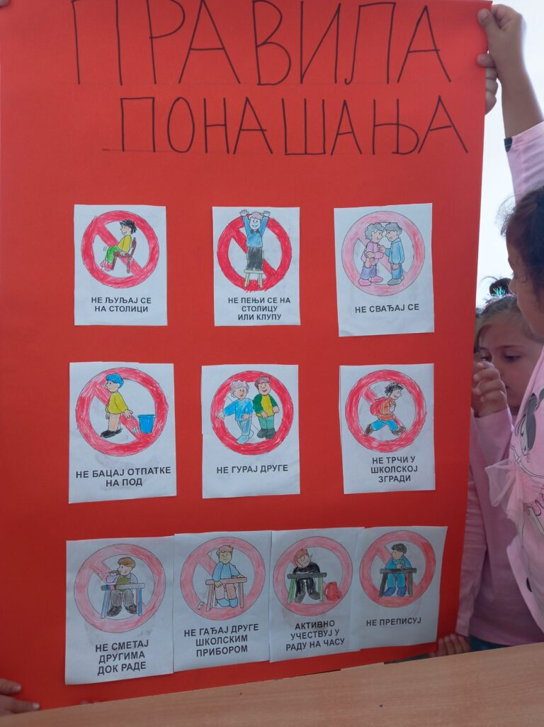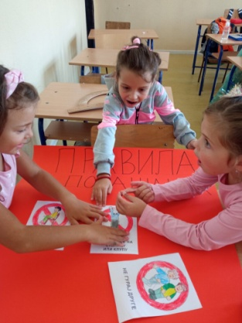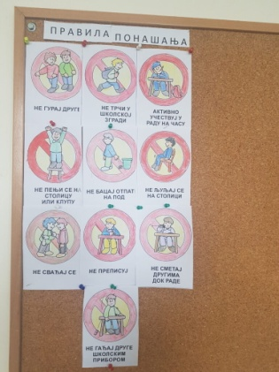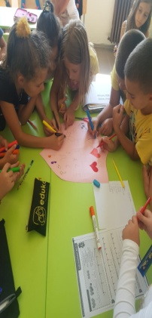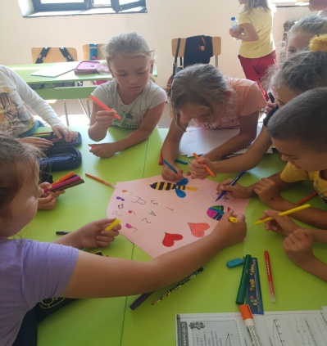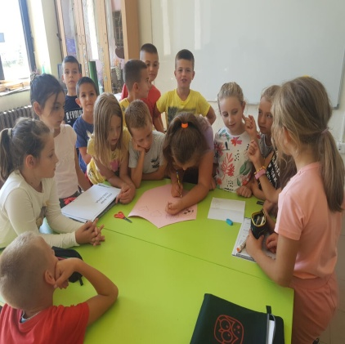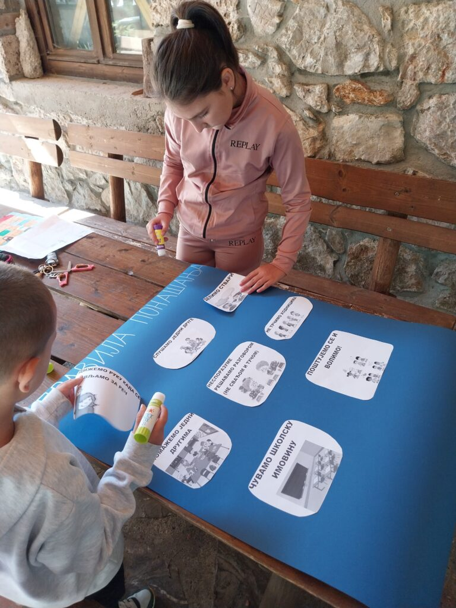ИО СОПОТНИЦА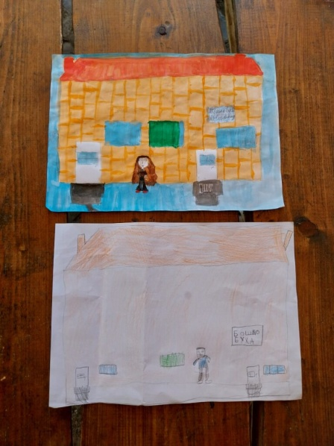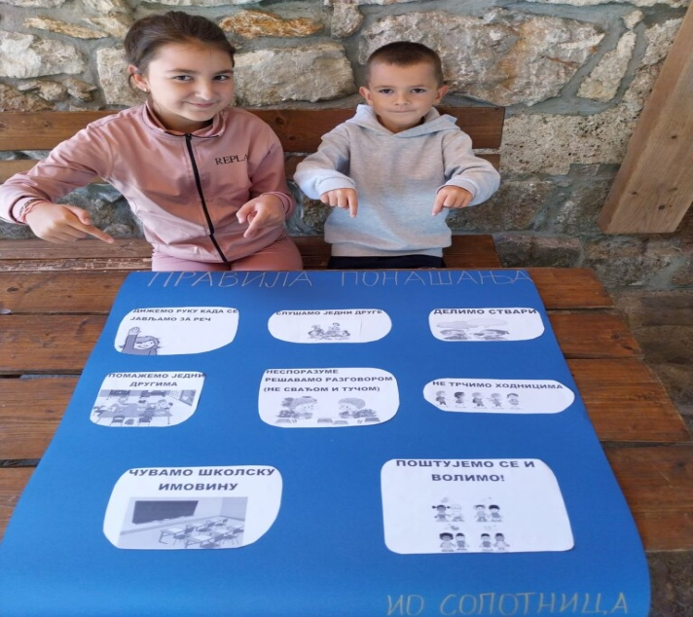ИО СОПОТНИЦА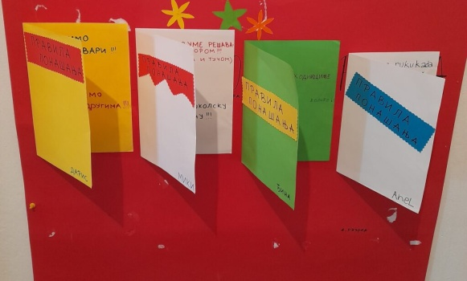ИО ДИВЦИ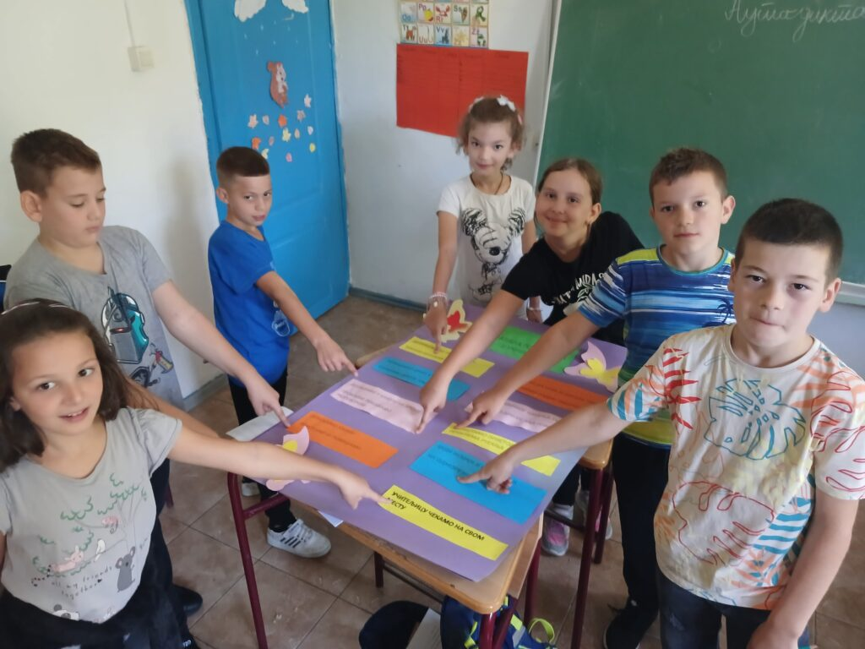ИО ЛУЧИЦЕ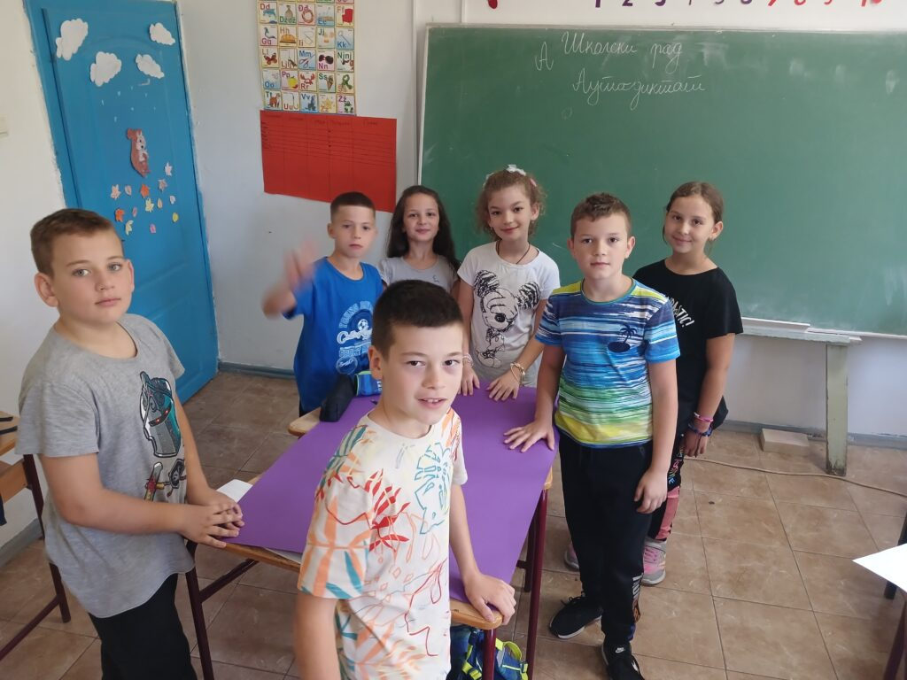ИО ЛУЧИЦЕ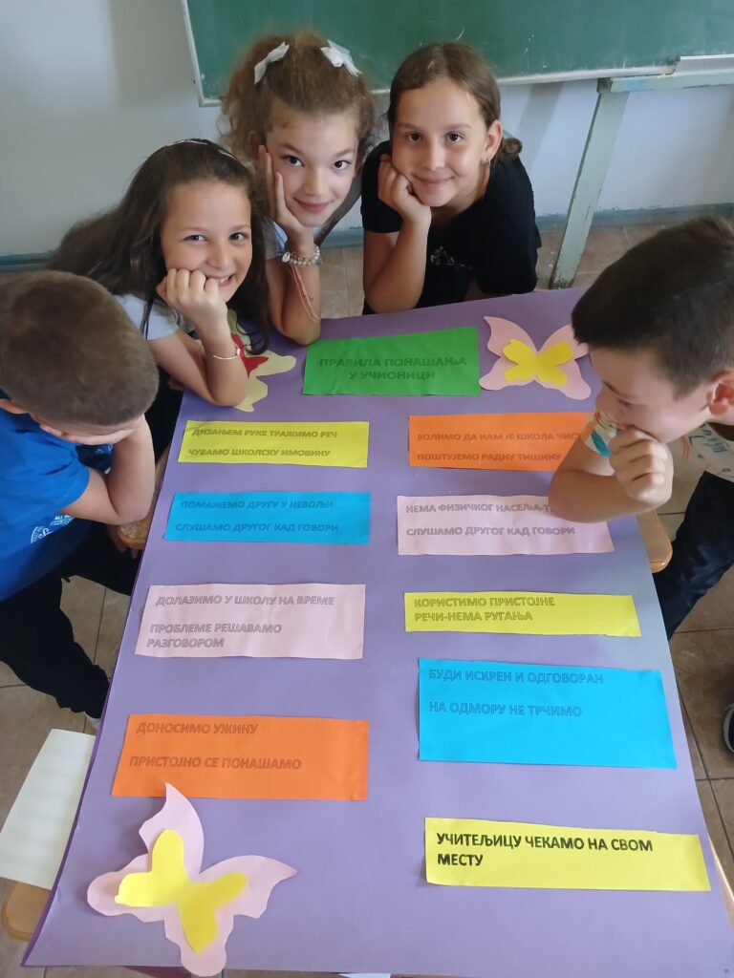

Светски Дан писмености

Писменост је основно људско право које треба да буде доступно свима. Зато треба пружити прилику свима да развију своје способности и доприносе бољој будућности.
Ученици ИО Дивци су са својом учитељицом истакли важност писмености путем читања и урадили пано на ову тему.
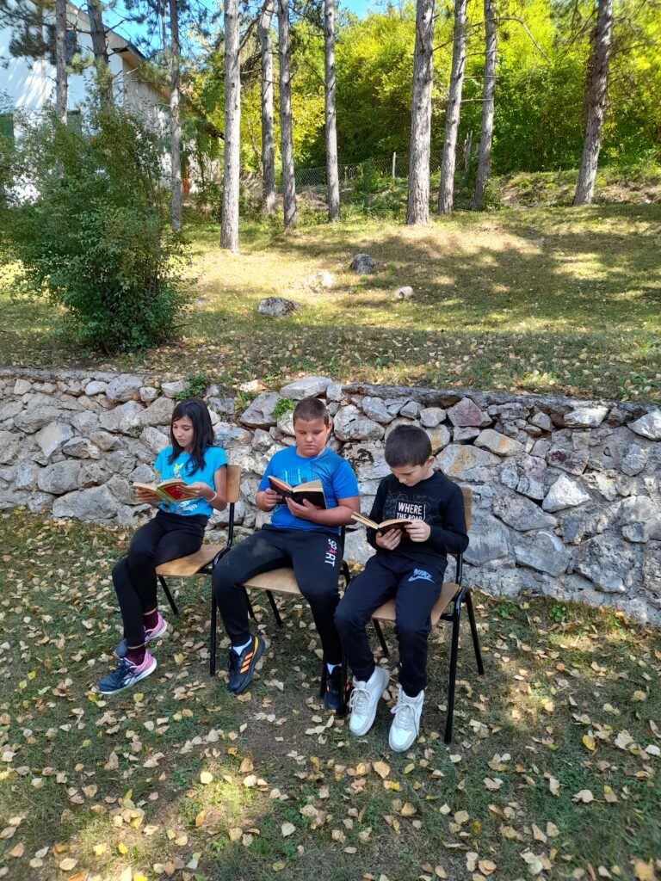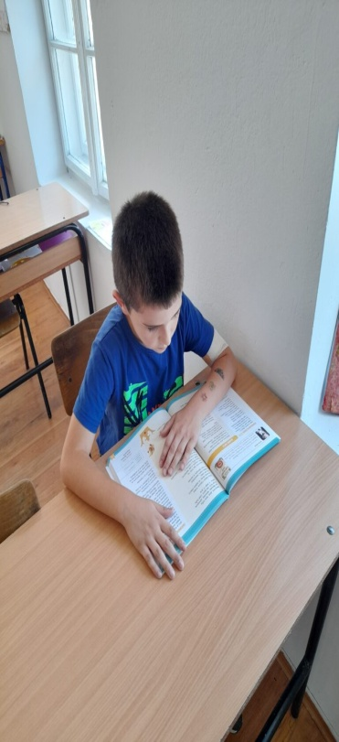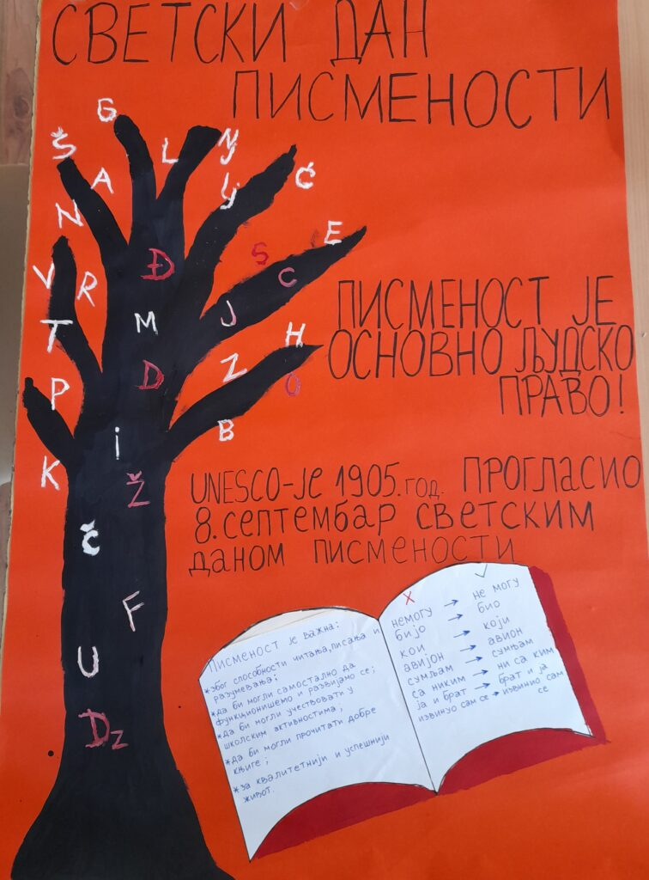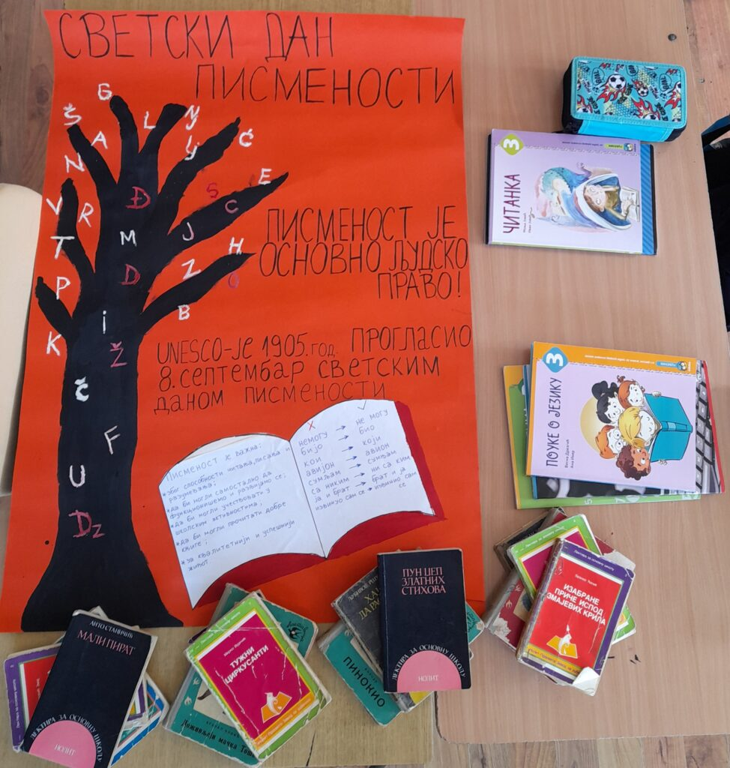

У сусрету Дану пешачења

Планинарски Савез Србије 23. септембра 2023.год. организује своју највећу манифестацију Дан
пешачења под слоганом „Корак ближе здрављу“.
Тим поводом, ученици седмог и осмог разреда наше школе и ИО Сопотница су 21.9.2023.год., у сарадњи са локалним планинарским друштвом а са својим разредним старешинама, одвојили дан за пешачење у планинском и туристичком селу Сопотници. Искористили су амбијенталну наставу и принципом очигледности утврдили и проширили своја знања из географије, биологије, историје, физичког и здравственог васпитања.
По доласку у Сопотницу, председник планинарског друштва „Камена Гора“ одржао је ученицима једно стручно предавање где су ученици упознати са екологијом, планинарењем, значајем и вредностима сопотничких водопада, очувањем животне средине као и одговорном односу према здрављу. Акценат је стављен баш на значају физичких активности који је кључни појам у очувању здравља.
По завршеном предавању, ученици су се у дворишту планинарског дома заједно са водичем урадила
вежбе загревања и дисања , а потом кренули у шетњу до горњих и доњих водопада обележеном
пешачком стазом дугом 2 км. Шетњу су пратила стална објашњења водича о заштићеним и угроженим биљним и животињским врстама овог планинског подручја, затим како је Сопотница добила име,
водостаје, ток и количина водопада у ово доба године. Уживали су у природним лепотама водопада, фотографисали. Такође време је било савршено за предвиђене активности.
Кратко речено истраживали и уживали!
По обављеној шетњи ученици се се вратили до Планинарског дома где су ученици имали слободне активности на теренима око школе и сређивали утиске данашњег пешачења.
Поред водича Драгана Петрића, овом догађају су присуствовале разредне старешине седмог и осмог
разреда, наставник географије као и учитељица у ИО Сопотница која им се прикључила заједно са својим ученицима.
Компетенције које су код ученика развијене су: одговоран однос према околини, одговоран однос
према здрављу, одговорно учешће у демократском друштву и сарадња.

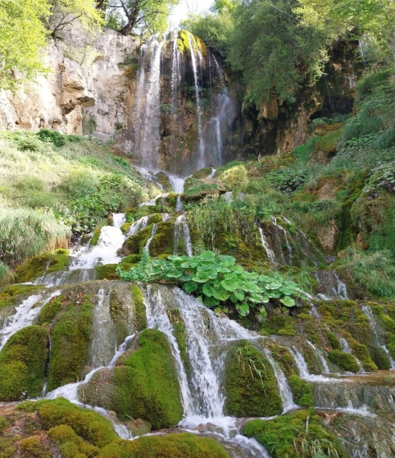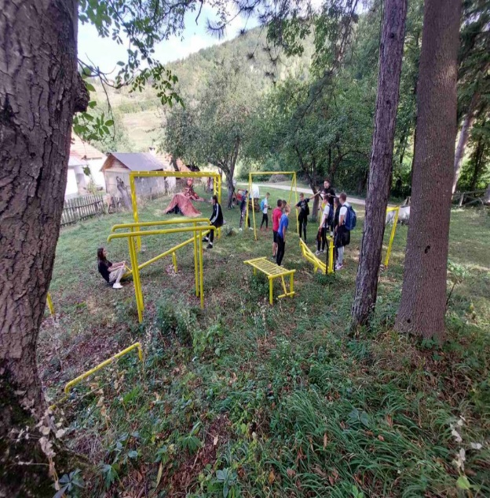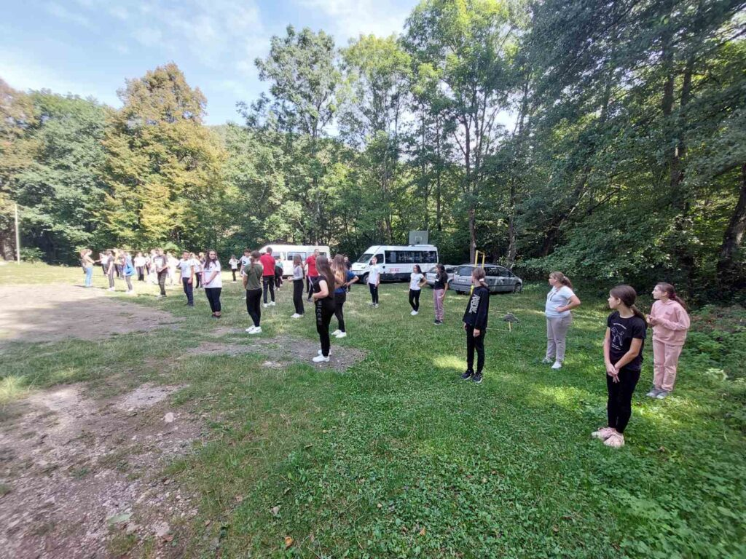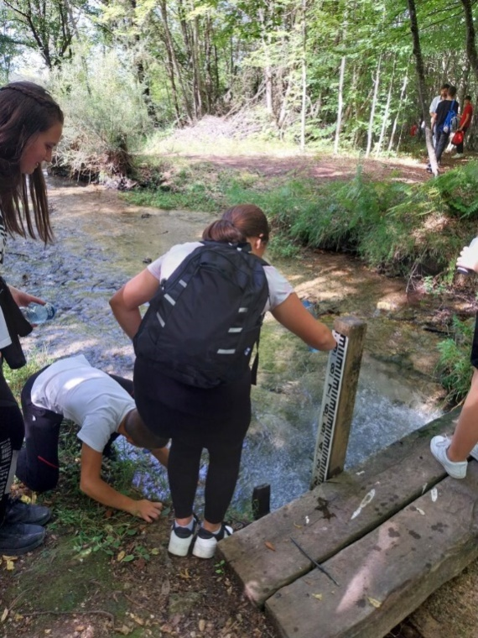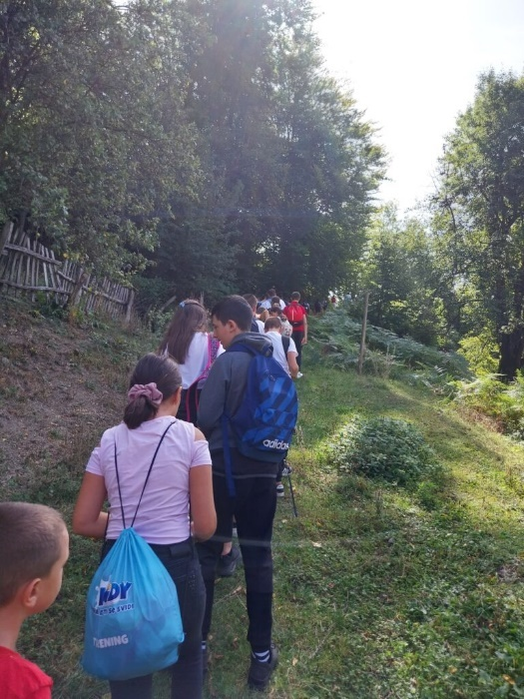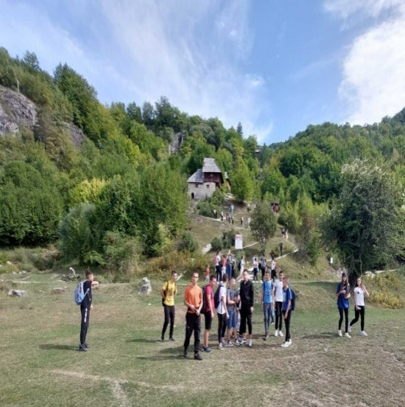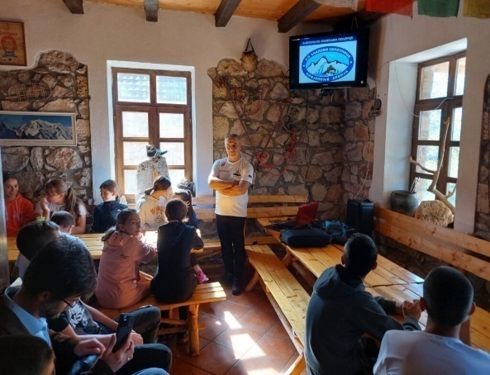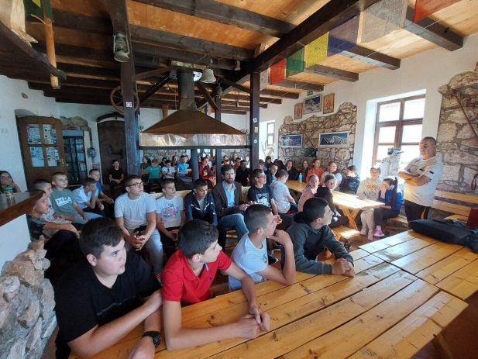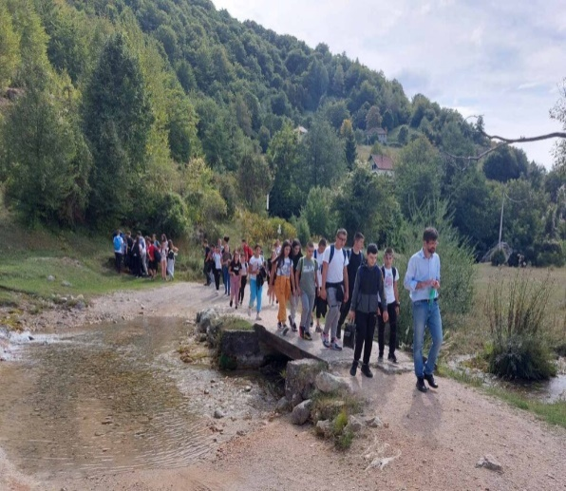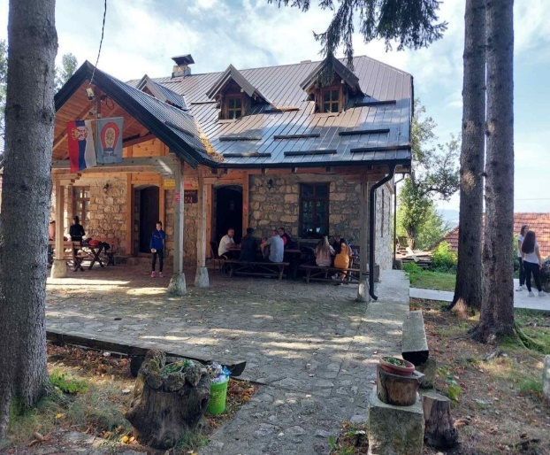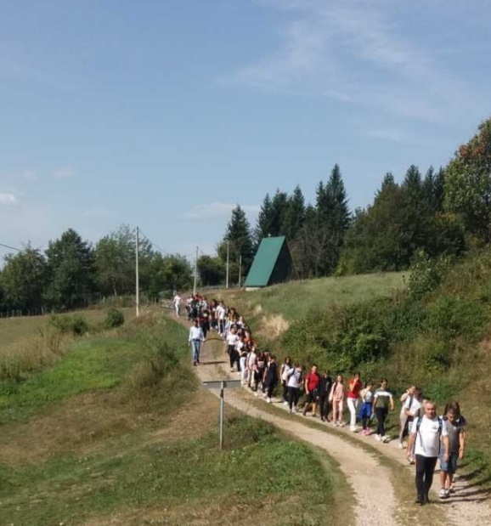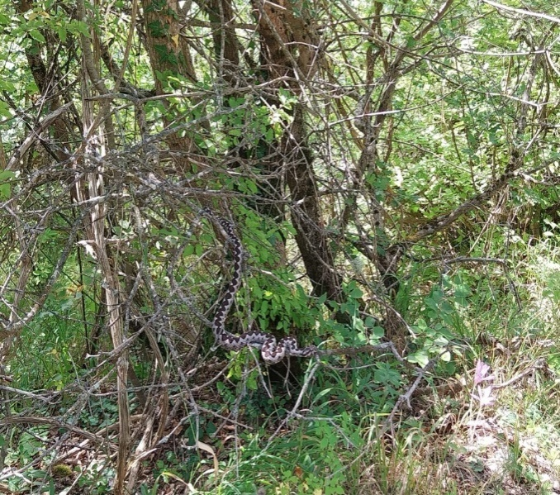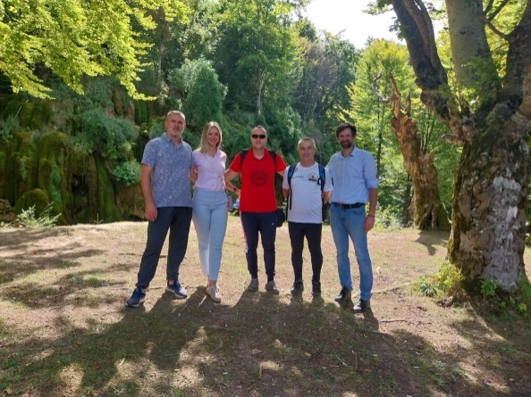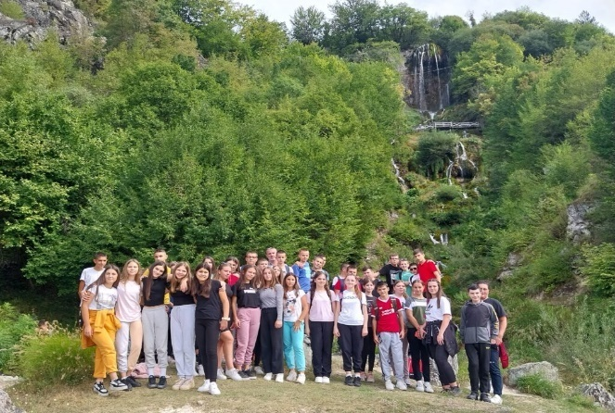

Октобар
ДЕЧИЈА НЕДЕЉА – ВЕЛИКО СРЦЕ ДЕЦЕ СРБИЈЕ

Традиционално као и сваке године обележава се Дечија недеља , највећа национална манифестација
за заштиту и промоцију дечјих права. Ове године под слоганом ,, Велико срце деце Србије ,, у периоду
од 2. до 8. Октобра у школи су се реализовале следеће активности.
1. дан - активности по избору
2. дан - активности по избору
3.дан - Игре без границе
4. дан- Аматерско позориште Дома културе, представа,, Краљевски фестивал,, почетак 12 часова ,
хол школе
5.дан - Концерт ученика Музичке школе Пријепоље, са почетком у 11 часова у сали Дома културе.

Реализоване активности:
Ученици матичне школе су заједно са својим учитељима и наставницима реализовали спортске активности
у дворишту школе.
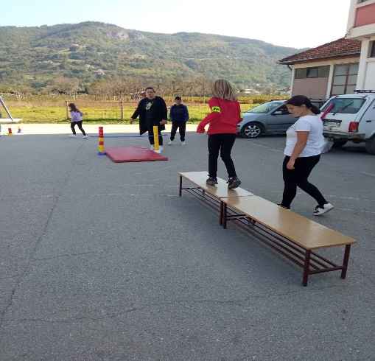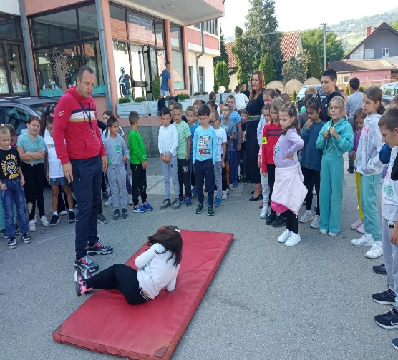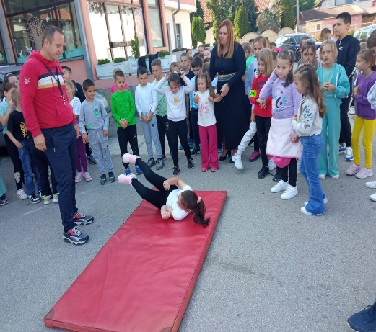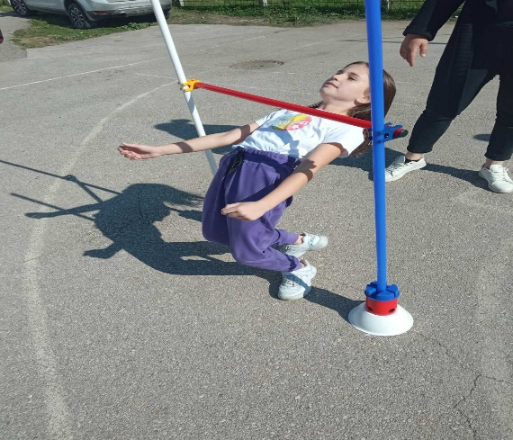
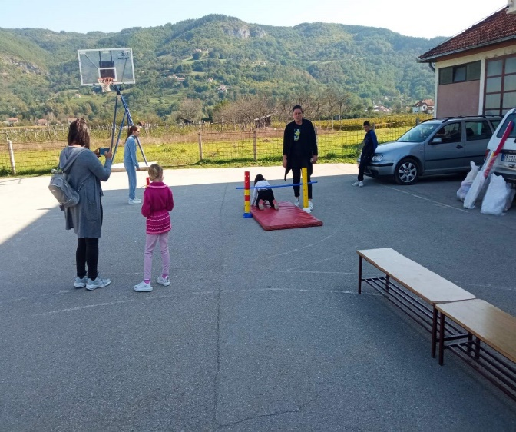

Такође, ученици млађих разреда матичне школе искористили су сунчано време и заједно са својим учитељицама спровели шетњу у природи у близини школе, а наредног дана цртали кредама у боји у школском дворишту.

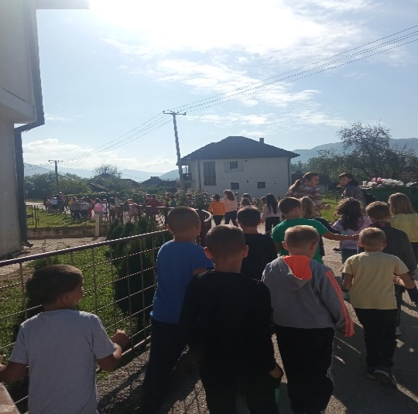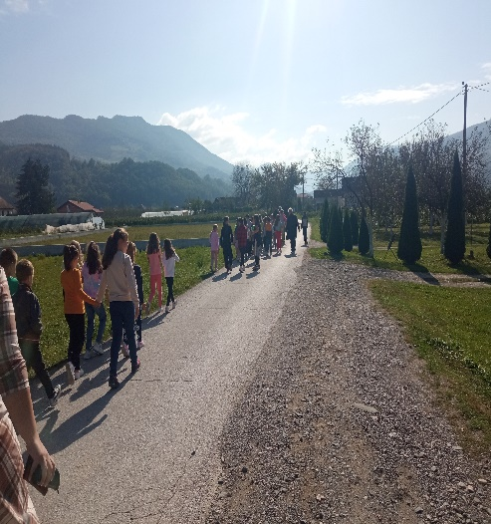
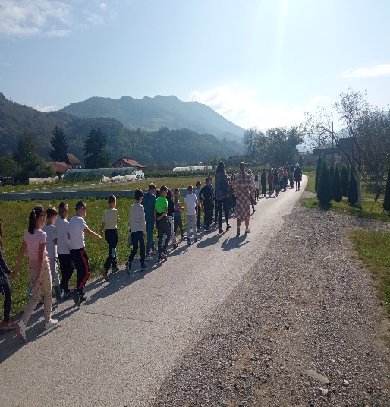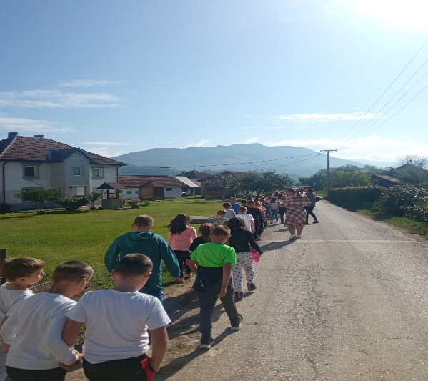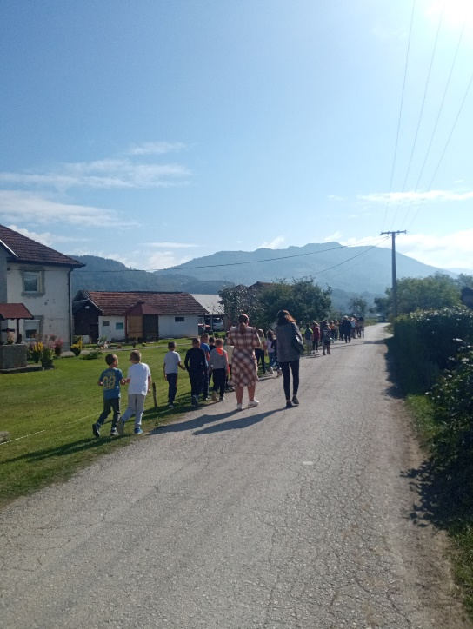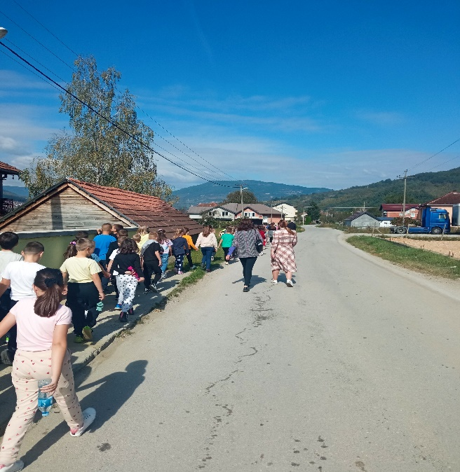
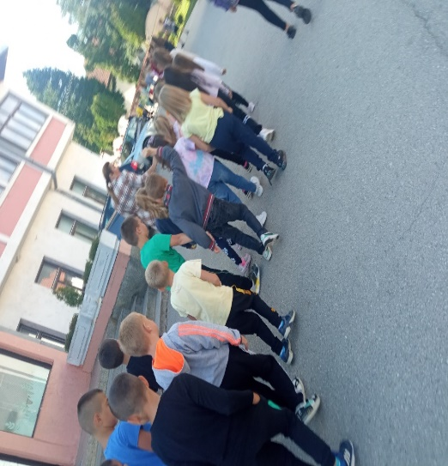

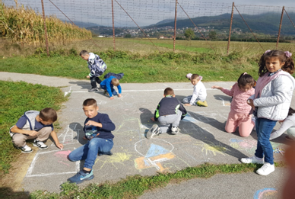

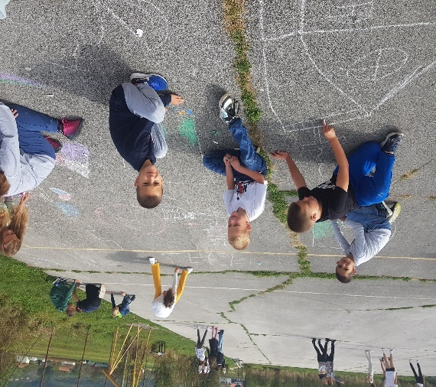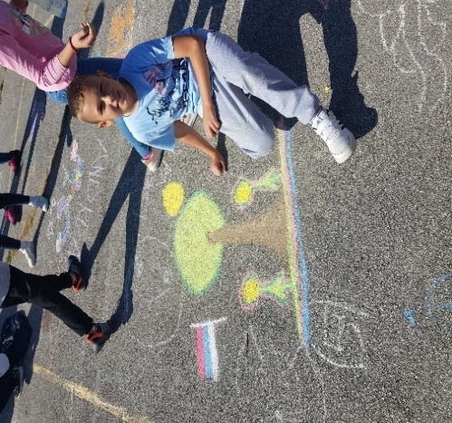
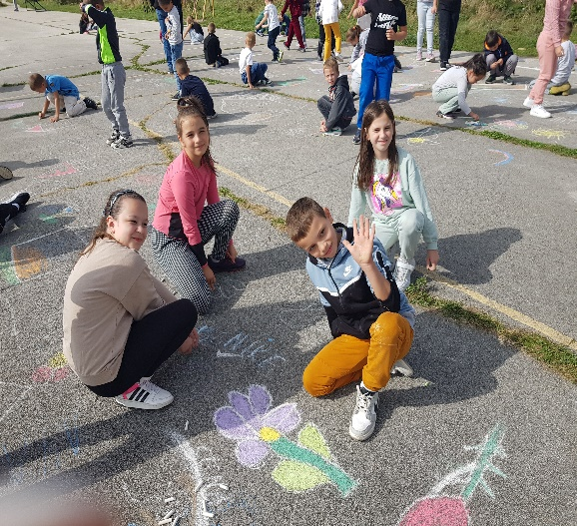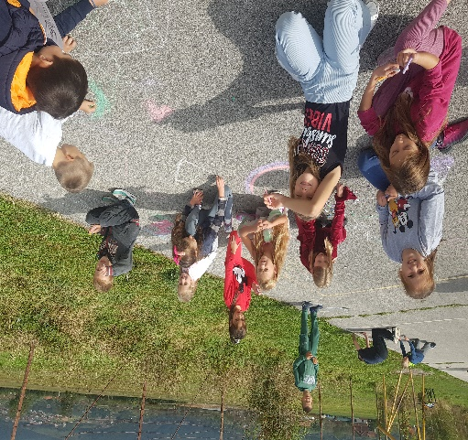

Аматерско позориште Дома културе је дана 5.10.2023. у холу наше школе са почетком у 12 часова
одржало представу „Краљевски фестивал“, где су присуствовали ученици матичне школе и издвојених одељења.

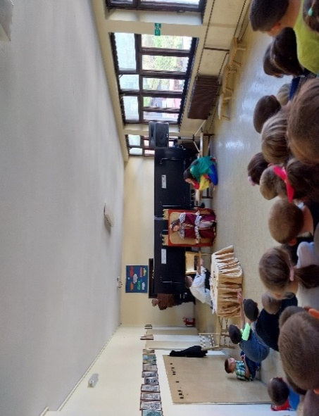
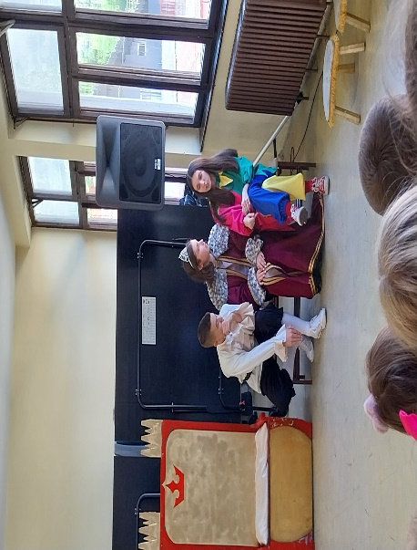

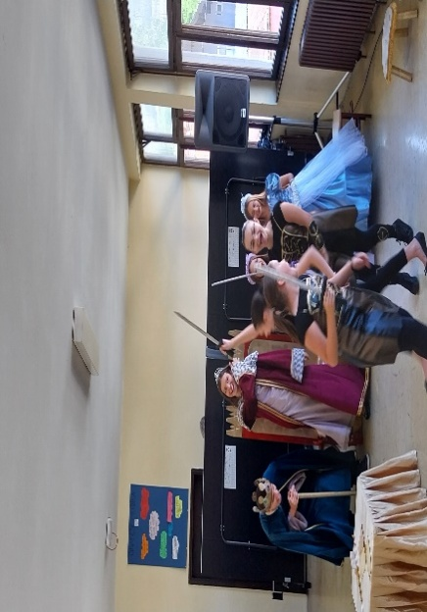

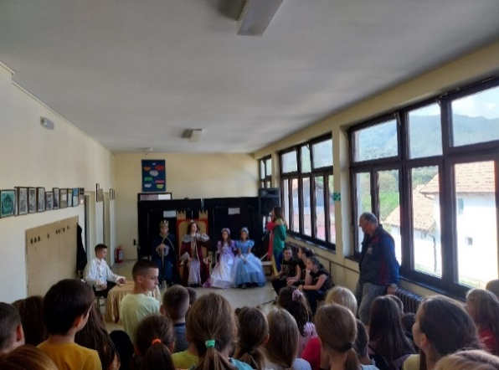

У оквиру Дечје недеље ученици другог и четвртог разреда ИО Лучице са учитељицом Суаном Хоџић уживали су у посети дечијег одељења библиотеке ,, Вук Караџић” у Пријепољу.
Ученици су разгледали књиге , различите друштвене игре и играчке које се налазе у библиотеци. Библиотекари су одржали кратко предавање о значају и вредности читања и трудили се да кроз причу
и шалу ученицима приближе свет књига и њихову лепоту.
Сви ученици су постали чланови библиотеке и бесплатно добили своје чланске карте.
Изнајмили су своје прве књиге и обећали да ће често долазити.На крају су имали слатко послужење и уживали у дворишту библиотеке.
Након тога ученици су посетили и велику салу Дома културе.
Леп дан смо искористили и за обилазак града и игру у парку.

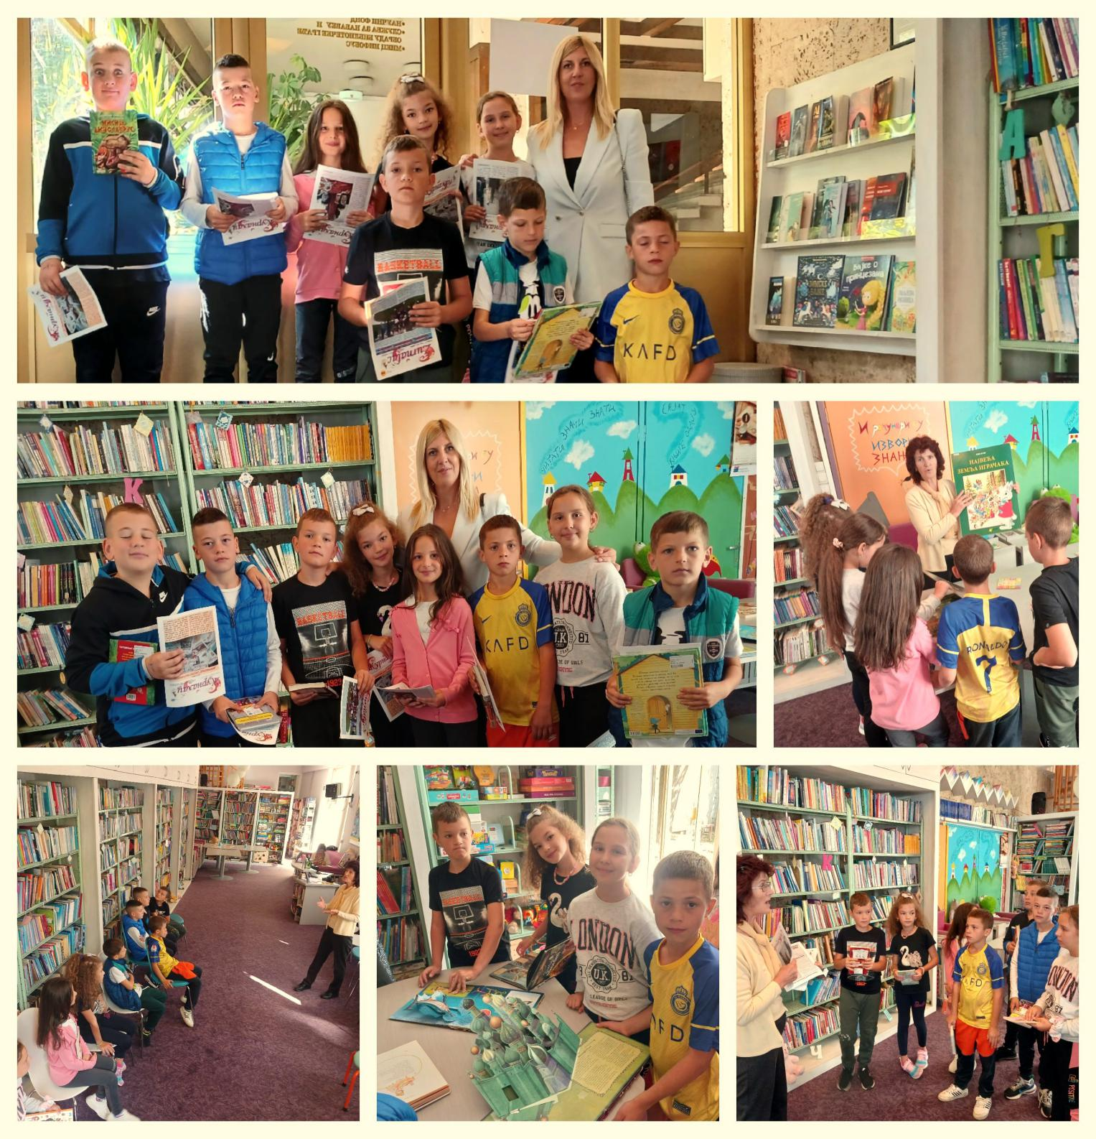

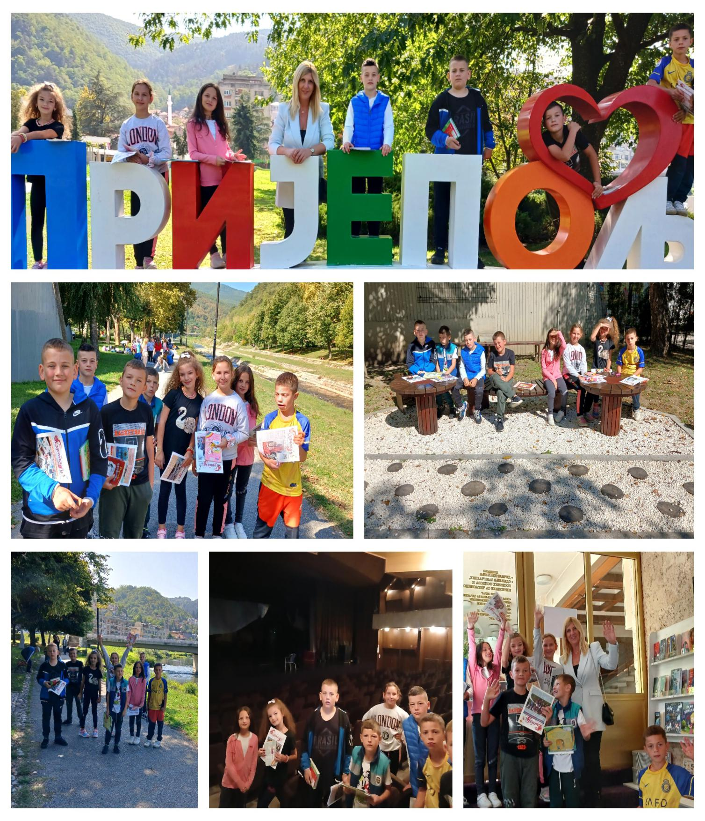

У ИО Сопотница ученици су први дан цртали кредама по школском дворишту представљајући слоган
Дечије недеље, други дан су уживали у шетњи природом, а трећи дан су учествовали у спортским играма
у дворишту школе (пењање, прескакање препрека, провлачење...) користећи природне реквизите, дрвена стабла, клупе, ограде. Такође, ученици су погледали представу „Краљевски фестивал“ у матичној школи.
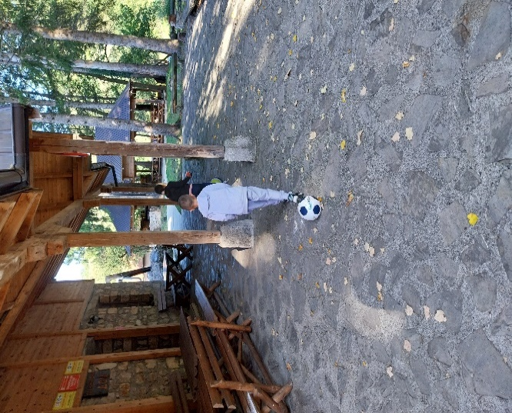
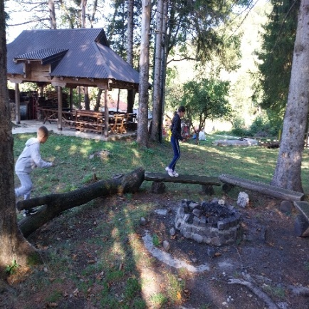
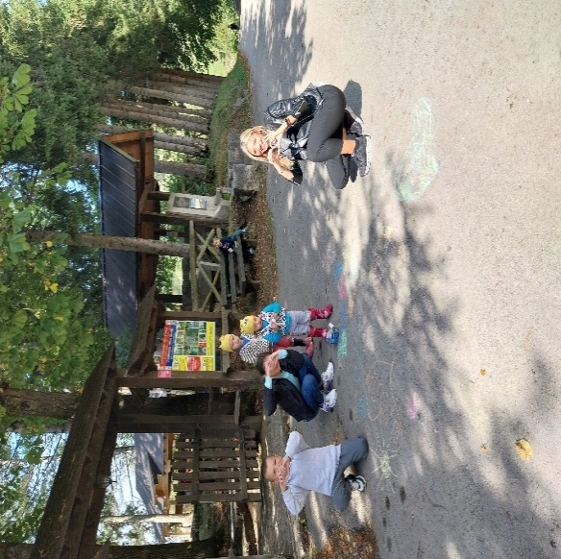

Дечија недеља под слоганом " Велико срце деце Србије" која се одржава од 2. до 8.октобра у ИО Дивци
је реализована кроз занимљиве активности:
Понедељак: обилазак нашег краја ( ученици су заједно са својом учитељицом обилазили крај, проширивали стечена знања о биљном и животињском свету, уживали у природи...)
Уторак: цртање кредом у дворишту ( ученици су искористили своју креативност и у дворишту школе
кредама нацртали неколико цртежа)
Среда: игре без граница ( у дворишту школе ученици су уживали у разним спортовима активностима)
Четвртак: Аматерско позориште Дома културе представа Краљевски фестивал ( ученици ИО Дивци су присуствовали извођењу ове представе у матичној школи).
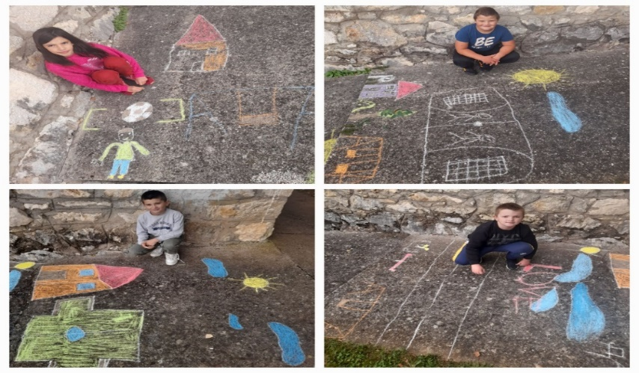

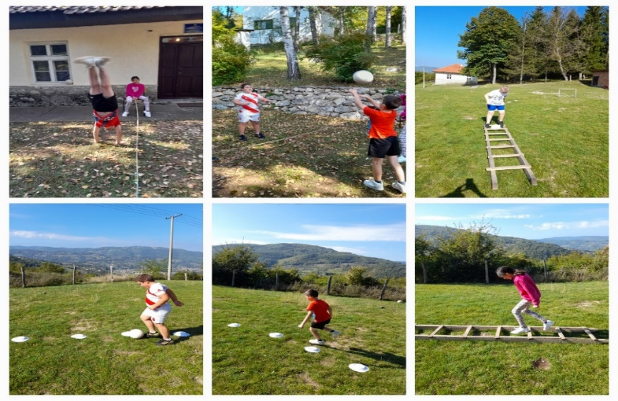

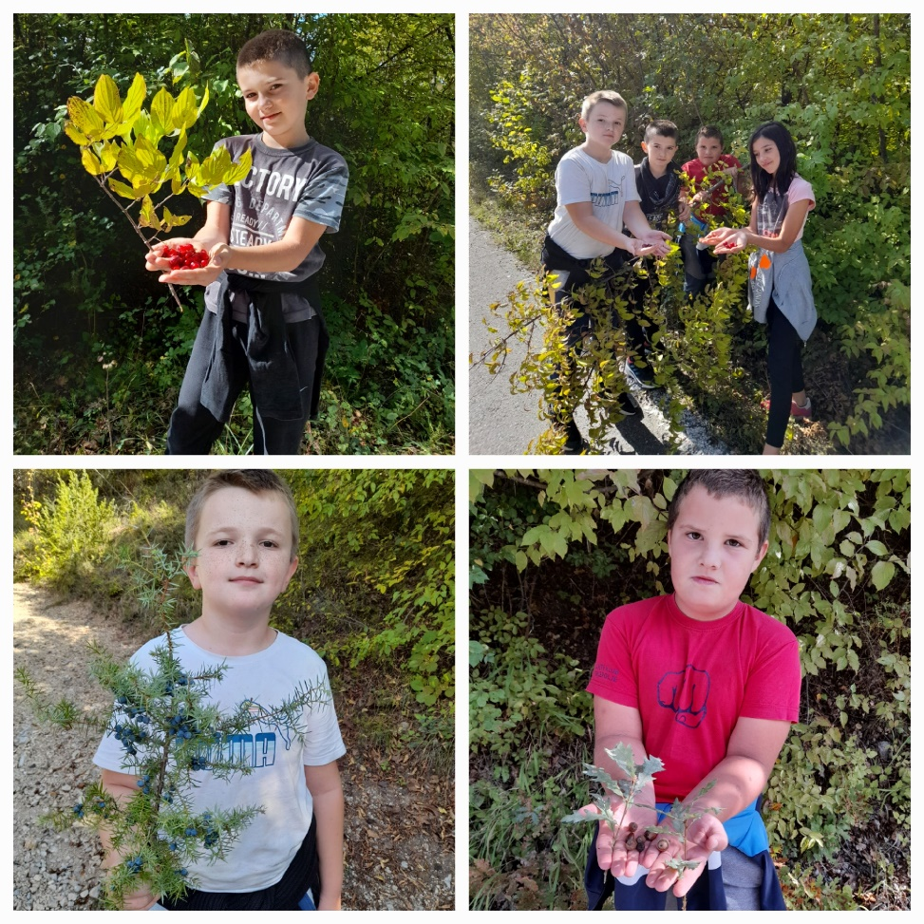

Петог дана Дечије недеље спроведена је хуманитарна акција за Црвени крст ученика старијих разреда.
Ученици млађих разреда присуствовали су концерту ученика Музичке школе Пријепоље, са почетком
у 11 часова у сали Дома културе.

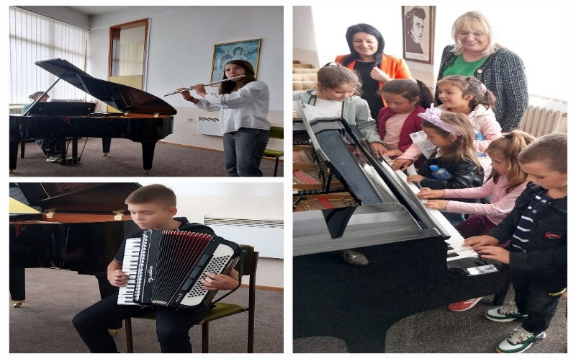
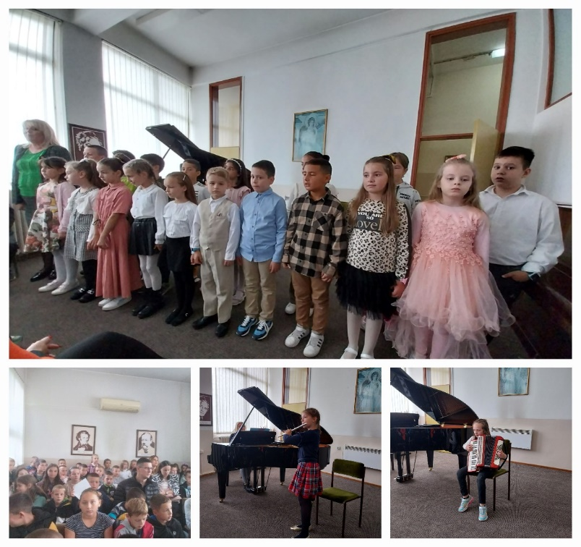

ХУМАНОСТ НАШИХ УЧЕНИКА НА ДЕЛУ

Продукти слободних наставних активности Врлине и вредности као животни компас (I и II)

Хуманитарна акција ,,Велико срце деце наше школе”
У оквиру обележавања Дечије недеље (од 2. до 8. октобра) ученици наше школе узели су учешће у хуманитарној акцији у оквиру које су даривали гардеробу Црвеном крсту.
Ученици свих разреда који похађају слободне наставне активности Врлине и вредности (I и II ) са њиховим наставницима, укључилису се у ову акцију како би на прави начин применили оно што уче на овим часовима, а то је пре свега подстицање развоја вредности и врлина као главних фактора за добробит појединца и друштва.
Овом приликом позвали смо и представнике Црвеног крста да буду гости на једнoм од наших наредних часова и да предоче које су то све активности које они спроводе и како им ми можемо помоћи у остваривању
својих циљева.
Учешће су узели и представници Ученичког парламента наше школе, па су заједничким потенцијалом кроз ову акцију исказали емпатију и спремност да помогну другима.
Ученици наше школе су још једном показали да имају велико срце и да поштују атмосферу узајамног уважавања и бриге о другима.
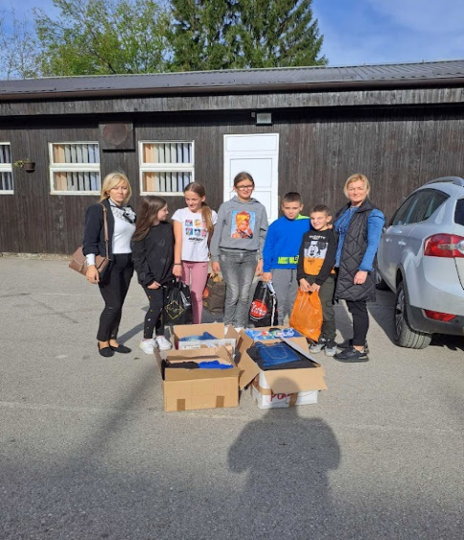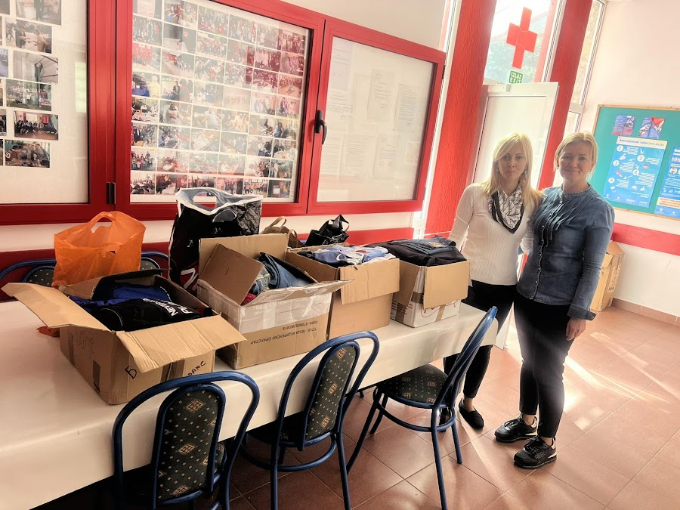

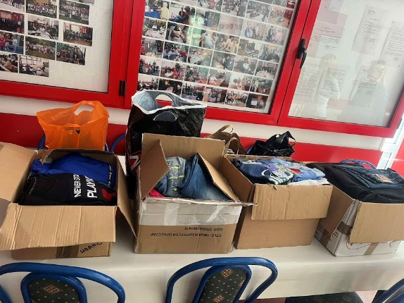
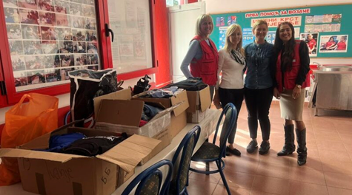

Новембар

Међународни Дан толеранције (16. новембар)

Међународни Дан толеранције обележава се 16.новембра у циљу истицања потребе за толеранцијом у друштву и указивања на негативне ефекте нетолеранције.
Тако је наша школа и ове године, овај дан обележила низом активности. Ученици млађих разреда
матичне школе и издвојених одељења Лучице и Сопотница су са својим учитељицама у склопу
Слободних активности и ЧОС-а низом активности обележили овај дан. Правили су паное и разговором наводили примере толерантних и нетолерантних особа. Ученици су погледали презентацију о дискриминацији и толеранцији. Разговарали смо да људи треба да прихватају међусобне разлике.
Поштовање различитости значи прихватање пријатеља таквог какав јесте, а не желети да променимо
његове особине. Различито размишљање, решавање проблема и предлози обогаћују наш живот.
Кроз причу и навођење разлика ученици су закључили да се не разликујемо само по изгледу.
Различити смо и по много чему другоме. Након тога израдили су паное где су исказали своје ставове
о толеранцији. Ученици су насликали своје руке, на свакој руци написали су по неку особину која асоцира
на толеранцију.
Такође, у ИО Сопотници кроз тематску наставу, у оквиру предмета Дигитални свет, кроз писање текста о толеранцији ученица је применила стечена знања у Ворду.
У радионицама Обогаћеног једносменског рада, ученици млађих разреда су такође направили пано.
Обележавању овог датума придружио се и Ученички парламент. Они су организовали дебату на тему толеранције у старијим разредима и направили пано.

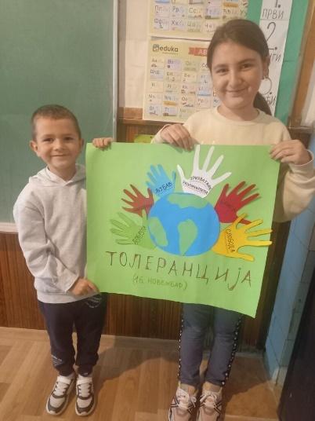
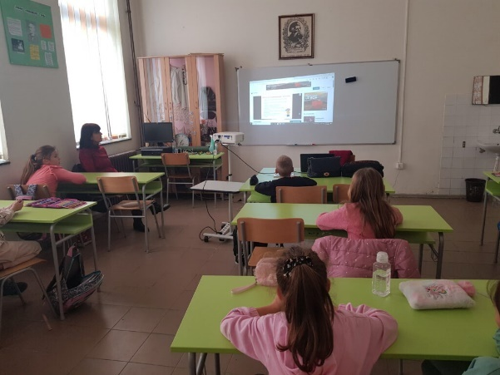

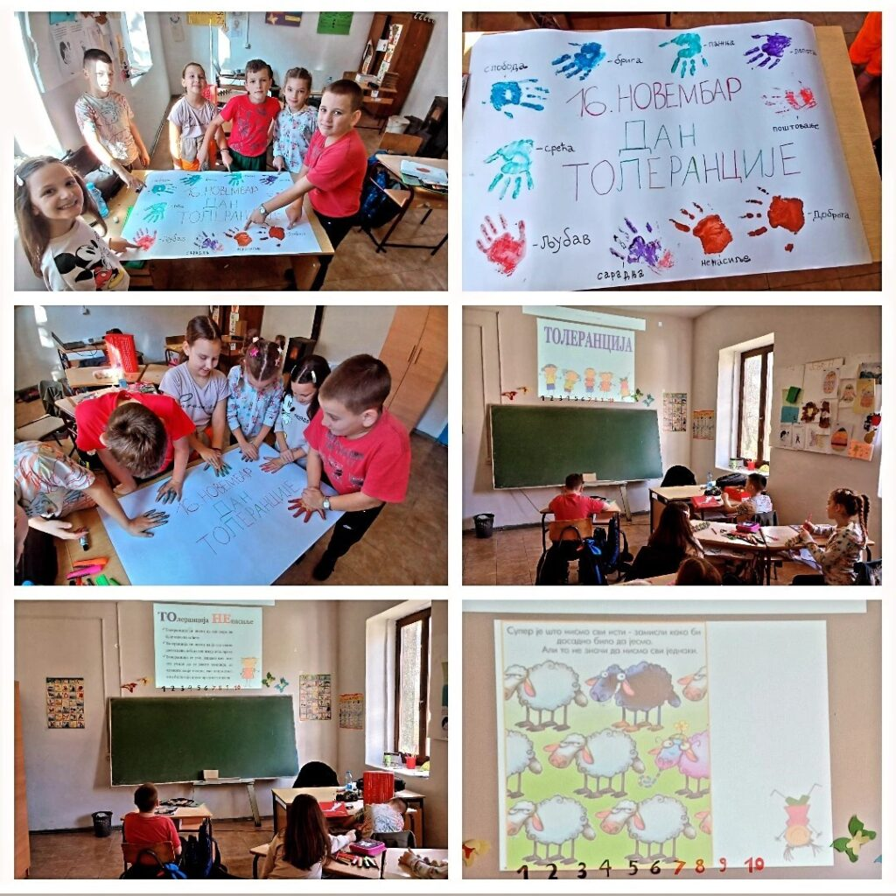

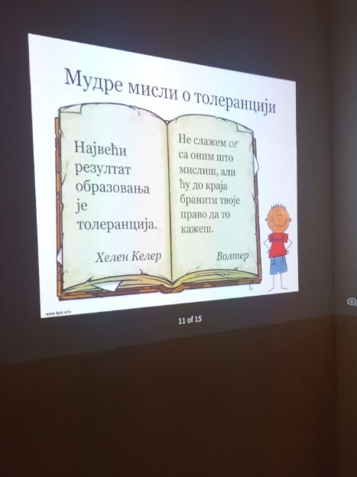
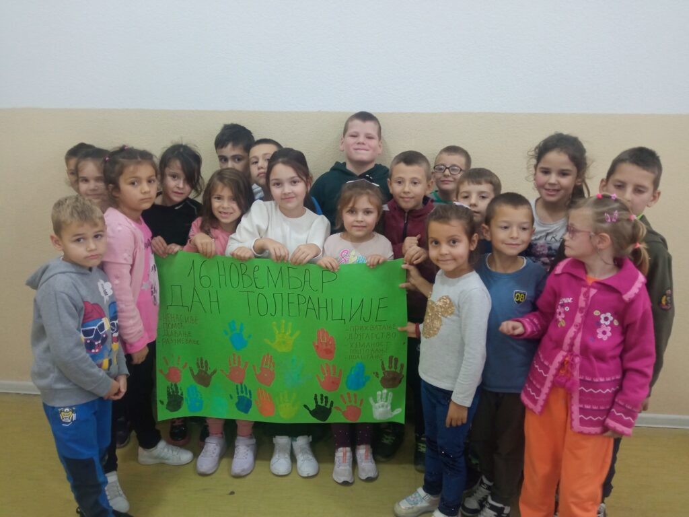

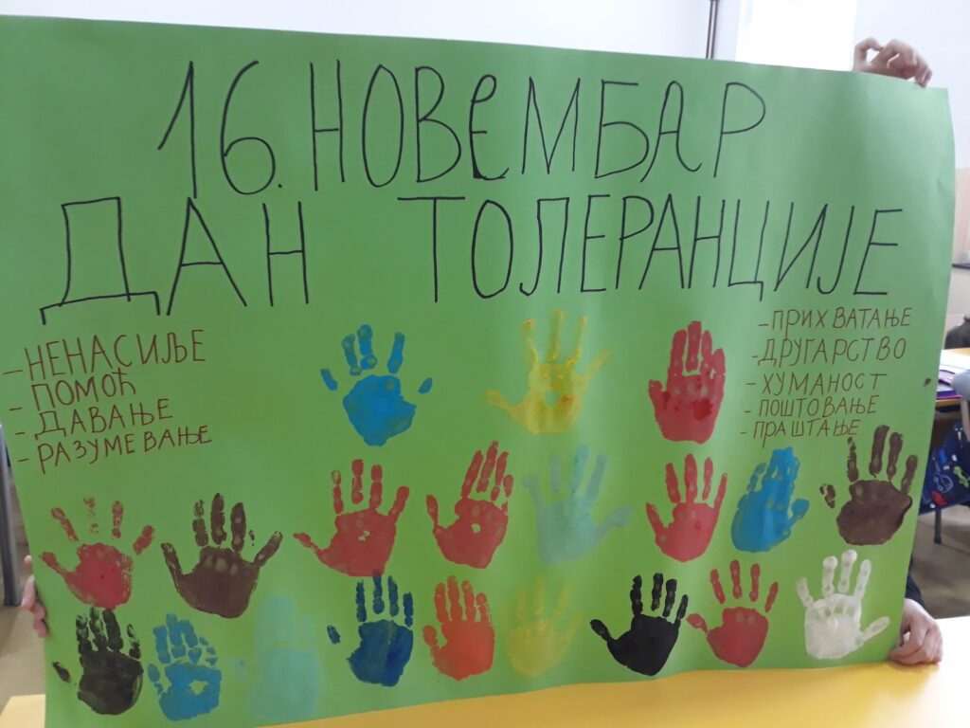

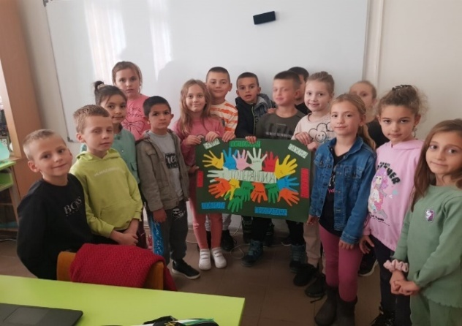
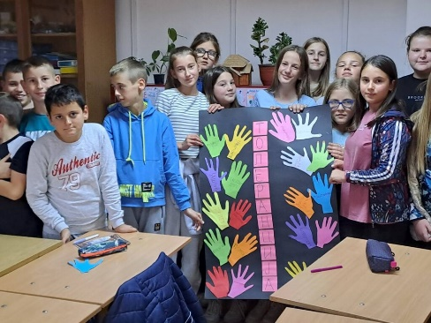

Тело и покрети као музички инструмент Пројекат Обогаћени једносменски рад – радионица ,, Наша мала позорница ,,

На радионици „Наша мала позорница“ у оквиру пројекта Обогаћени једносменски рад која је одржана у среду, 22.11.2023. године ученици седмог разреда имали су изазовну и креативну прилику да уз помоћ
свог тела и покрета истраже и стварају музику. Гост ове радионице била је професорка пријепољске
Музичке школе, Дивна Стиковић.
Фокус ове радионице био је на стварању музике и звукова уз помоћ тела и покрета, а радионица се показала као изузетан инструмент за развој особености дечијег изражавања у драмском извођењу. Ученици су били подстакнути да се ослободе истраживањем различитих покрета и контролом сопственог тела. Кроз различите вежбе учили су како користити своје тело као алат за комуникацију без употребе речи, што је за драмско наступање веома битно. Такође, ове вежбе су допринеле ослобађању ученичких креативних потенцијала и већем самопоуздању у изражавању емоција. Под искусним вођством наставнице клавира ученици су били у могућности да прикажу различите сценарије, стварају музичке приче и комуницирају користећи само своје тело и различите покрете. Пошто су све вежбе и импровизације биле групне, ученицима је предочена важност тимске сарадње у музичкој и драмској уметности, а то их је подстакло на размену идеја и усмеравање индивидуалних креативних снага ка заједничком циљу.
Као резултат ова драмска радионица не само да је развила музичке вештине ученика, већ је и унапредила њихове драмске способности, подстакла њихову креативност и помогла им да се ослободе у изразу и комуникацији без употребе речи.
Реализатор, Милица Милановић
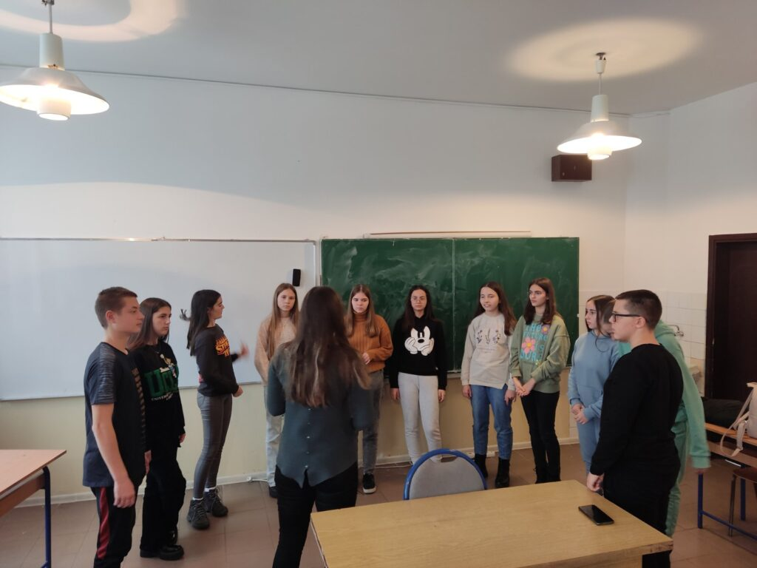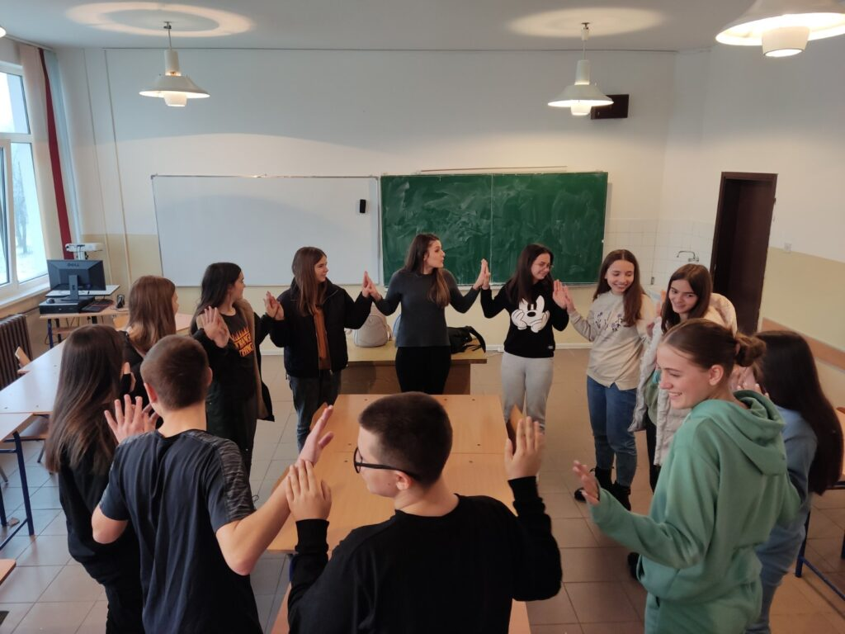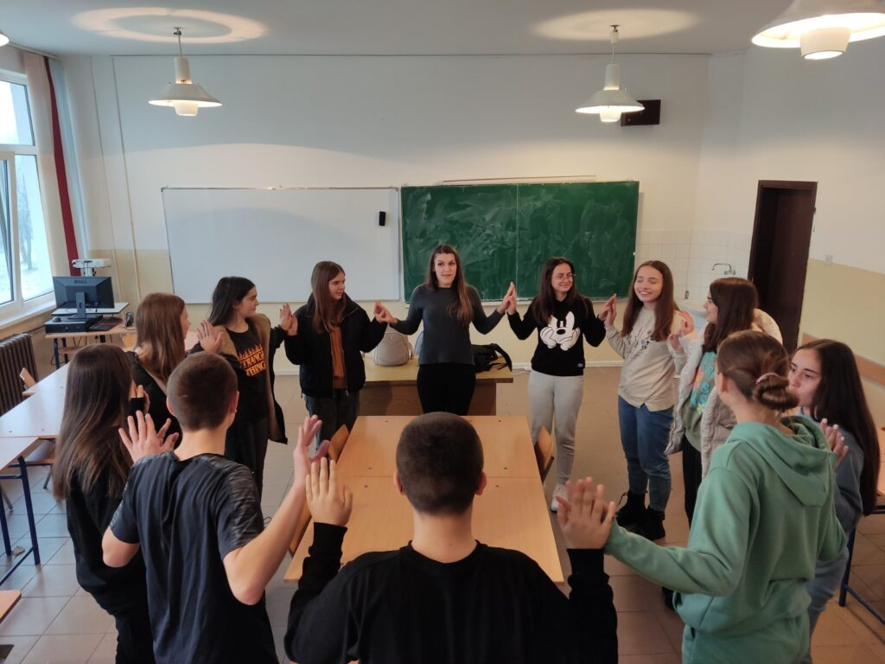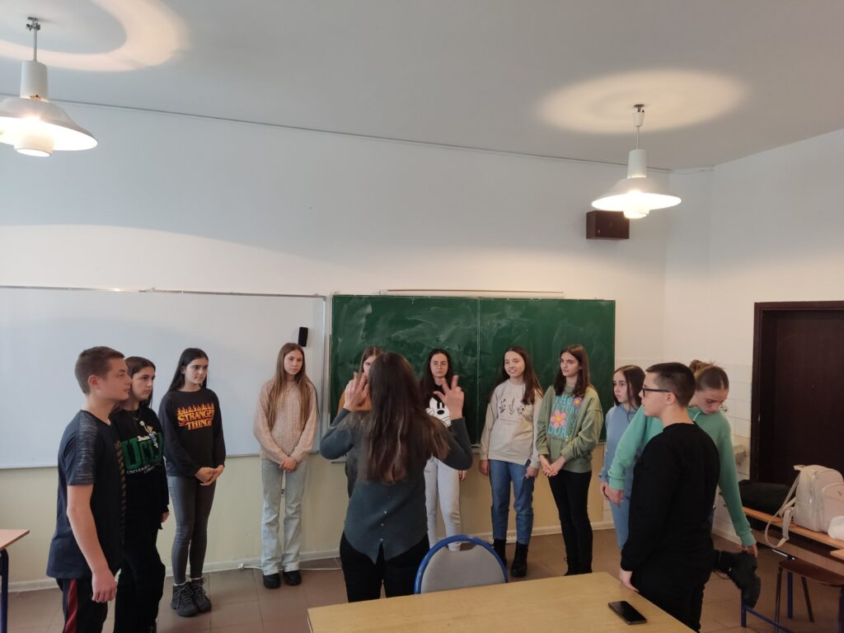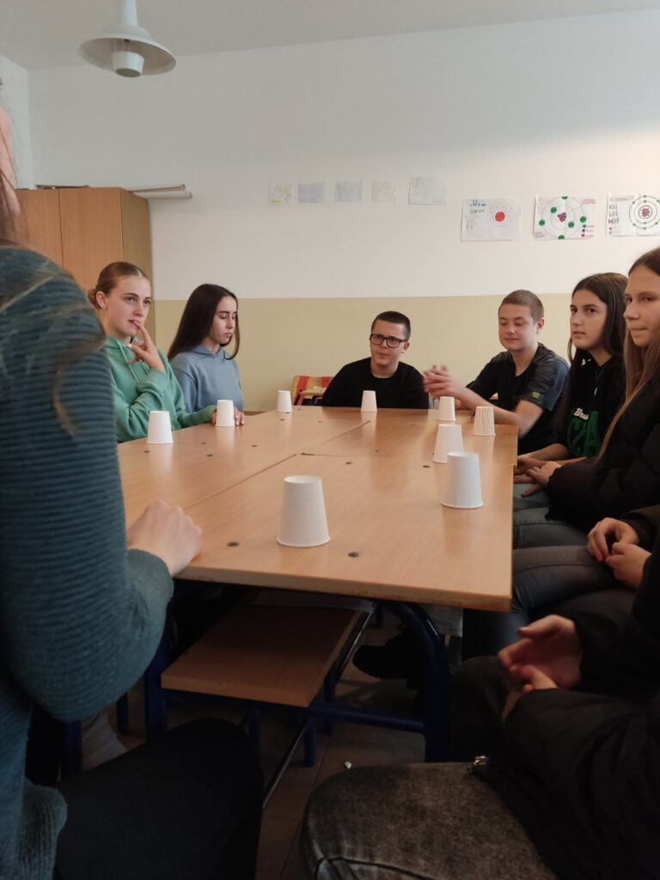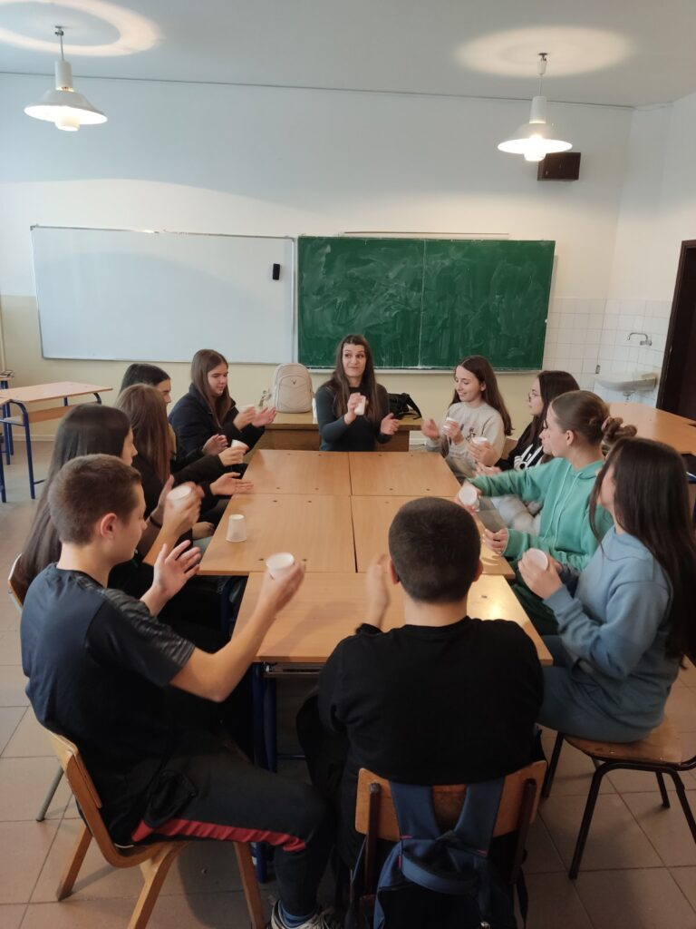

Обележавање Међународног дана детета (20. новембар)


Међународни или светски дан права детета је годишњи међународни догађај који се слави 20. новембра. Установљен је од стране Генералне скупштине Уједињених нација 1954. године са циљем да се у свим државама слави истог дана.
Овај дан промовише међусобну интеракцију и разумевање међу децом и добробит деце у свету.
Обележава се и да би се скренула пажња јавности на обавезе друштва према деци, као и на актуелне проблеме са којима се деца суочавају.
Дечија права су утврђена Конвенцијом о правима детета, усвојеном од стране Генералне скупштине Уједињених нација 1989. године. Основни принципи Конвенције су: право на живот, опстанак и развој; најбољи интерес детета; право на партиципацију; право на недискриминацију. Спречавање насиља
над децом и дискриминације, обезбеђивање равноправних услова за живот, здравствену заштиту,
социјално благостање, доступно квалитетно образовање, додатну подршку, игру и дружење задатак
су сваког од нас а не само родитеља и запослених у институцијама.
Члан Ученичког парламента Анела Мемишаховић, ученица осмог разреда, припремила је радионицу за ученике првог разреда на тему Међународног права детета. Ученици су активно учествовали на радионици, причали о правима детета и бојили цртеже који представљају дечија права и лепили стикере са правима детета на Дрво дечијих права.
Ученици су уживали и обећали да ће испуњавати и своје обавезе!

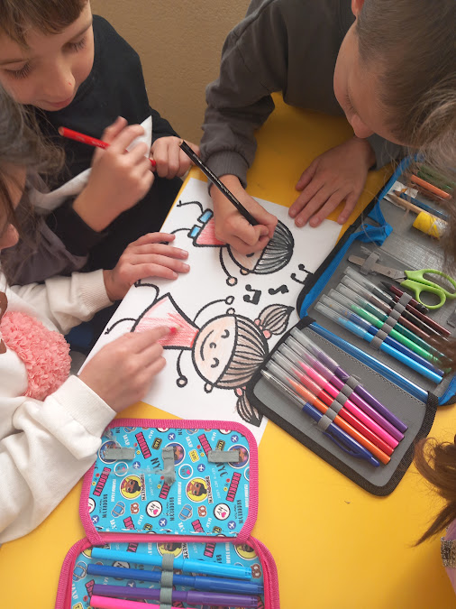
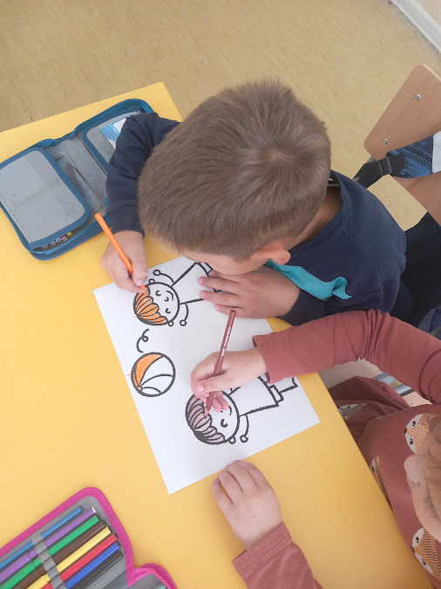
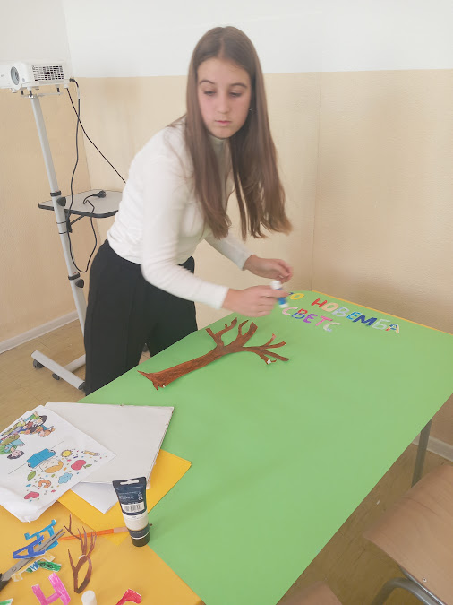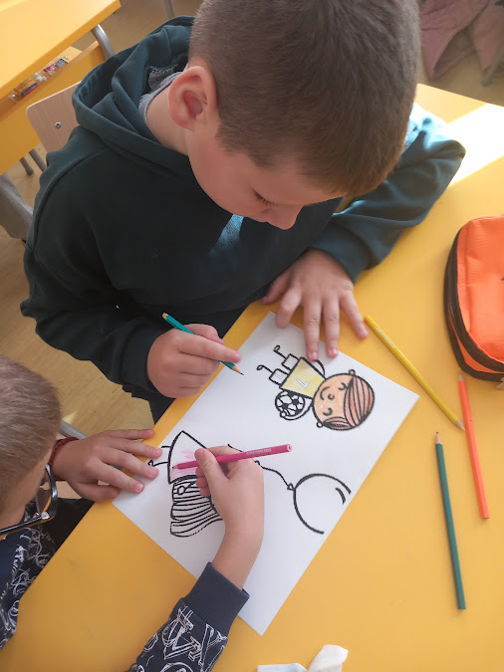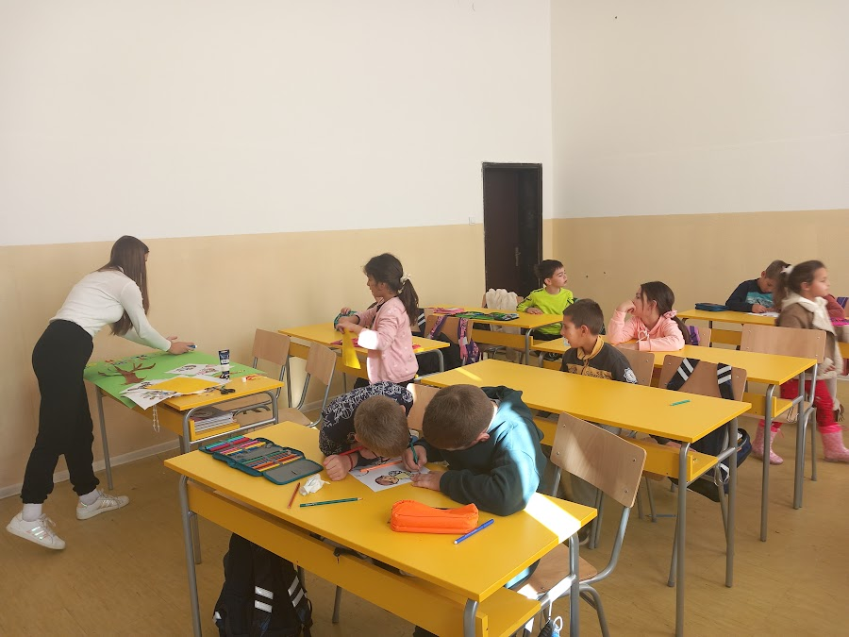

Емпатија кроз Врлине и вредности као животни компас I и II

У данашњем времену, када се сусрећемо са различитим изазовима и емоционалним стањима, најпотребнија
и најзначајнија вештина за стварање здравог окружења и подстицање позитивних емоција је емпатија. Емпатија представља способност да прихватамо и разумемо друге. Она је и кључни фактор у поимању и разумевању туђих емоција, али и у пружању подршке другима. Емпатични људи су у могућности да се ставе у положај других и да се саживе са њиховим животним искуствима.
Уколико исказујемо емпатију, створићемо окружење у којем ће се други људи осећати сигурно и прихваћено. Овом способношћу се подстиче толеранција у друштву и лакше се решавају конфликти.
Када се старамо да разумемо ставове и осећања других, отварамо слободан пут за конструктиван разговор и могућност решавања свих неспоразума.
Да би свет у којем живимо био бољи, а међуљудски односи јачи, морамо се константно трудити да развијамо емпатију. Развој емпатије не утиче само на боље друштвене односе, већ доприноси и нашем личном развоју.
Наставници и педагог школе који предају изборни предмет Врлине и вредности као животни компас I и II ученицима су приближили eмпатију и то кроз уводни део радионице решавајући укрштеницу Емпатије, затим кроз практичне примере и кратке филмове указали су деци да је Емпатија пожељна људска врлина коју је потребно неговати и у свакодневном животу изражавати.
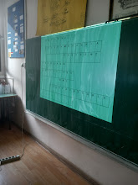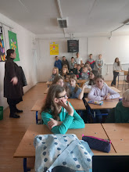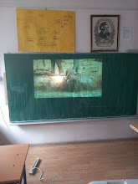

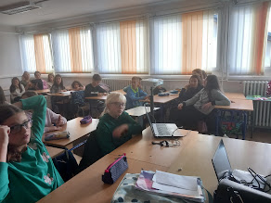
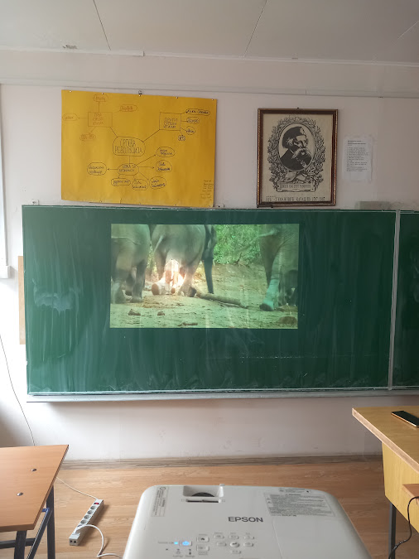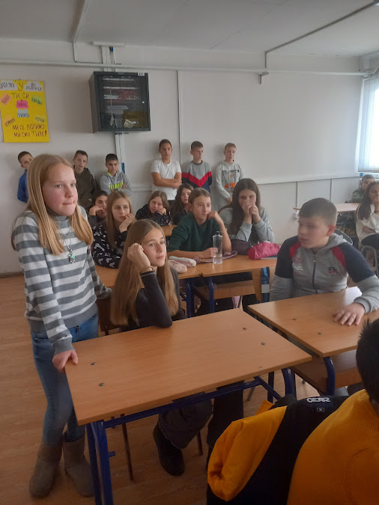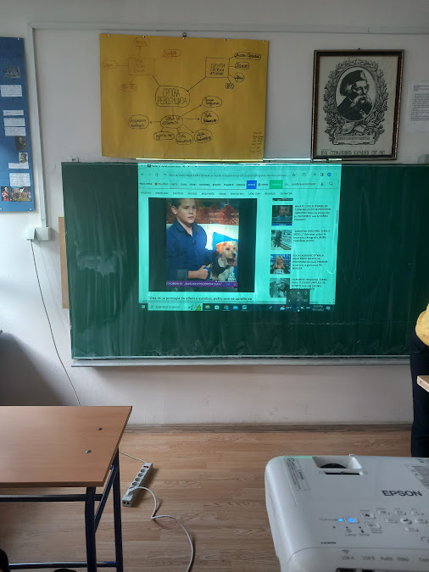

Децембар

Радионица „Безбедност деце у саобраћају“

Поводом реализације пројекта ,, Заједно и безбедно кроз детињство“ у петак. 8.12.2023.год. реализована
је радионица ,, Безбедност деце у саобраћају“ за ученике првог и другог разреда. Радионици која је одржана
у просторијама матичне школе присуствовали су и ученици из издвојених одељења Лучице и Сопотница.
Циљ радионице је оспособљавање ученика за примену правила безбедног понашања у саобраћају. Разговарало се о правилима и препорукама у саобраћају за пешаке (кретање пешака по тротоару, коловозу, прелазак улице на пешачком прелазу без семафора и са семафором, коришћење телефона, играње на коловозу…). Након тога говорило се о правилима и препорукама за вожњу бицикла.
Ученици су активно учествовали у разговору и подељене су им бојанке.
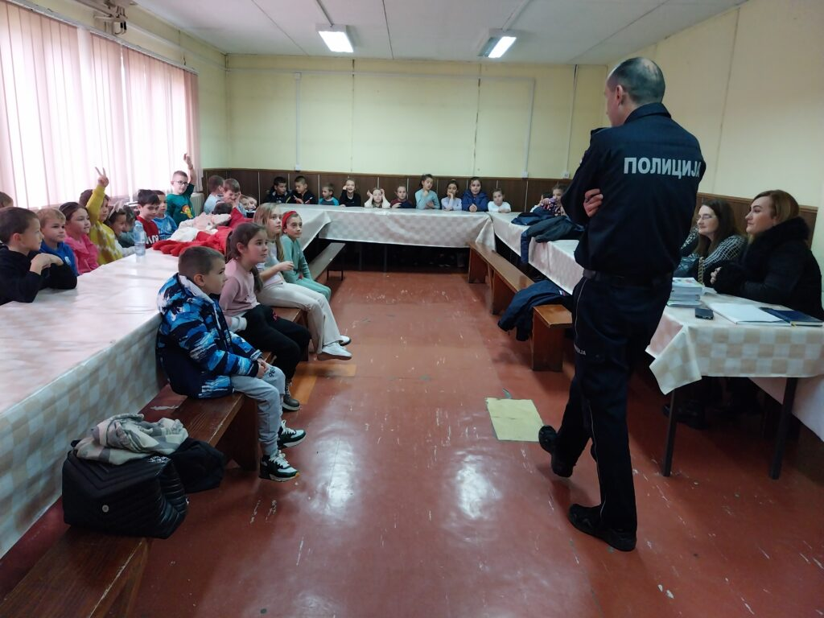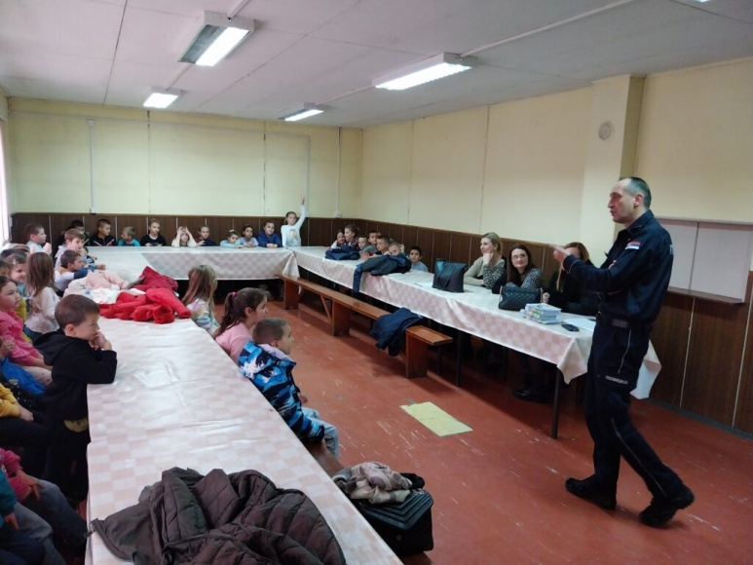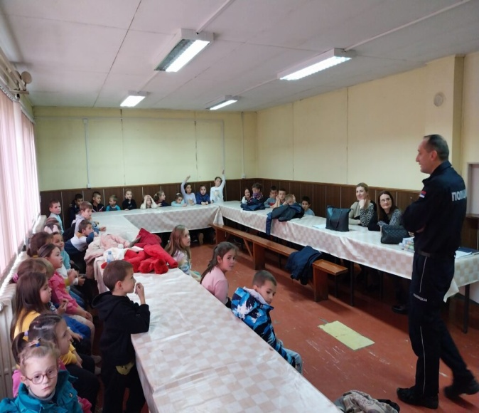

Радионицу је реализовао припадник МУП-а из Пријепоља.

Кошница знања из математике“ – радионица пројекта Обогаћеног једносменског рада

У оквиру пројекта Обогаћеног једносменског рада „Кошница знања из математике“, ученици првог
разреда су утврђивали и продубљивали своја знања о сабирању и одузимању до 10 израдом онлине
тестова. Ово је први пут да су ученици овог узраста имали прилику да у пару решавају задатке и да уз
помоћ наставника користе рачунар у свом раду. На овакав начин смо применили вршњачко учење, где
се разлике међу ученицама користе као ресурс за подршку у учењу. Овај облик учења омогућава да оба ученика буду активна у току учења, што је и услов успешног учења. Наставник је ту само као координатор
и покретач процеса неговања узајамне подршке међу ученицима.
Ученици су на овом часу развијали дигиталну компетенцију као и компетенцију за решавање проблема и сарадњу. Овакав вид рада ученицима се јако допао, како они кажу: „Лаптоп нам је дао петицу !“
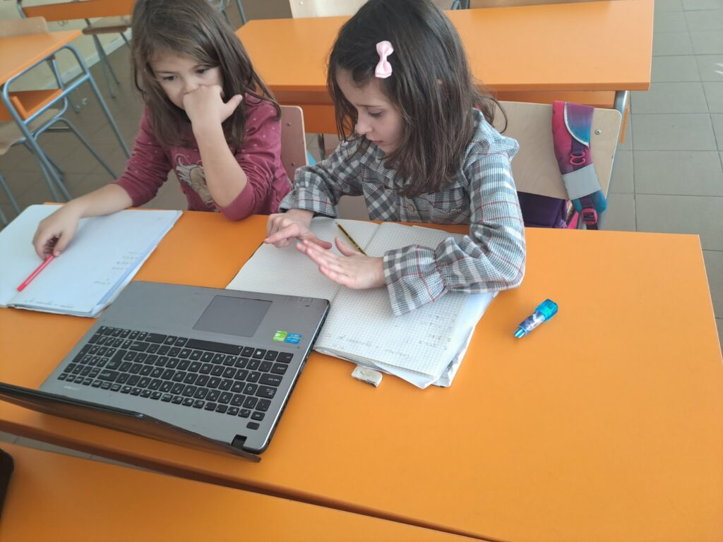
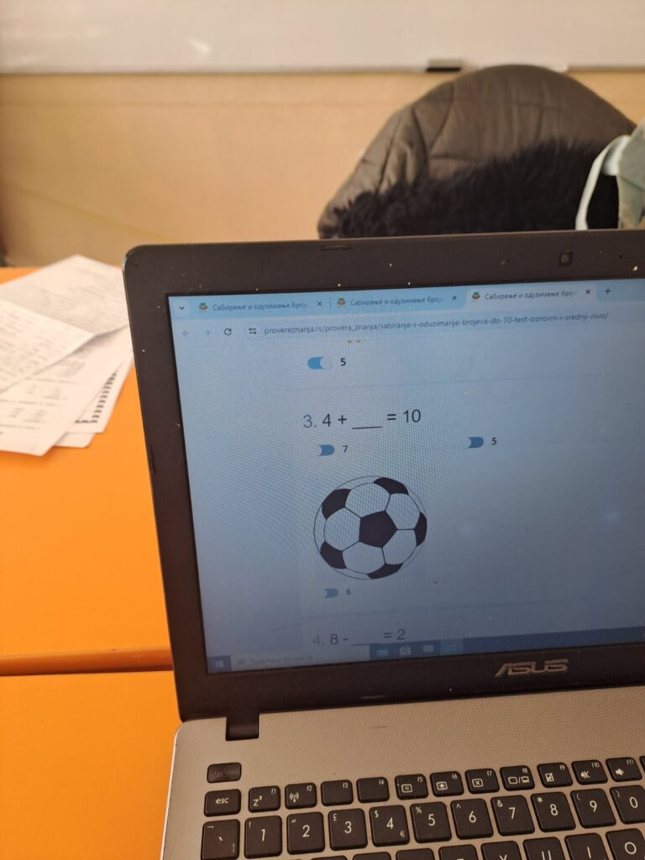

Безбедност деце у саобраћају

Агенција за безбедност у саобраћају у сарадњи са Саобраћајном полицијом ПУ Пријепоље обезбедила је
за све ученике првог разреда светлеће прслуке.
Наши малишани су се кроз различите активности упознали са основним правилима понашања у саобраћају,
а овај мали али значајан поклон, биће подсетник за поштовање саобраћајних правила у циљу превенције и безбедности у саобраћају.
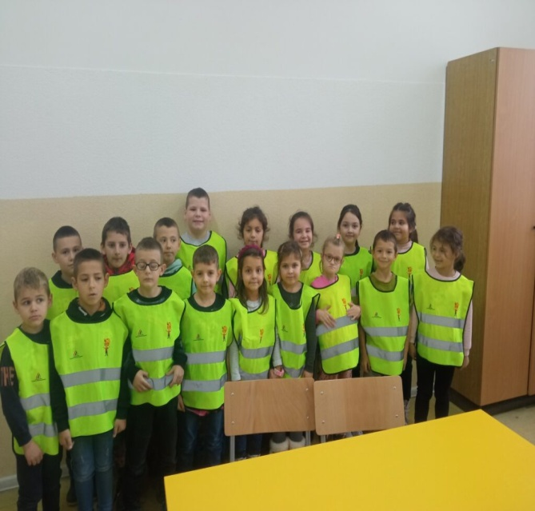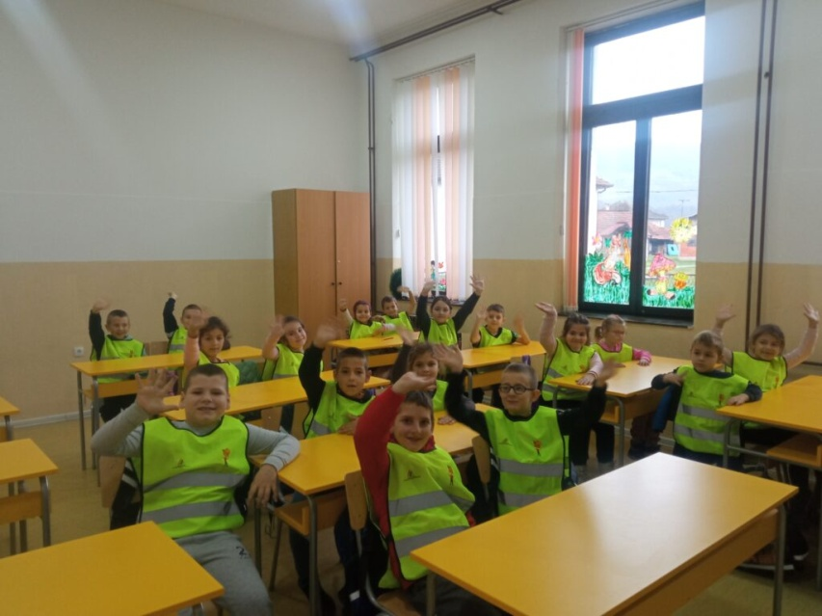

Општинско такмичење у баскету и кошарци

Дана , 06.12.2023.године одржано је општинско такмичење у кошарци и баскету 3х3 за основне школе.
Домаћин такмичења била је ОШ „Милосав Стиковић“. Победници у баскету 3х3 су дечаци из ОШ“Свети Сава“ а у кошарци из ОШ „Владимир Перић Валтер“и представљаће Пријепоље на окружном такмичењу које ће се одржати у Новој Вароши 13.12.2023.године.
Пласман у баскету 3х3, дечаци:
1. ОШ „Свети Сава“
2. ОШ „Владимир Перић Валтер“
3. ОШ „Бошко Буха“
Пласман у кошарци дечаци:
1. ОШ „Владимир Перић Валтер“
2. ОШ „Бошко Буха“
Ученици који су представљали нашу школу на такмичењу су: Ернес Хамзић, Хамза Хамзић, Харун Кухиња, Харун Инајетовић и Елмир Рондић.
У конкуренцији девојчица директан пролаз избориле су ученице ОШ „Милосав Стиковић“ пошто су биле једина пријављена екипа у кошарци и у баскету.
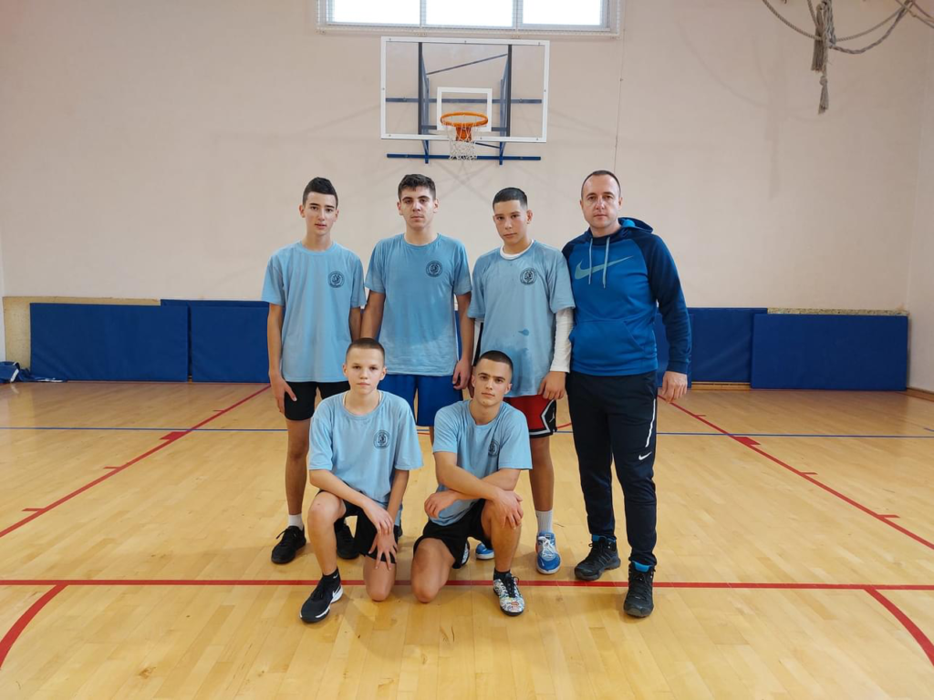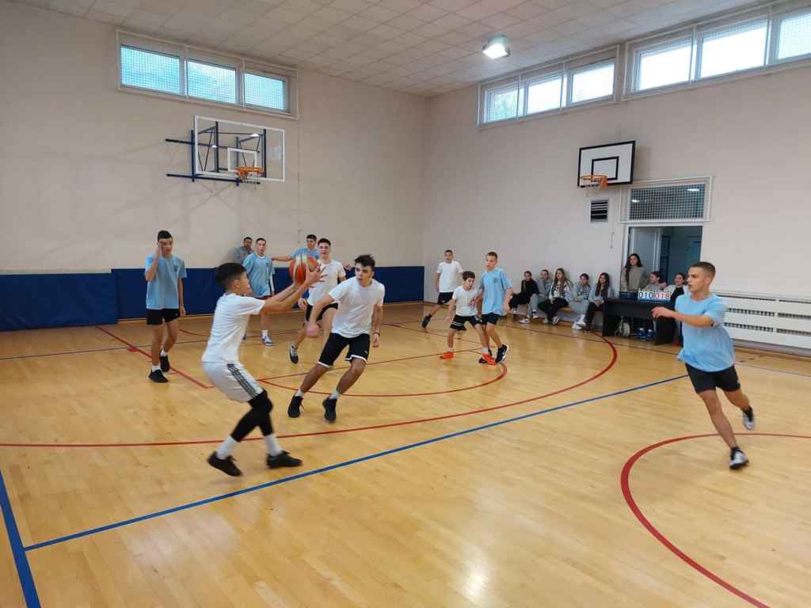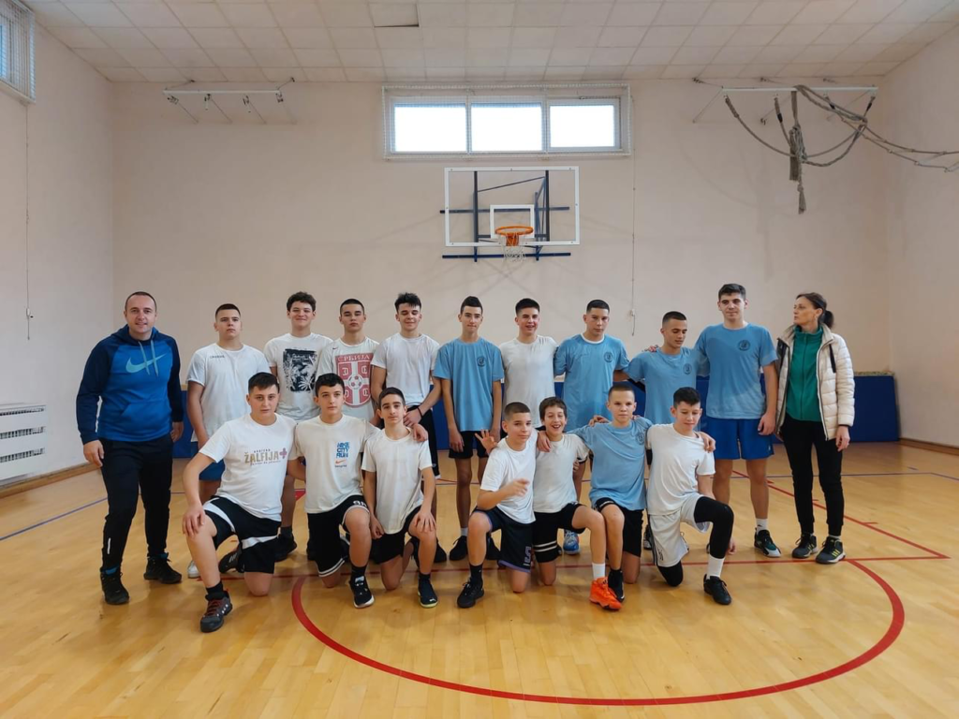

Реализација и продукти ваннаставних активност

Чланови ликовне секције старијих разреда су у првом полугодишту вредно радили. Учествовали су у изради ликовних радова на теме орнамент, арабеска и употребни предмети.
Арабеску су радили комбинованом техником, док су употребне предмете извајали од глине. Глину су после сушења украсили акрилним бојама.
Уживали су у раду и сазнању да ће њихови радови бити изложени у част Савиндана.
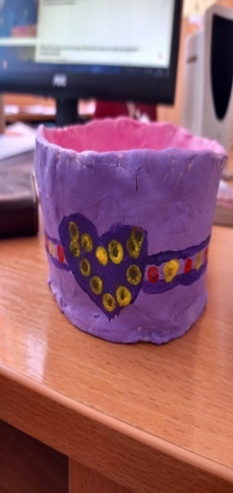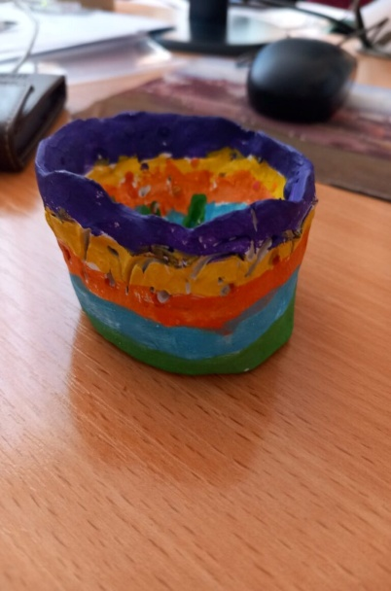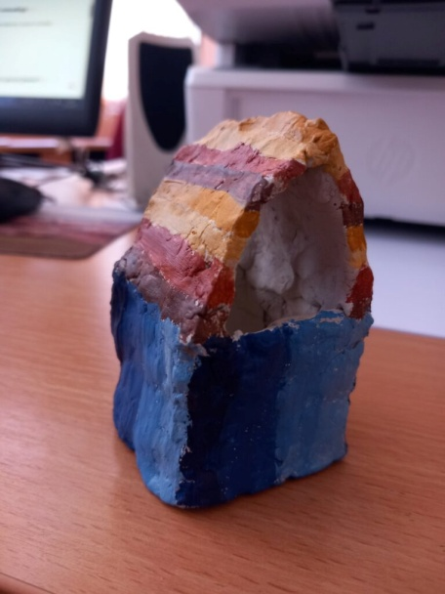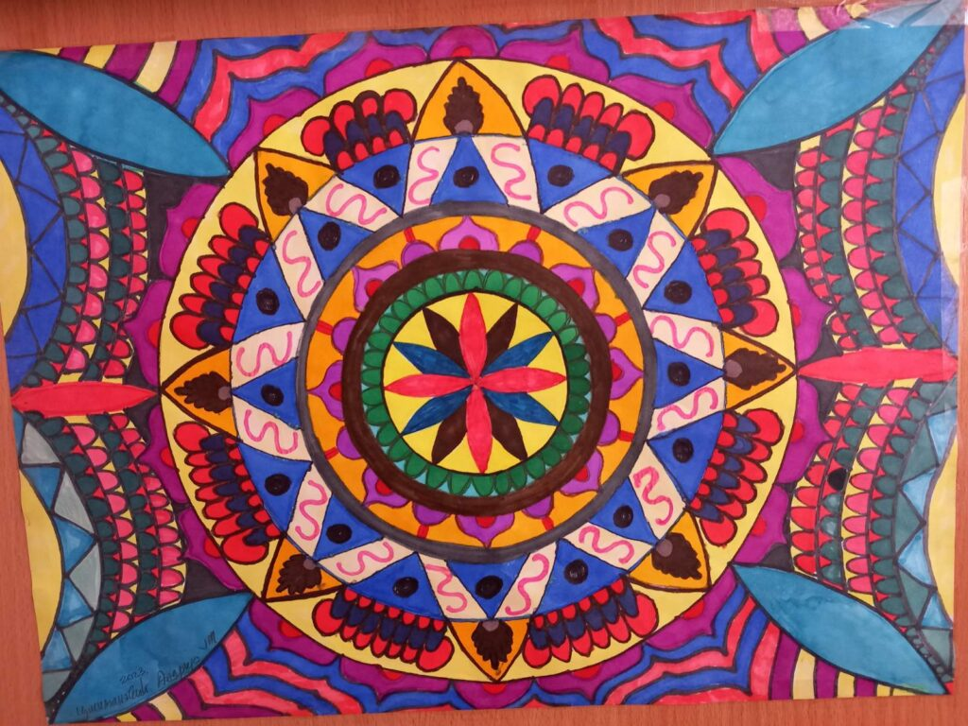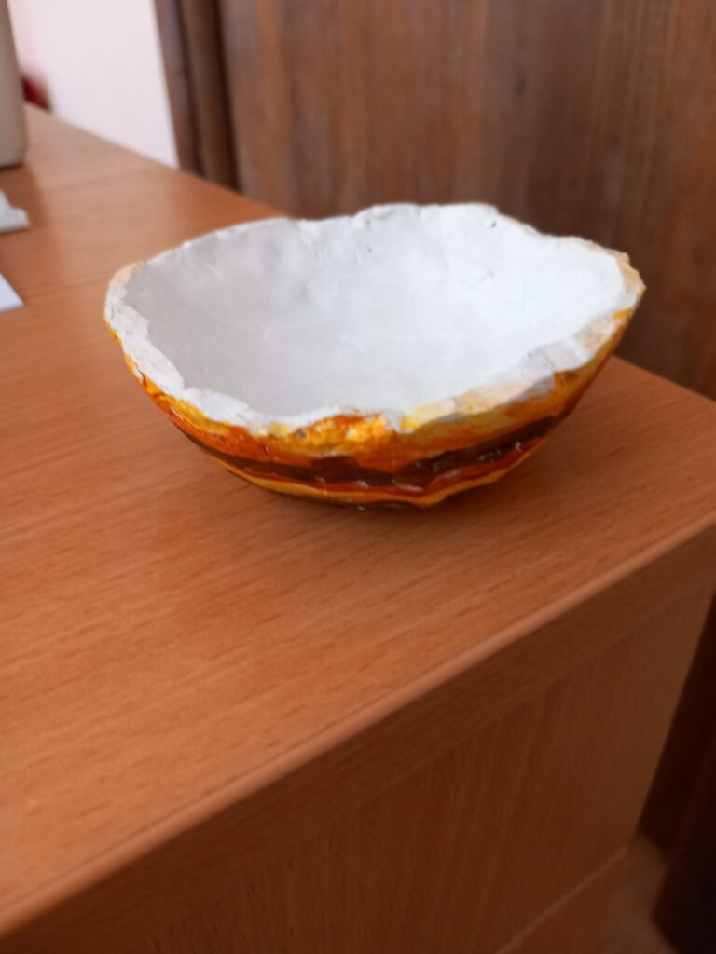

Алеја лепих мисли и цитата – продукти литерарне секције

Цитати нам помажу да некад боље сагледамо и дефинишемо неку појаву, ситуацију, околности, последице. Колекционари лепих мисли и цитата обогаћују свој лексички фонд, поткрепљују своја излагања и продубљују размишљања.
Један од циљева секције је учење о техникама читања, бенефитима читања и очувању истог, будући да пасионирани читаоци прете да постану ендемска врста.
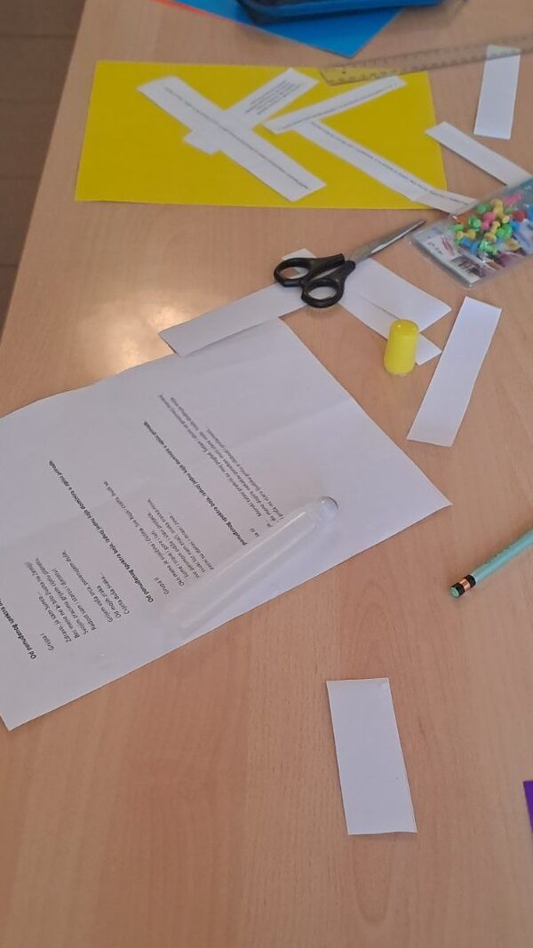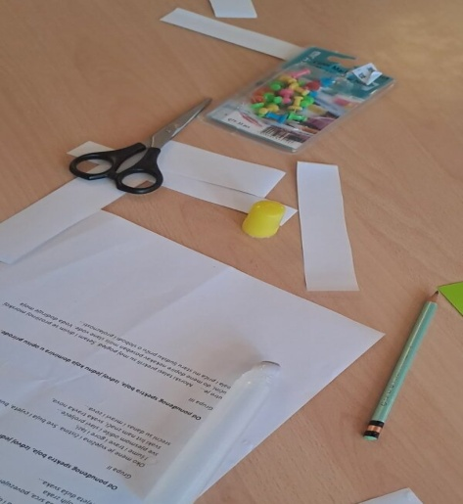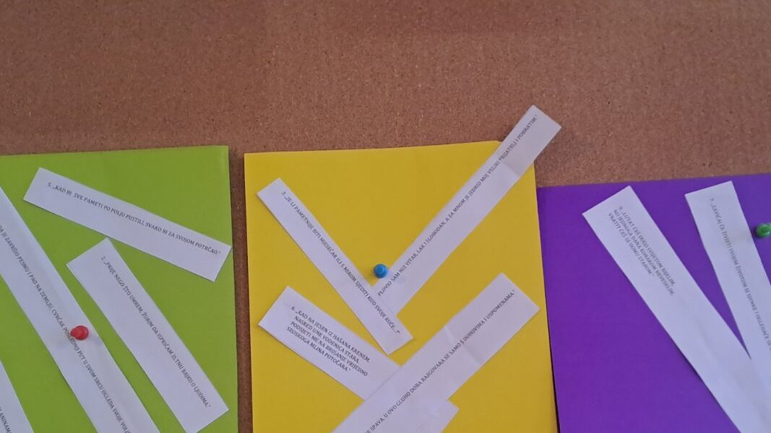

Најлепше новогодишње поруке

Ученички парламент је, у координацији са педагогог школе, расписао конкурс Најлепша новогодишња порука за ученике млађих разреда наше школе.
Кутија Најлепших новогодишњих порука била је постављена у холу школе 15 дана пред новогодишњи базар. Идеја чланова Ученичког парламента била је да њихови млађи другари преточе своје новогодишње жеље и чаролију у кратку новогодишњу поруку. На конкурс су пристигле 63 новогодишње поруке.
Члановима Ученичког парламента било је изузетно тешко да изаберу и награде три најлепше. Након дугог читања и разматрања награђене су поруке следећих ученика:
- место Џејла Хамзић, ученица четвртог рареда матичне школе
- место Никола Дивац, ученик четвртог разреда ИО Лучице
- место Ерна Малагић, ученица четвртог разреда матичне школе

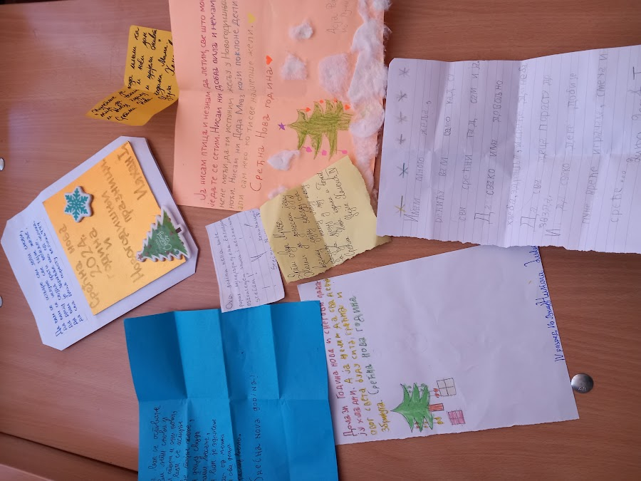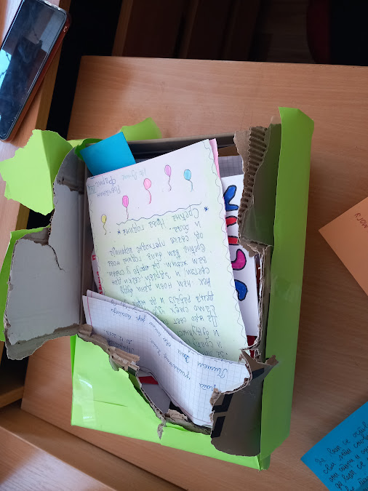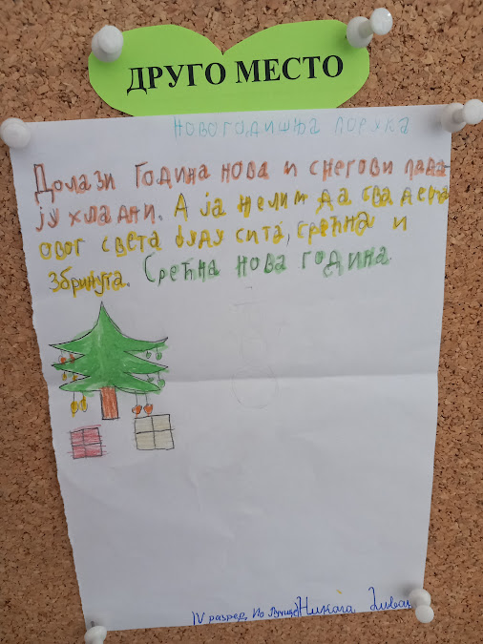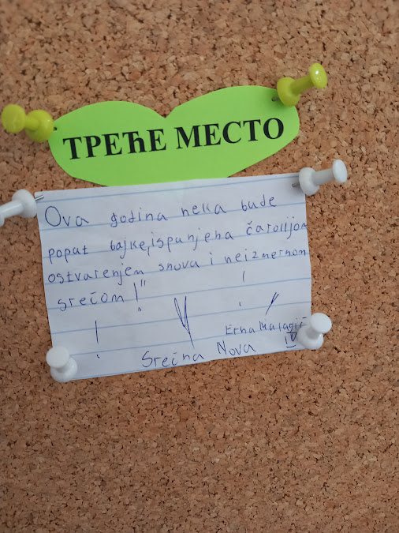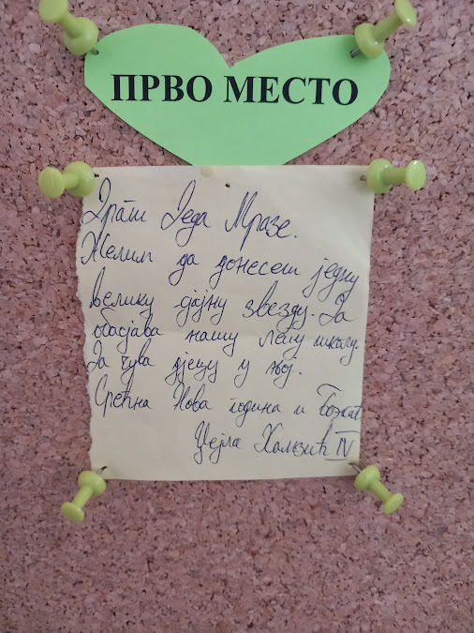

Новогодишњи базар

У духу новогодишњих празника и дечије радости, ученици млађих разреда матичне школе као и издвојених одељења Лучице, Дивци и Сопотница су 27.12.2023.год. организовали новогодишњи базар. Искористили су топли и сунчани децембарски дан и своје аранжмане изложили у дворишту школе. Продавали су новогодишње украсе који су правили на часовима слободних активности уз помоћ својих учитељица. Артикли су изазвали велику пажњу купаца, а идеја је било много. Продавале су се новогодишње честитке, јелкице, Деда Мразеви, капице, снежне кугле, чизмице, украсне свеће…На базар су били позвани родитељи, баке и деке ученика као и радници школе, где су имали прилику да разгледају и купе новогодишње украсе које су наши најмлађи припремили. Сваки купац наилазио је на љубазност наших малих продаваца и на њихову посвећеност раду, са циљем да продаја буде што успешнија.
Посетиоци базара имали су прилику да пробају слатке и слане дегустације које је ове године припремио Ученички парламент, који су имали свој штанд. Изложили су и богате новогодишње аранжмане.
Базар је и ове године био хуманитарног карактера па је новац прикупљен од продаје уплаћен за лечење детета Михајла Орешчанина за којег се прикупља помоћ преко хуманитарне организације „Буди хуман“.
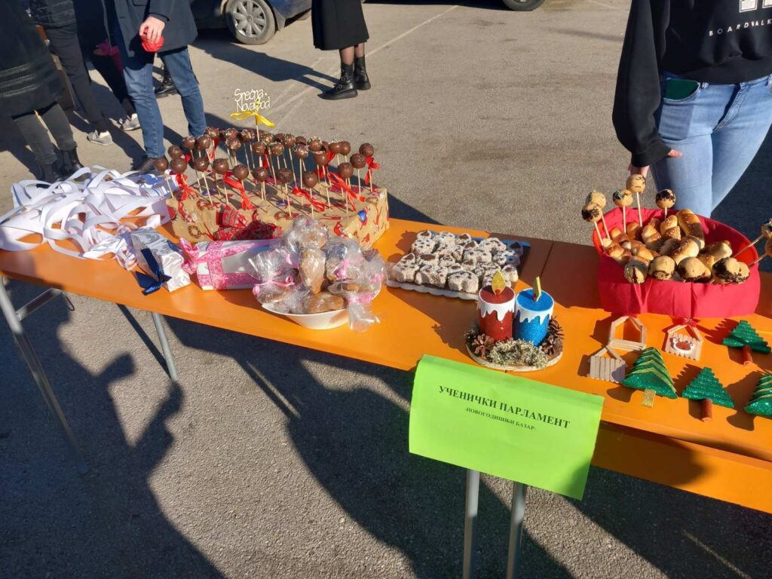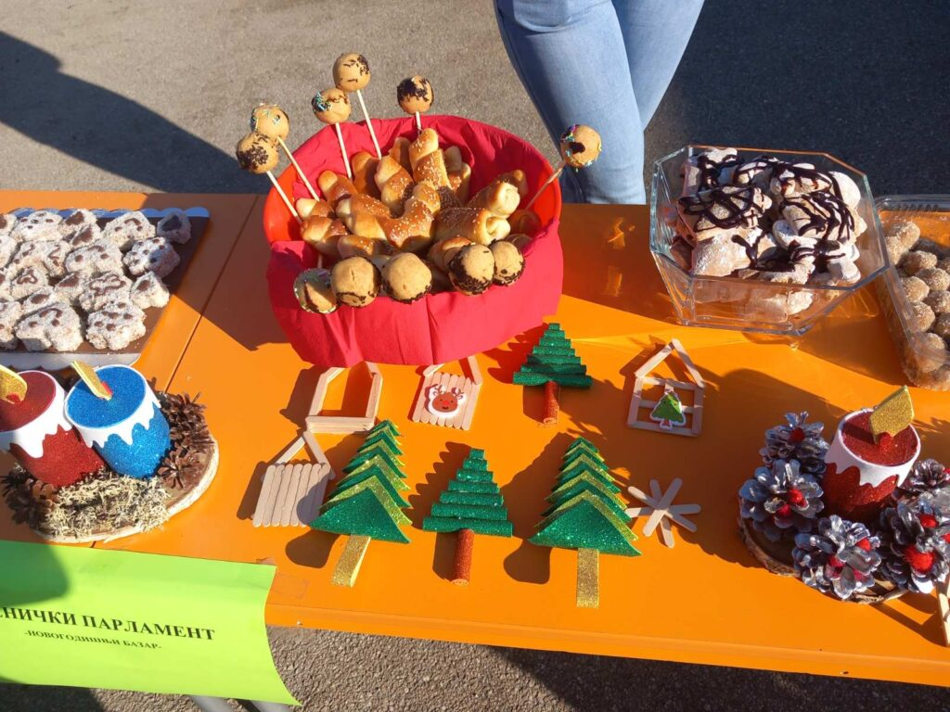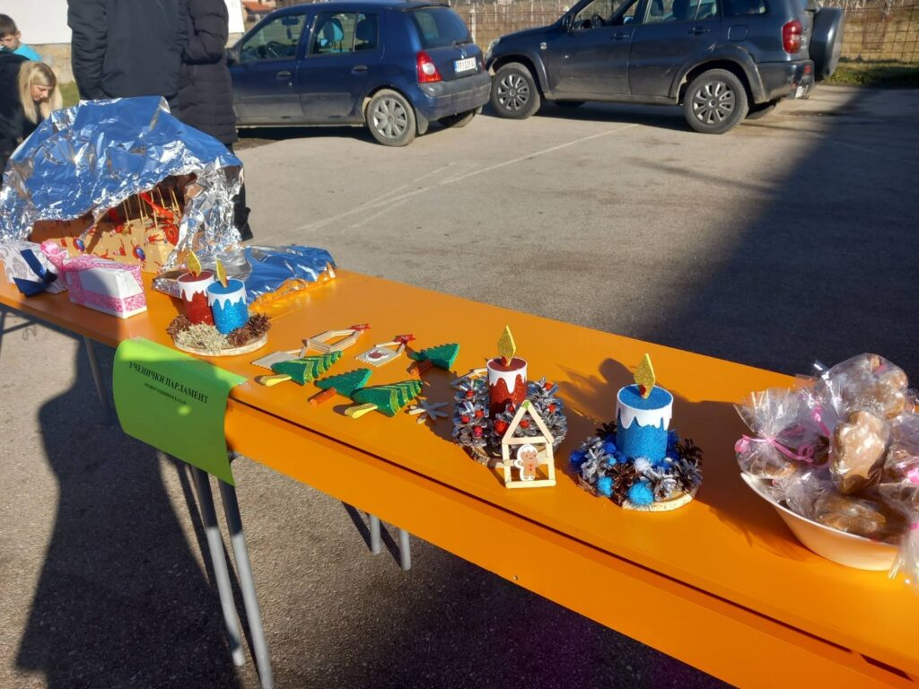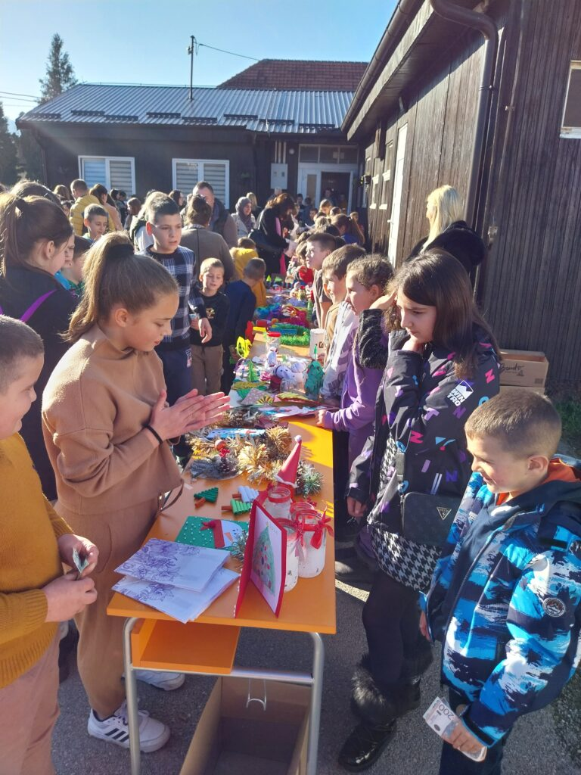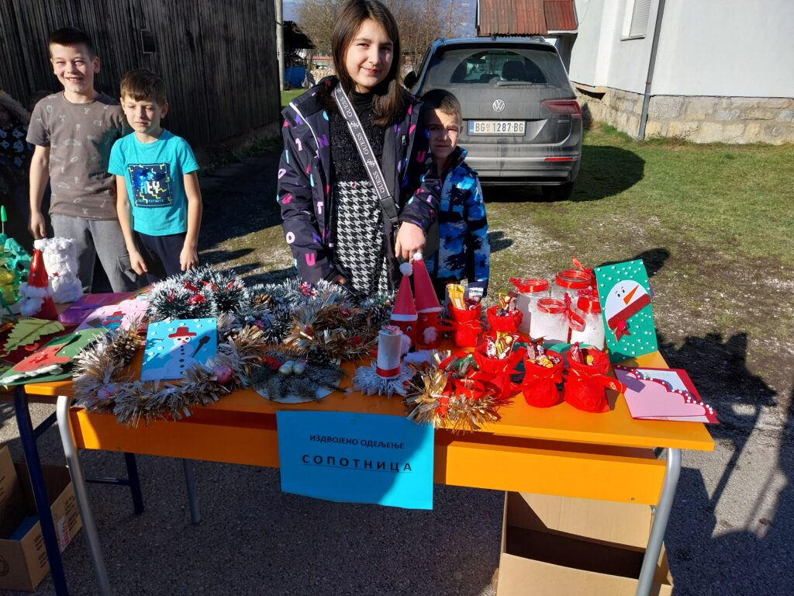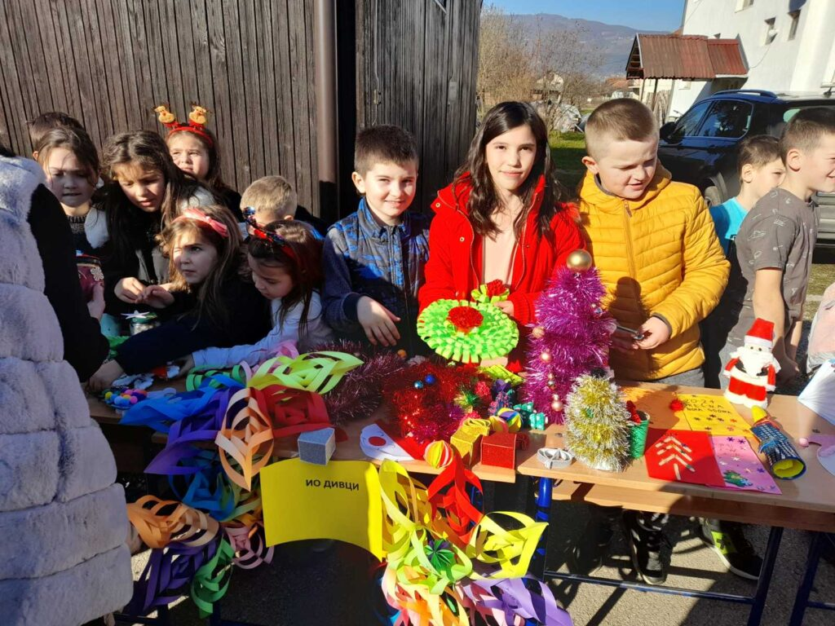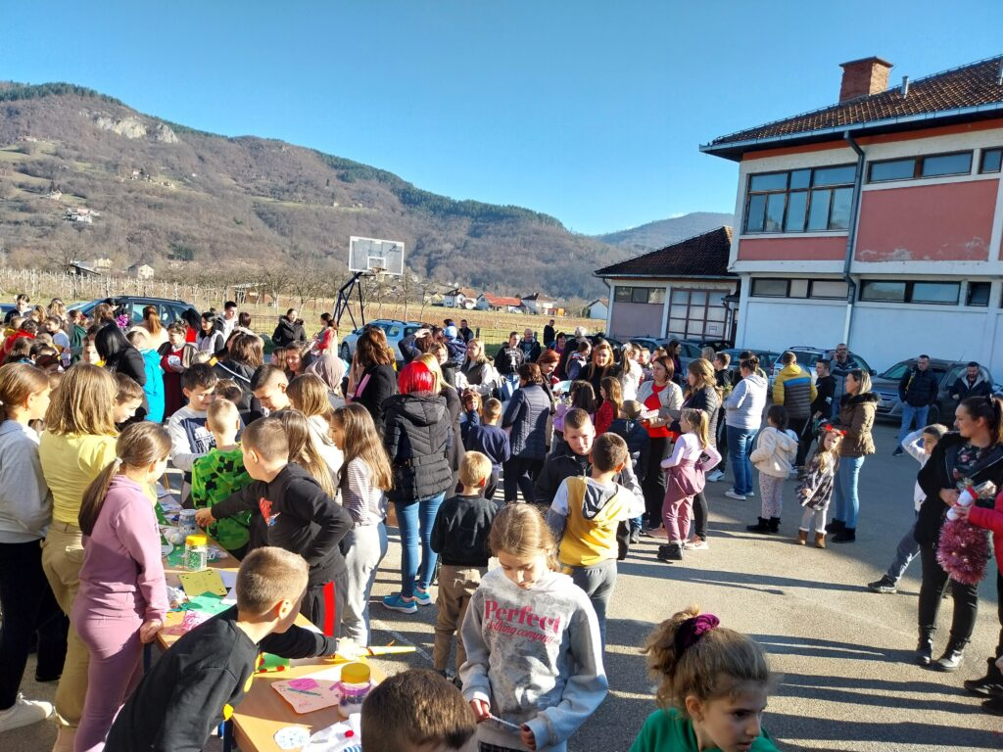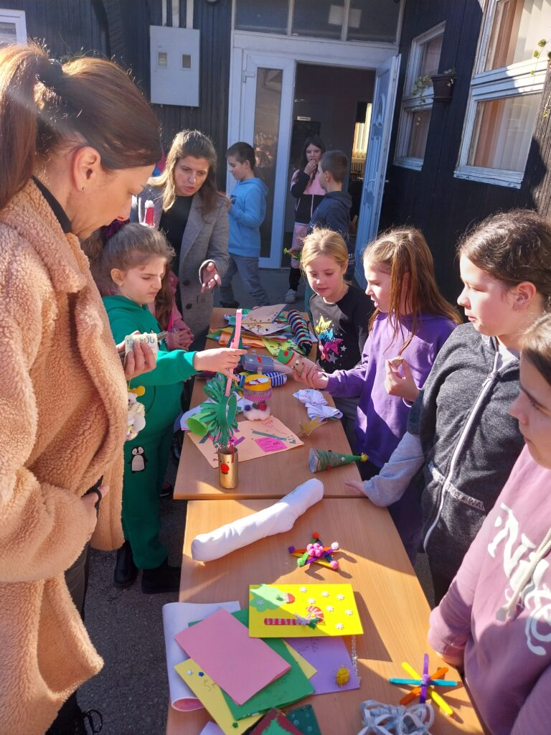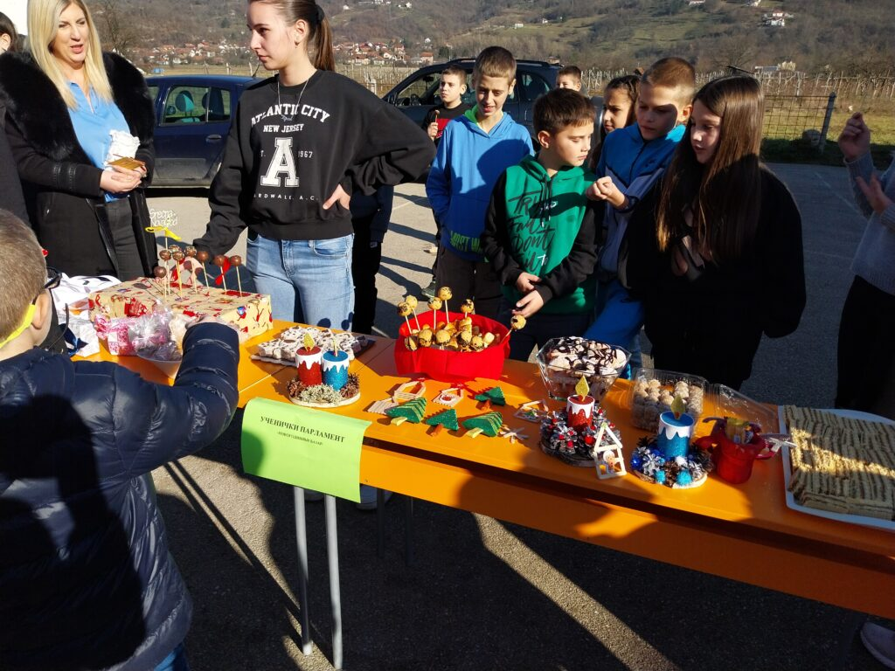

Јануар

Школска слава – Свети Сава

У Oсновној школи ,,Бошко Буха” у Ивању обележена је школска слава Свети Сава. Прослава је отпочела културно-уметничким програмом коју су припремили ученици драмско-литерарне секције и школског хора заједно са наставницима и учитељима.
Присутним ученицима и родитељима обратила се директорица школе Ирена Матовић ,честитала школску славу свим ученицима, просветним радницима и запосленим у образовању и указала на значај и дела нашег првог учитеља и просветитеља.
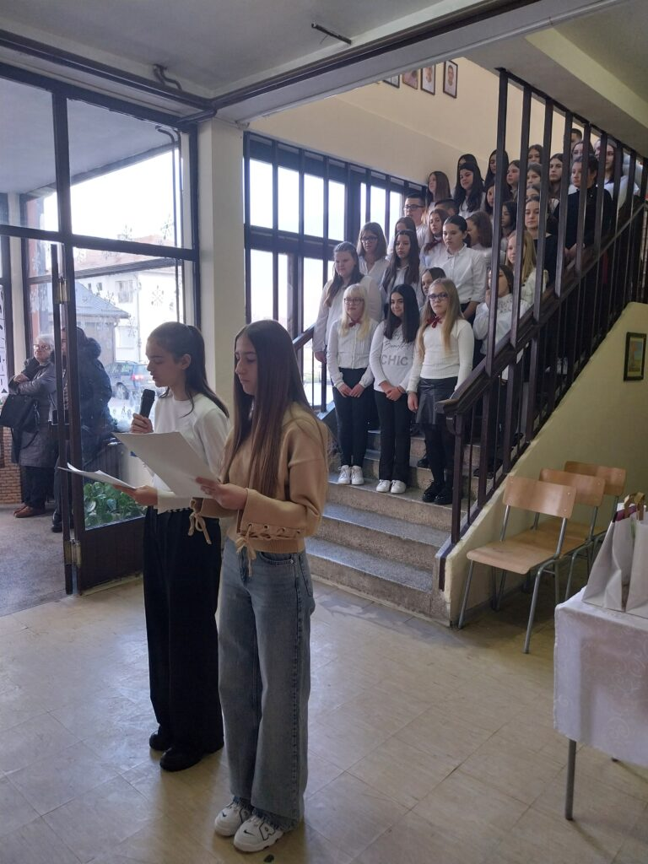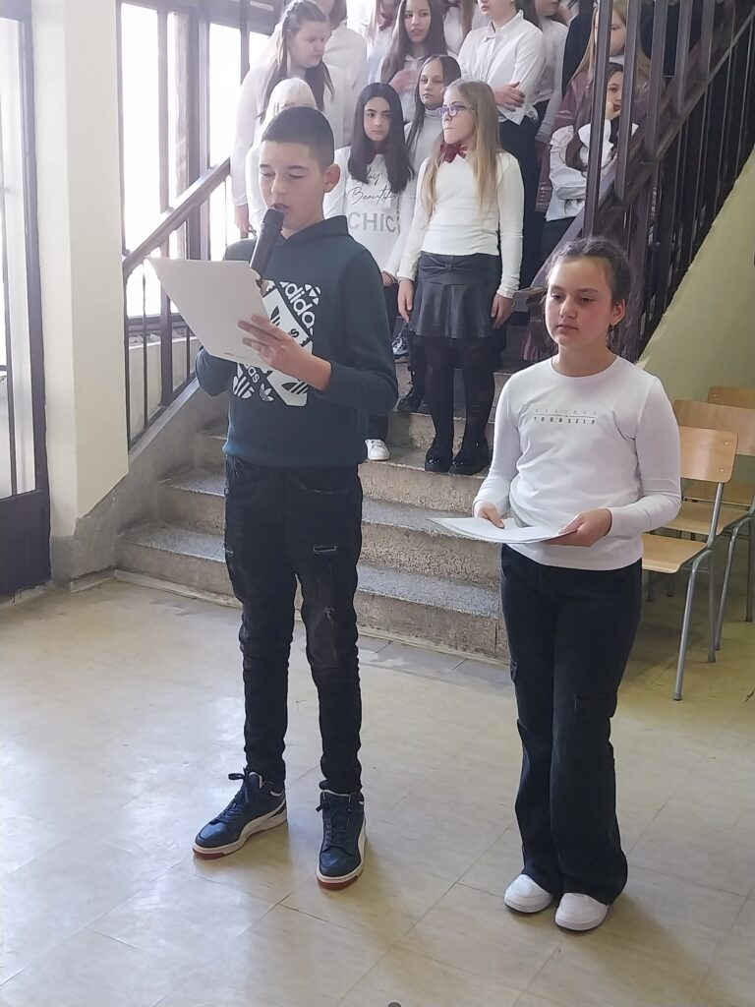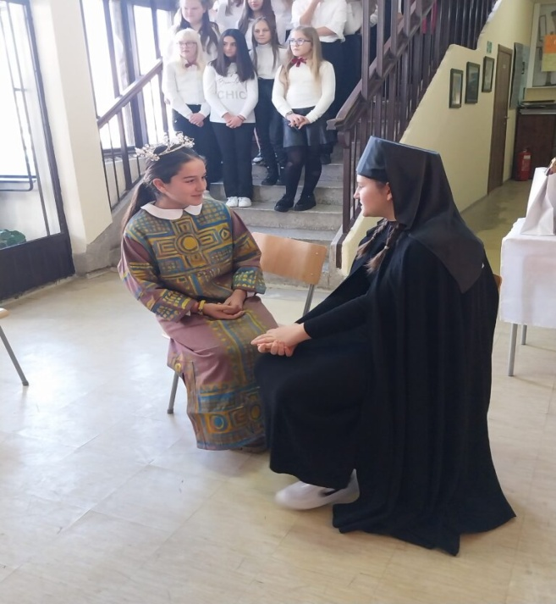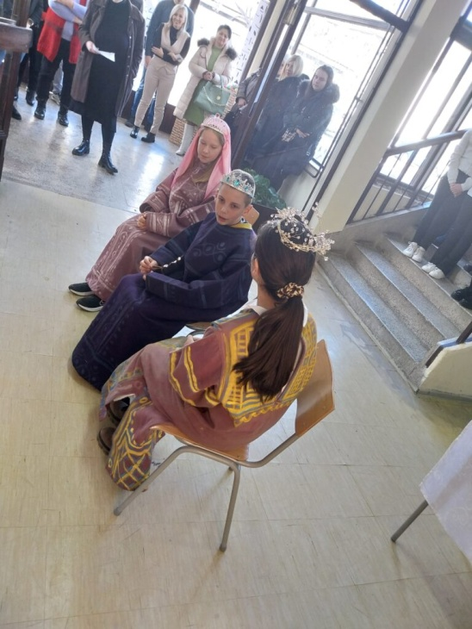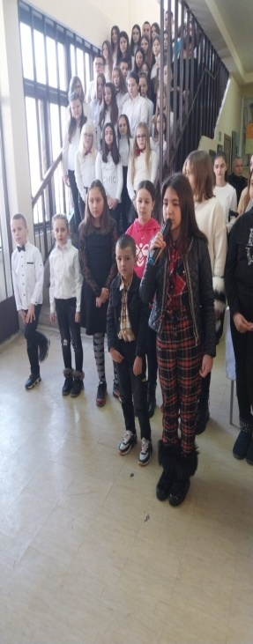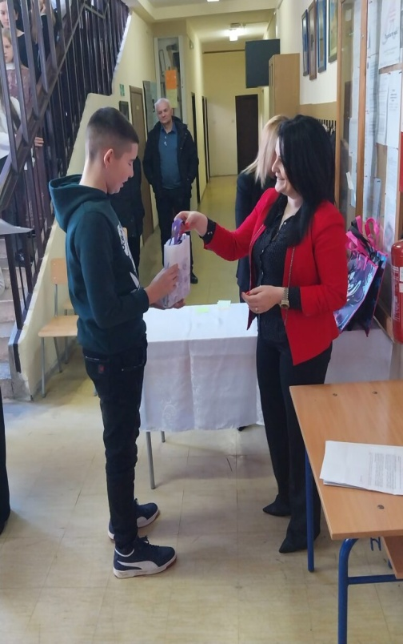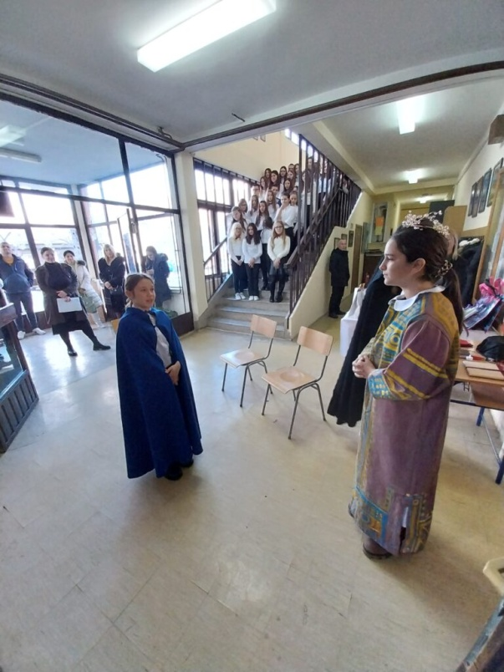

И ове године школа је поводом Савиндана организовала литерарни и ликовни конкурс на који се одазвао велики број ученика као и ученици из издвојених одељења Сопотница, Дивци и Лучице.
Свим награђеним ученицима уручени су пригодни поклони са поруком да корачају путем Светог Саве сећајући се мисије и дела нашег првог учитеља ,поштујући исконске вредности.
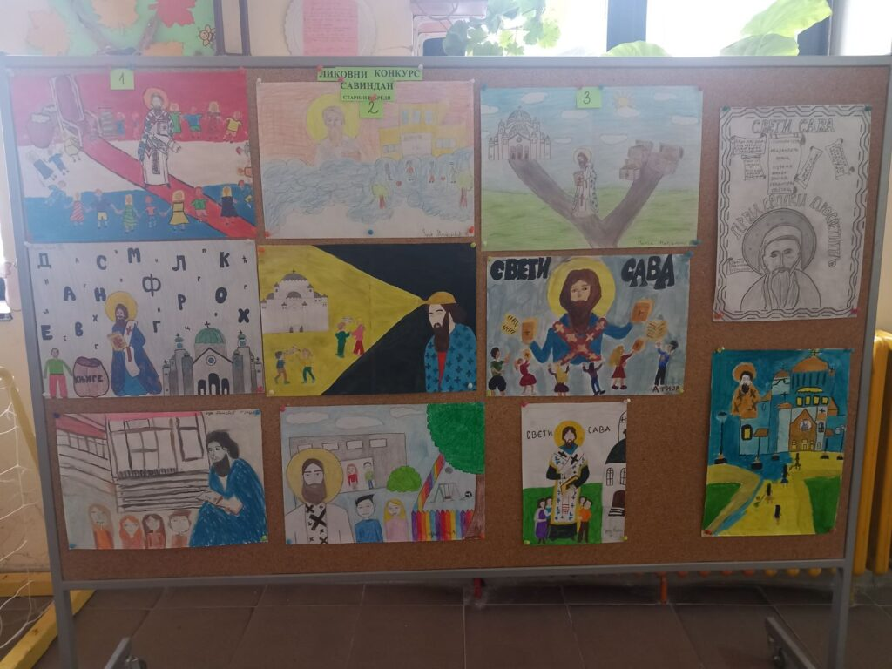
Церемонија обележавања Савиндана настављена је освећењем жита и резањем славског колача. Част да први пут буде домаћин славе припала је учитељици Снежани Шапоњић, која је овом приликом део славског колача предала директорици школе Ирени Матовић, која ће ту улогу преузети следеће године.
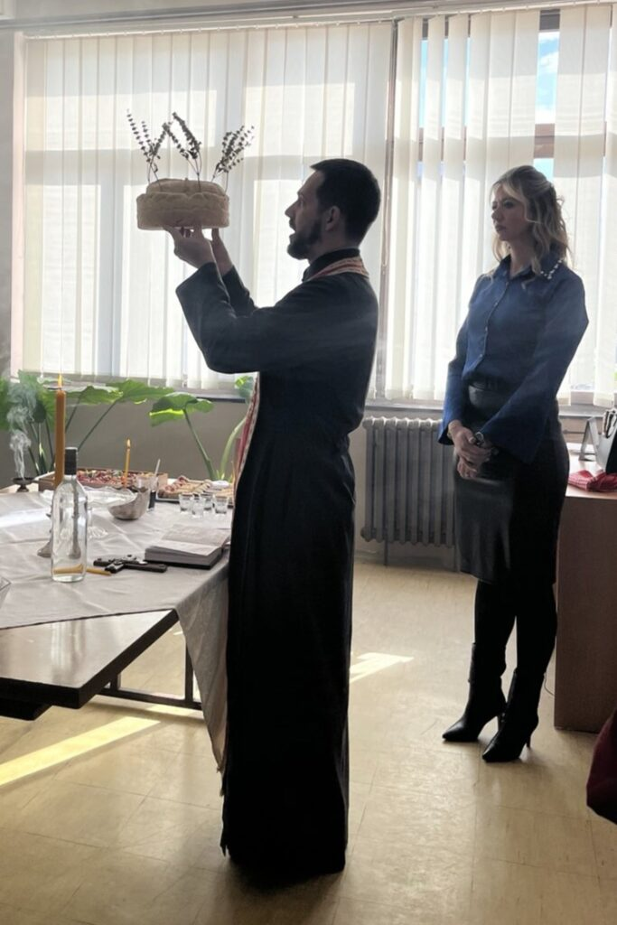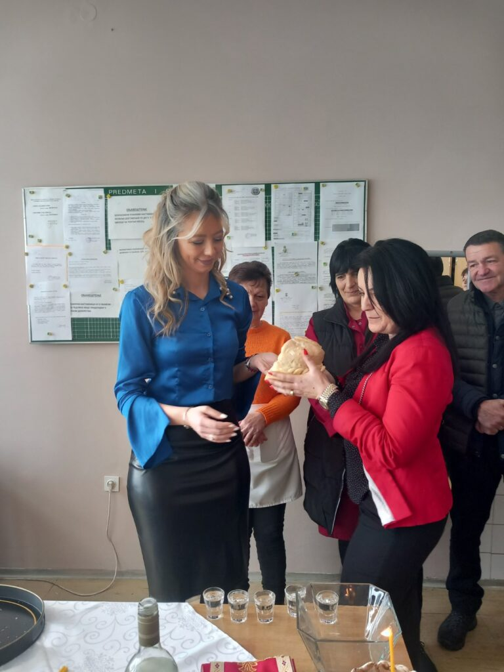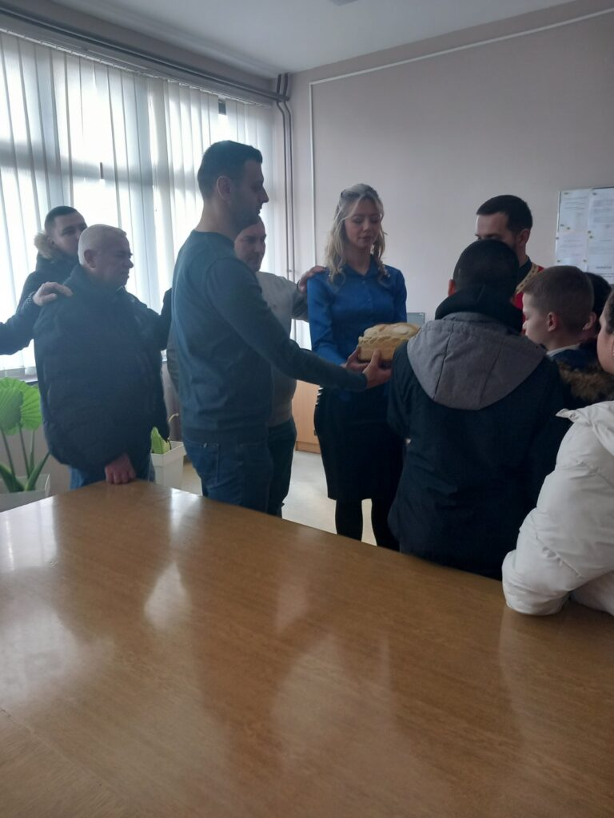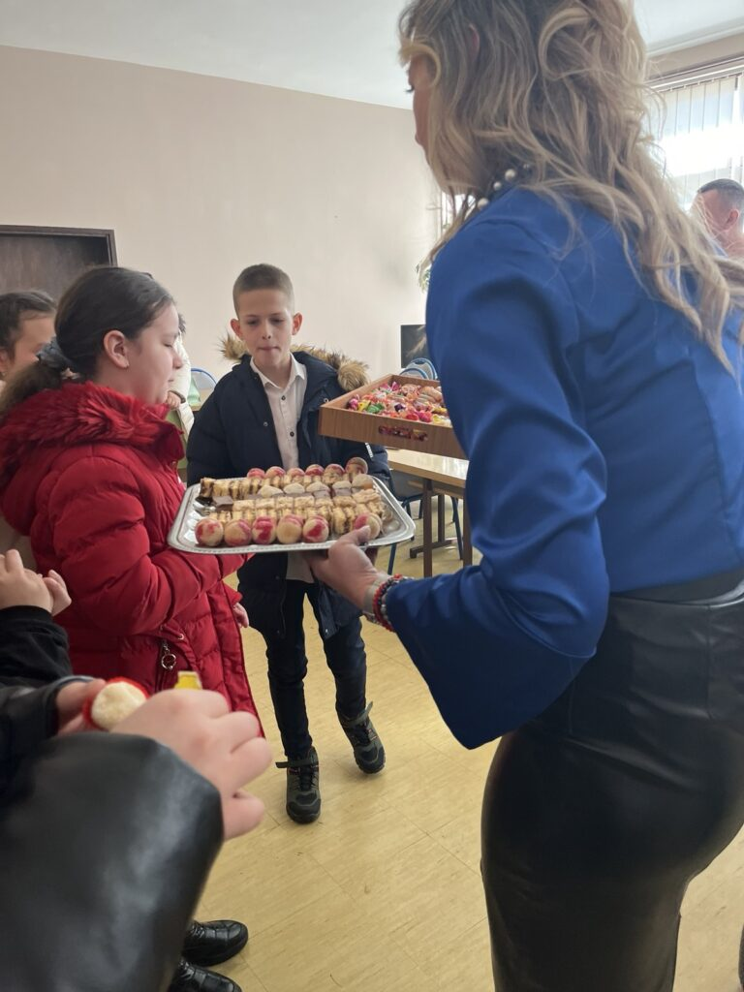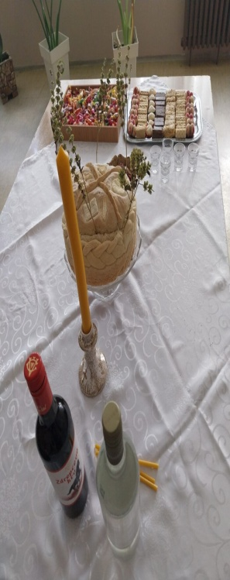

Обогаћени једносменски рад,,Педагошко-психолошка радионица“

Ученици који посећују ,,Педагошко-психолошку радионицу“ у оквиру Обогаћеног једносменског рада, заједно са педагогом школе, искористили су лепо време да одрже радионицу у природи у близини школе. Реализација радионице -Са ким путујете- у овим условима децу је додатно мотивисала да разговарају,
дају и размене мишљења а све са циљем да препознају различите предрасуде према различитим народима и етничким групама.
Наиме деца су имала задатак да замисле да путују возом,,Балкан Експрес“ из Бањалуке према Москви.
На том путу би морали да деле купе са још 3 особе. Њихов задатак је био да изаберу 3 особе са којима би желели да деле купе и 3 оособе са којима не би желели да деле купе. Као прилог радионице децу су добила Листу путника са које су бирали особе.
Након избора особа ученици су разговарали о разлозима избора особа. Око којих ликова су се највише двоумили? Које предрасуде су им биле најснажније? Како би се осећали када нико са њима не желео да дели купе у возу?
У завршном делу радионице разговало се о испуњености очекивања ученика. Постигли смо договор да све наредне радионице одржавамо у природи, када год нам временски услови то буду дозвољавали.
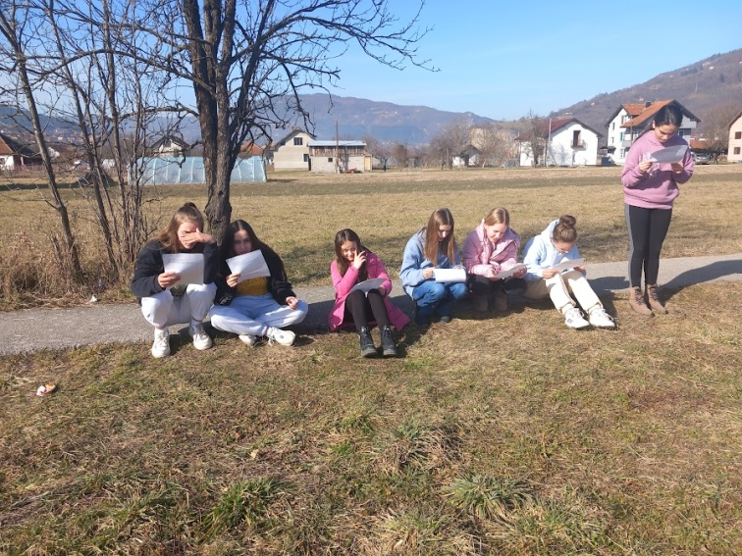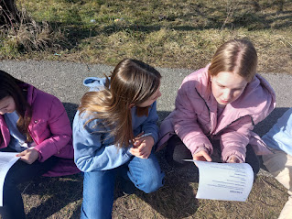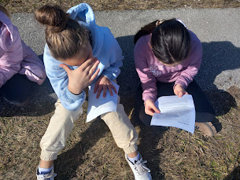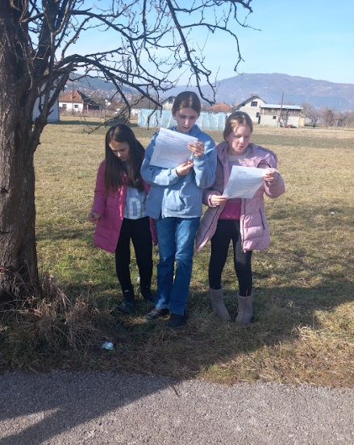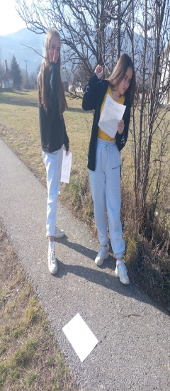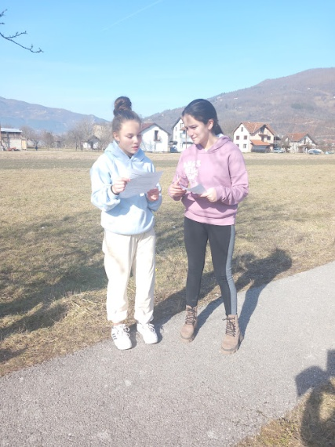

ФЕБРУАР

Заједно и безбедно кроз детињство

У оквиру радионица пројекта ,,Заједно и безбедно кроз детињство “ у сарадњи са ПУ Пријепоље реализована активност у одељењу шестог разреда.
Пројекат је усмерен ка подизању свести ученика о последицама насилног понашања у стварном и виртуелном окружењу,као и о начинима подршке уколико дође до насиља.
Неопходно је да деца препознају различите видове насиља и дискриминације, али и да науче како да ненасилно реше конфликте.Кроз практичне примере и решавања проблемских ситуација ученици су имали прилику да препознају и реше конфликтне ситуације.
Осмеси и задовољство на њиховим лицима говоре о том колико је радионица била успешна.
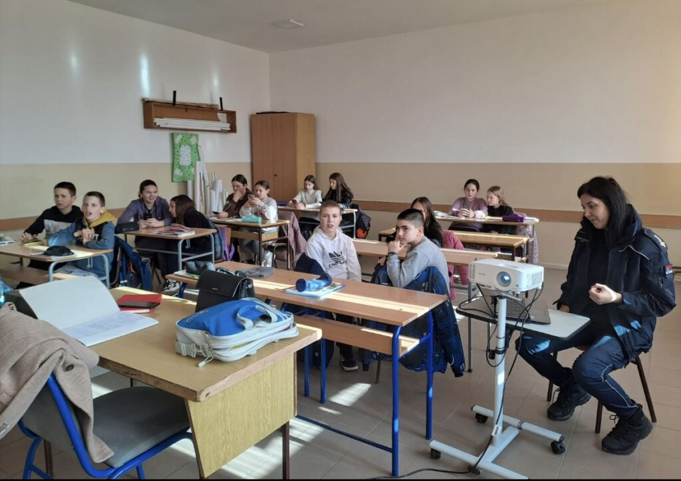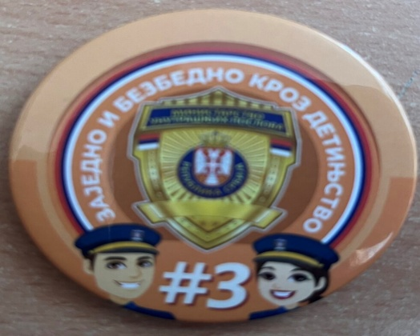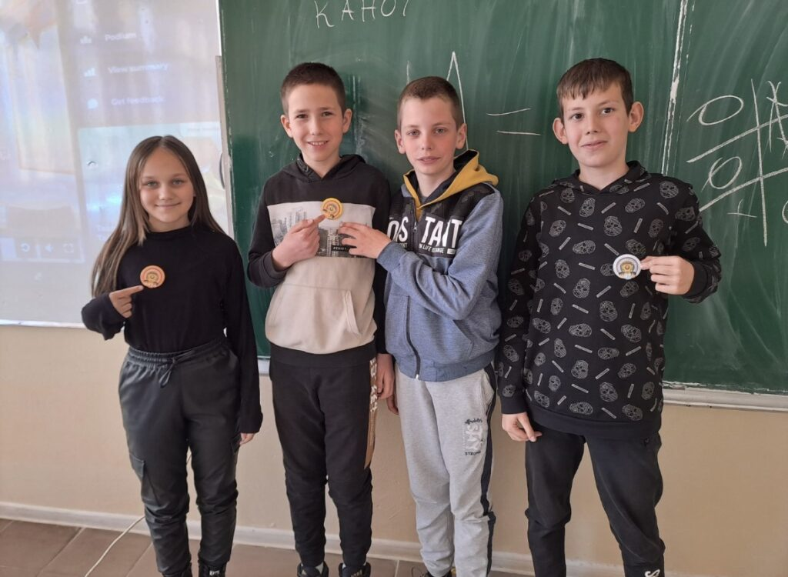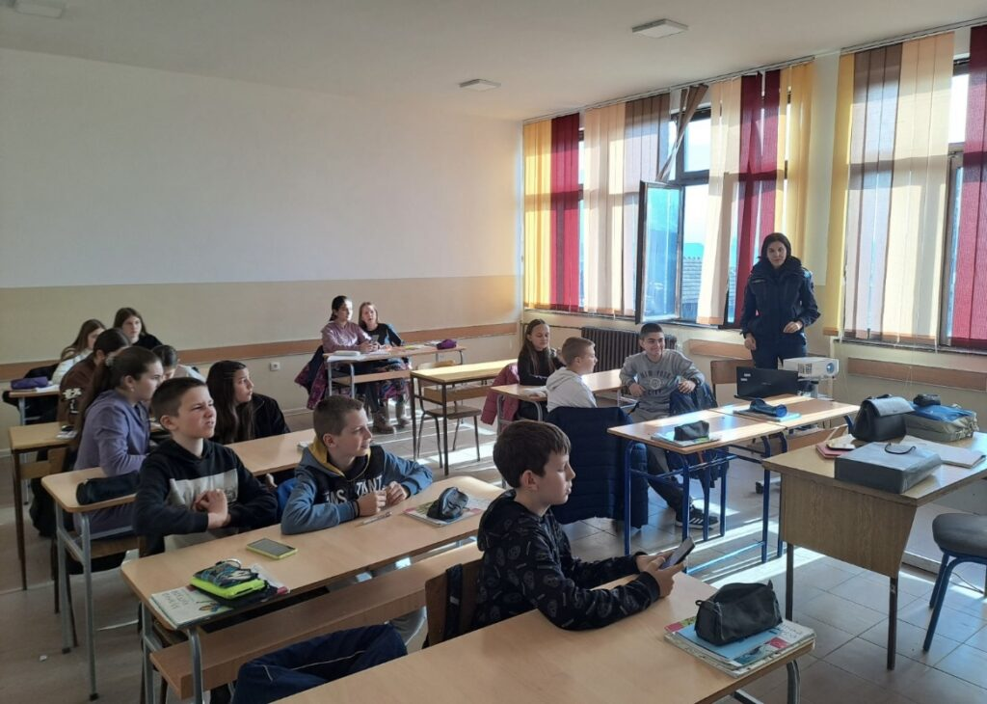

Дан матерњег језика
29. februar 2024.
Међународни дан матерњег језика установила је организација Унеско 1999. године како би се подигла свест о значају очувања језика и писма и од тада се сваког 21. фебруара обележава широм света. Ученици седмог разреда са својом наставницом српског језика
обележили су Дан матерњег језика у оквиру пројекта Обогаћеног једносменског рада на радионици „Наша мала позорница“. Оживели су ликове неких од најзначајнијих писаца наше књижевности и тиме указали на значај неговања матерњег језика.
Циљ ове радионице био је промовисање културе и матерњег језика. Док су неки од ученика имали прилику да представе Ива Андрића, Милоша Црњанског, Данила Киша и Десанку Максимовић, други су имали могућност да „разговарају“ са овим писцима, али и да им
постављају питања о развоју, значају и данашњим проблемима нашег матерњег језика што је отворило могућност за дискусију о значају матерњег језика и књижевности у друштву.
Кроз овакву активност ученици не само да су наставили да развијају своје глумачке и уметничке способности, већ су на креативан начин учили о значају свог језика, културе и литерарног наслеђа као основе формирања идентитета. Прожимајући уметнички израз са значајем језика ученици су на овој радионици имали још једну прилику за учење и креативно изражавање. Идеја да се Дан матерњег језика обележи на овакав наћи код ученика је изазвала велику заинтересованост и ангажованост.
Реализатор
Милица Милановић
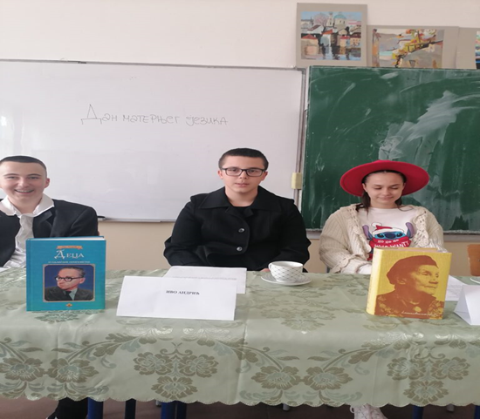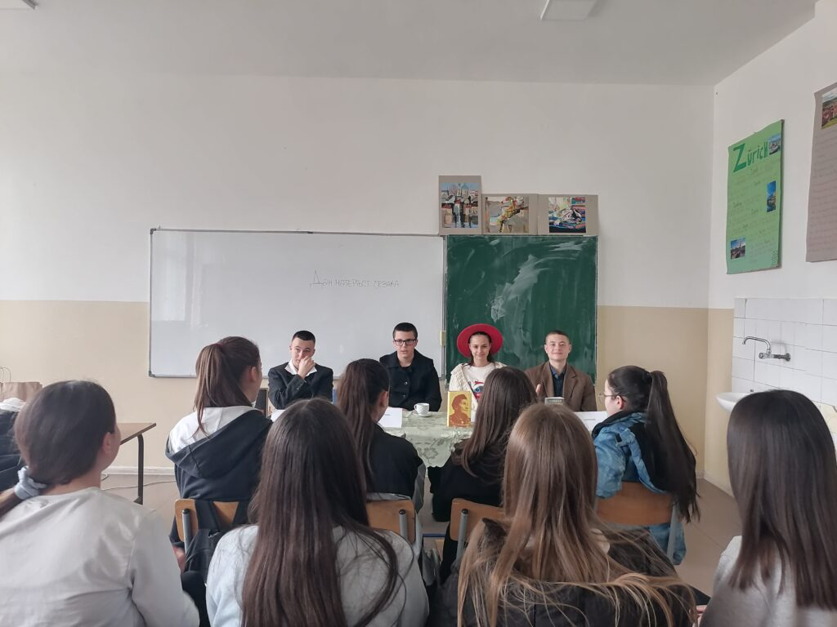

Донација хуманитарне организације Стара Рашка
Хуманитарна организација „Стара Рашка“ је пример хуманости и родољубља на делу. То је хуманитарна, невладина, непрофитна Организација више физичких и правних лица, организована као Удружење.
С тим у вези, Организација је посетила нашу школу у суботу, 10.2.2024. и обрадовала наше ученике млађих разреда и предшколце. Представник организације господин Војин Вучићевић уручио је поклоне нашим ученицима и том приликом рекао да хуманитарни рад не познаје никакве границе. Присутним ученицима, родитељима и запосленима обратио се председник организације господин Вучићевић, захваливши се великом броју присутних представивши своју организацију и начин њеног рада. Давање поклона „Старе Рашке“ деци у Рашкој области постало је традиција, дуга 18 година базирајући се на сеоска подручја.
Директор школе захвалила се хуманитарној организацији што је препознала нашу установу и уврстила је међу бројне којима обезбеђује своје донације.
Дечји осмех је највеће богатство, а деца наше школе су данас обогатила хуманитарце бројним осмесима.

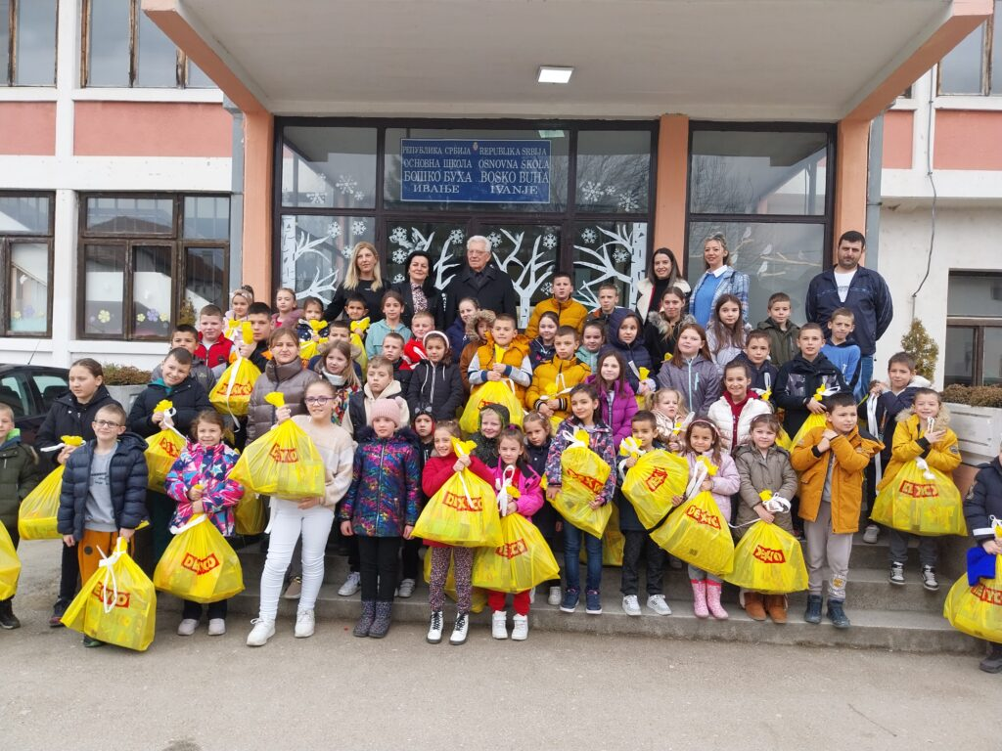

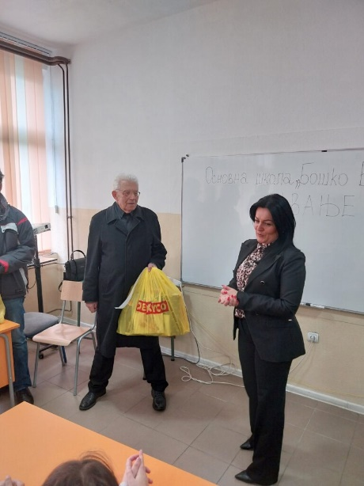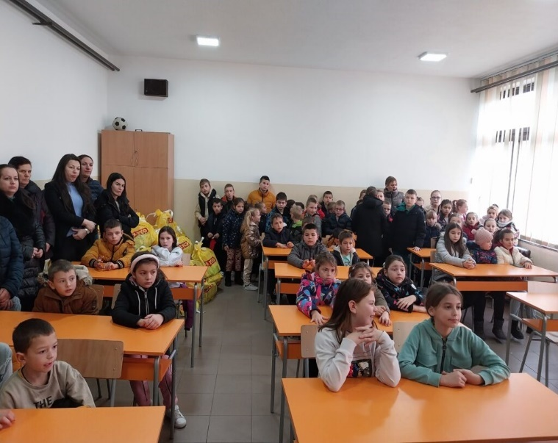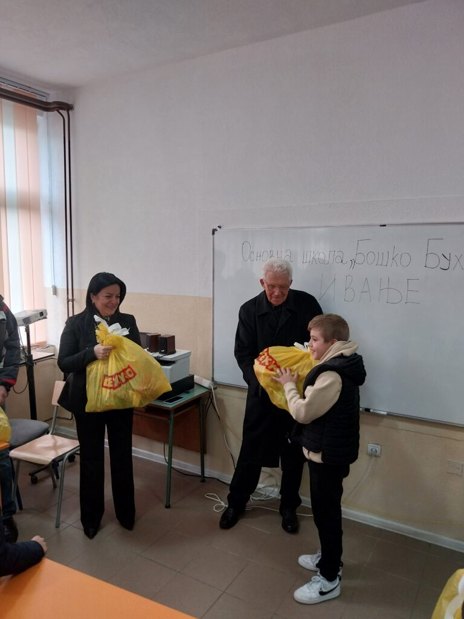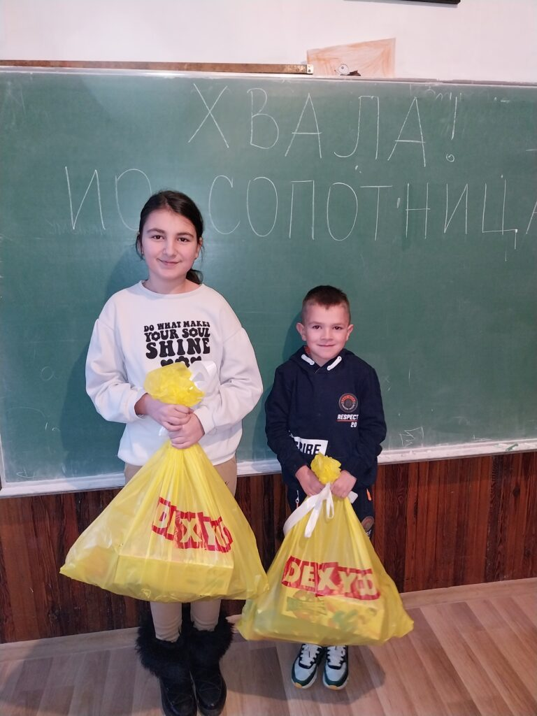

Заједно до правог циља, другарством против насиља
ОБЕЛЕЖЕНИ ДАНИ ВРШЊАЧКОГ НАСИЉА У ИЗДВОЈЕНИМ ОДЕЉЕЊИМА
Међународни дан борбе против вршњачког насиља обележева се сваке године у нашој школи .
Ученици ИО Лучице, Дивци и Сопотница са својом учитељицама потрудили су се да своју учионицу декоришу у складу са темом, подсећајући све ученике на важност лепих речи којима се подстиче оно најлепше – право другарство.
Циљ обележавања „Дана борбе против вршњачког насиља“ је подизање свести ученика о проблему вршњачког насиља и указивање на значај толеранције, емпатије, поштовање права и различитости, развијање сарадње и оснаживање за ненасилну комуникацију и ненасилно решавање конфликата. Такође, ученици су погледали презентацију „Без насиља молим“.
Ученицима је предочено које све превентивне мере они као појединци могу да предузму уколико примете насиље и како да га препознају. У оквиру радионице ученици су писали коме све могу да се обрате за помоћ уколико дође до насиља , направили су паное о облицима насиља, што се може видети на следећим фотографијама.
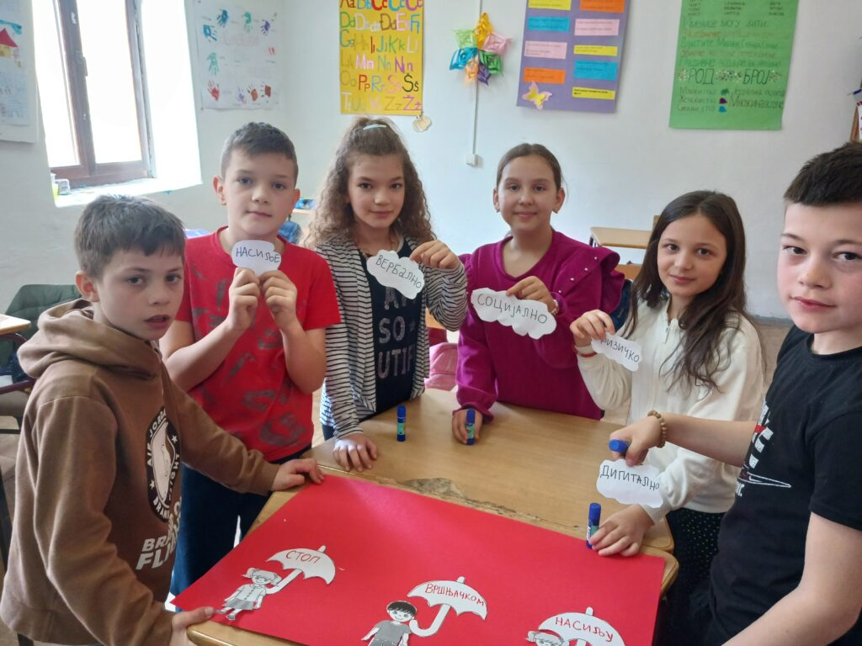
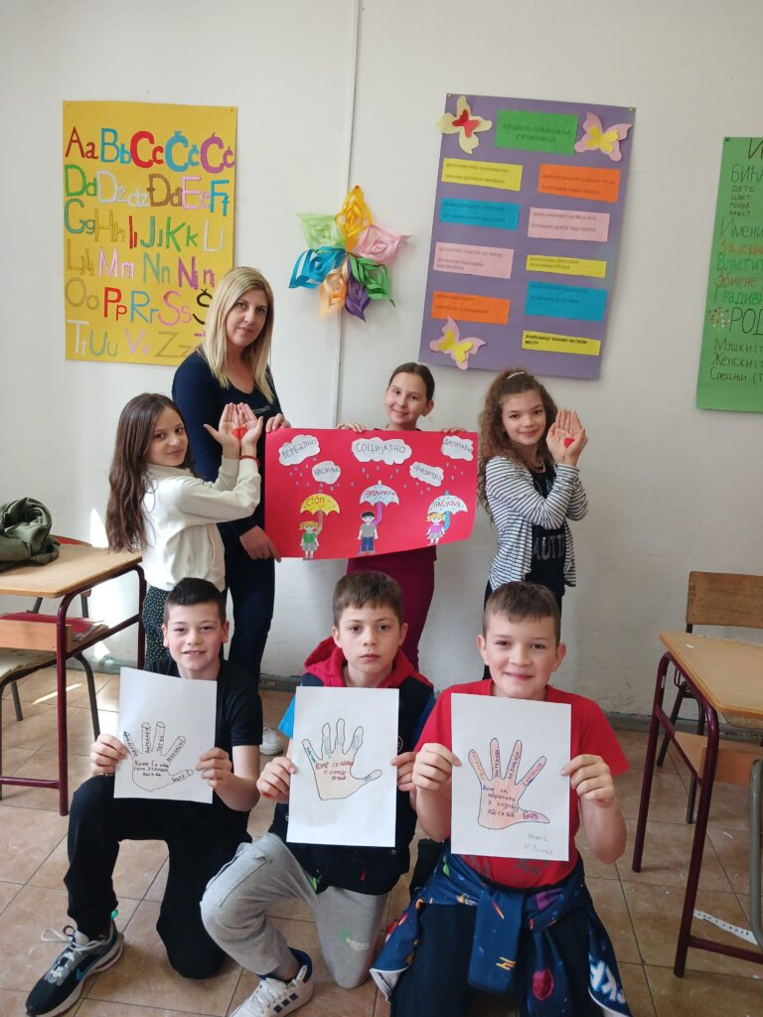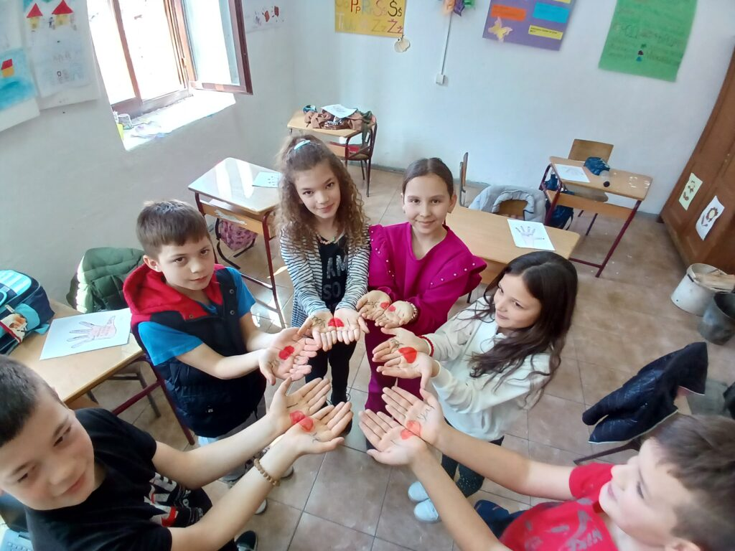
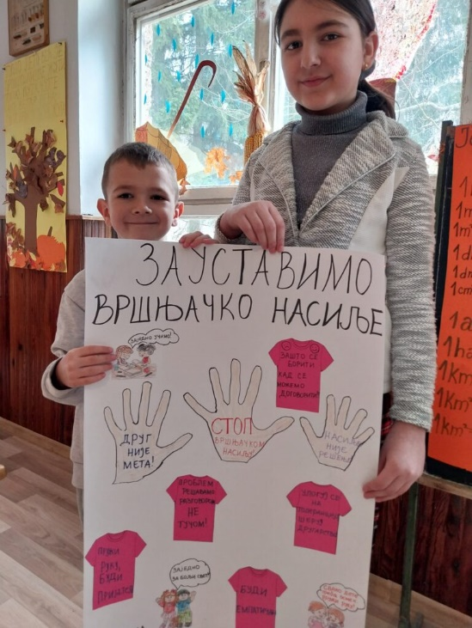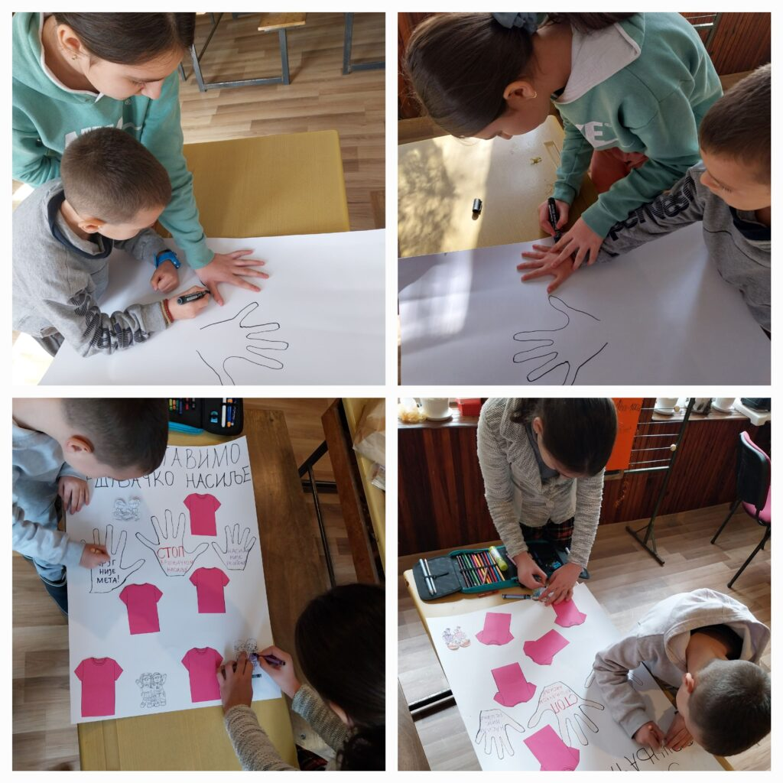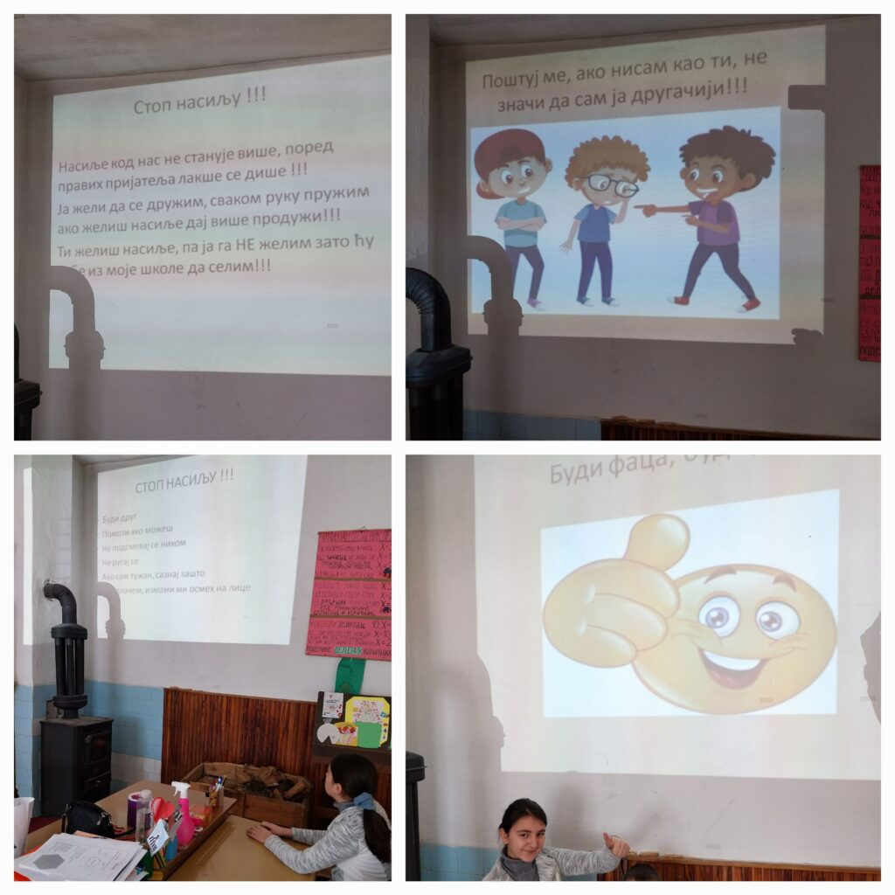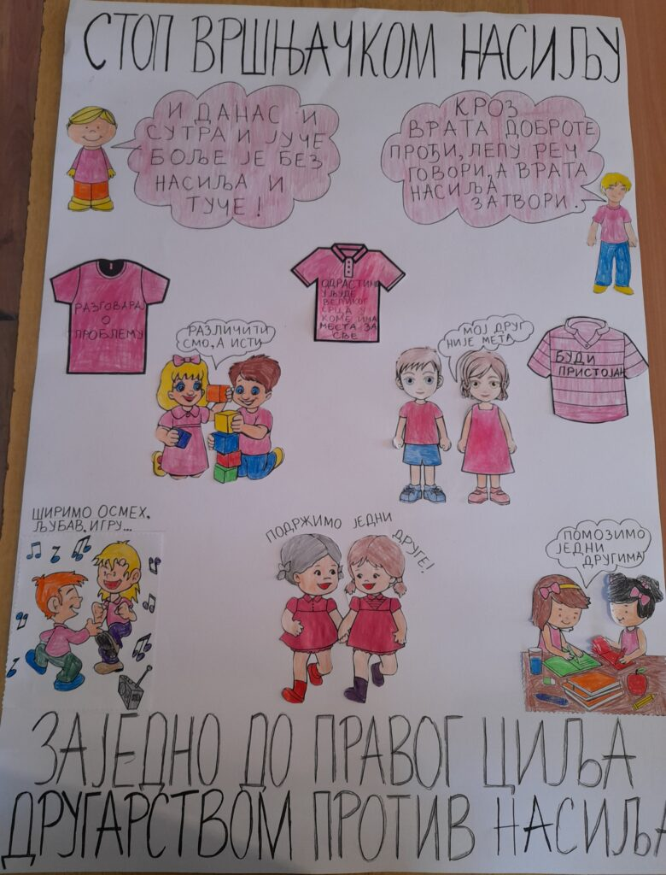

Национални дан књиге
„Кад отвориш књигу ,отвори се срце “
Национални дан књиге 28.фебруар и ове године обележен је и у библиотеци наше школе.
Циљ ове активности је подстицање читања и подизање свести о значају књиге као извору знања, инспирације и забаве. Ове школске године из наше школе су у акцији учествовали ученици млађих разреда. У реализацији школског библиотекара, у простору школске библиотеке, читали су
гласно својим вршњацима и наставницима: песме, приче, стихове и одломке из омиљених књига.
И као што је то рекао наш велики Прота Матеја Ненадовић, да као што се у срећи не треба гордити ни у несрећи не треба очајавати. Тешка времена ће проћи, добра дела неће никада.
Зато, драга наша децо, читајте добре књиге, тако корачате најлепшом стазом, стазом добрих људи.
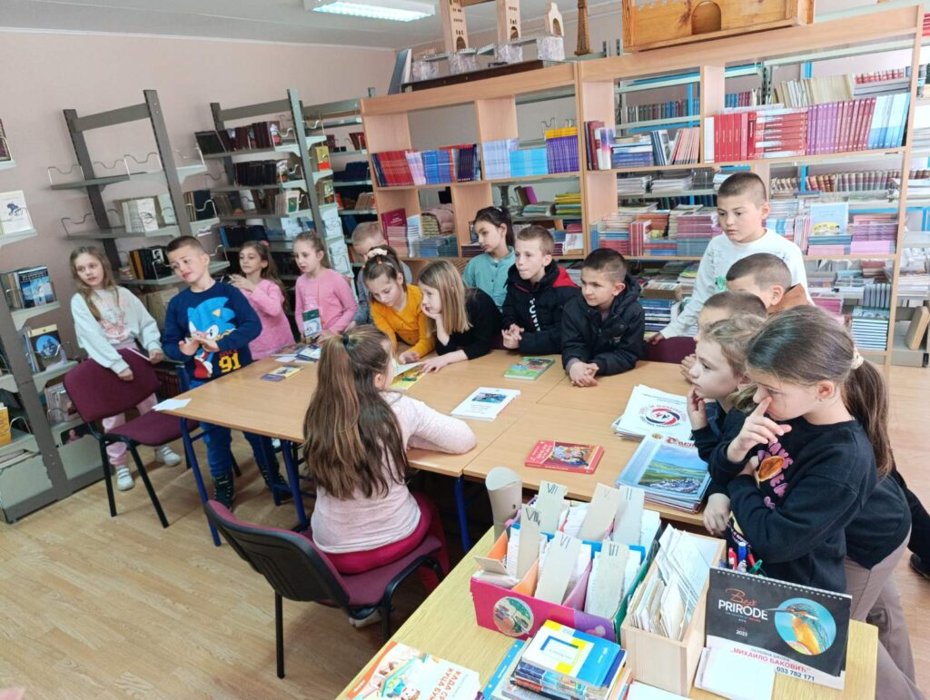

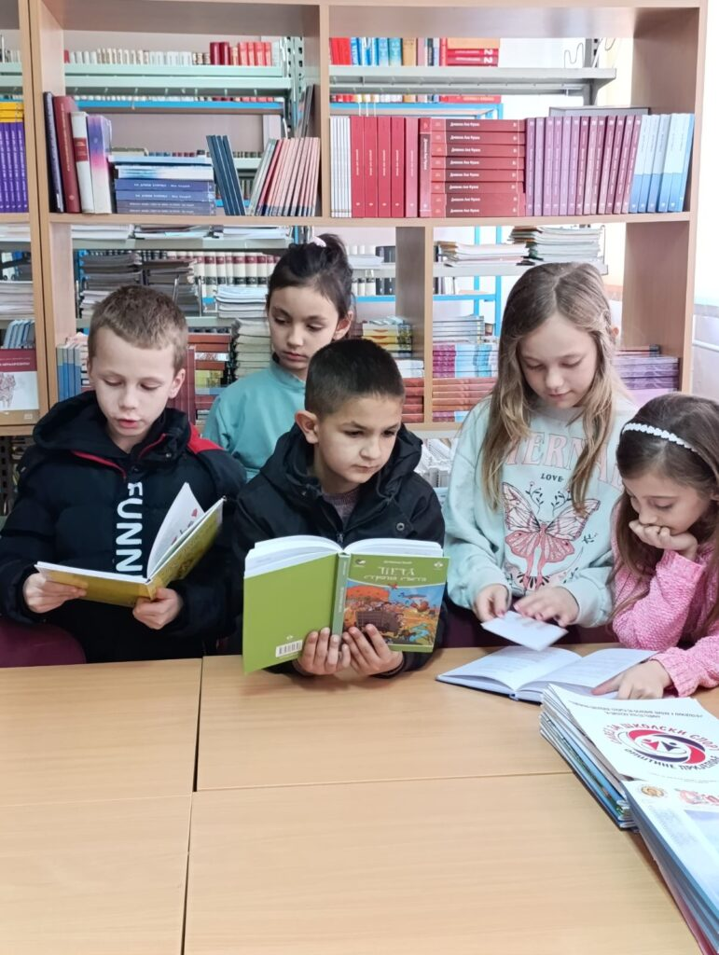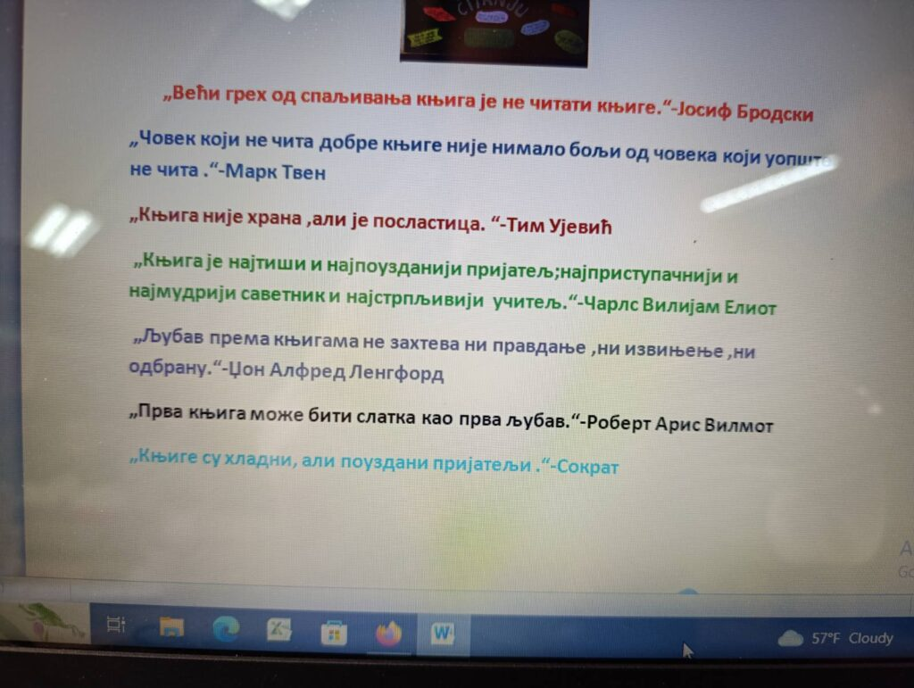
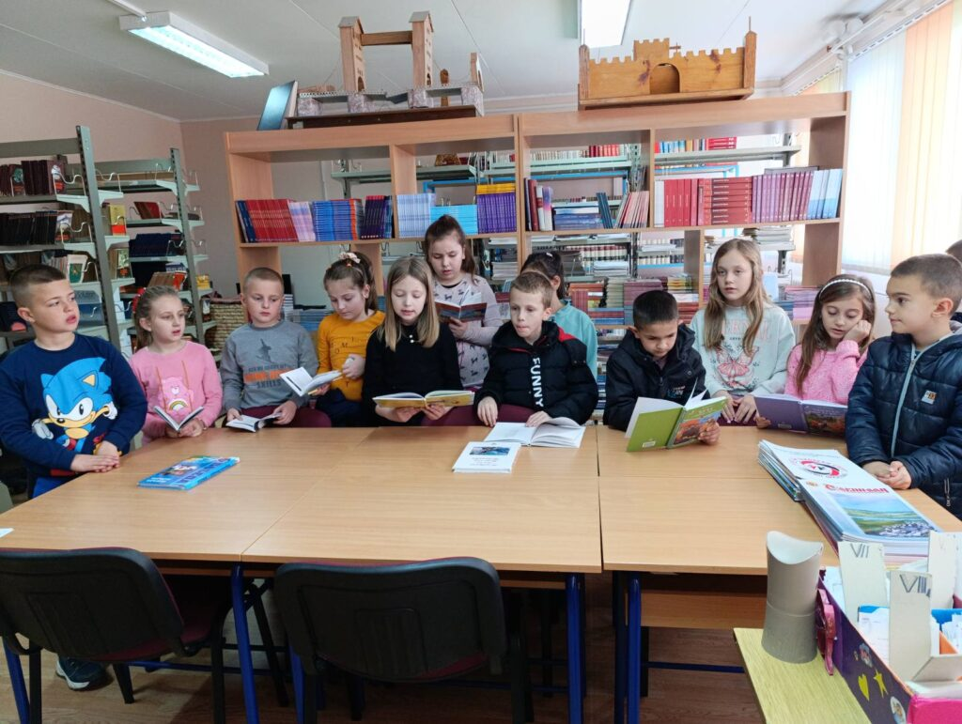
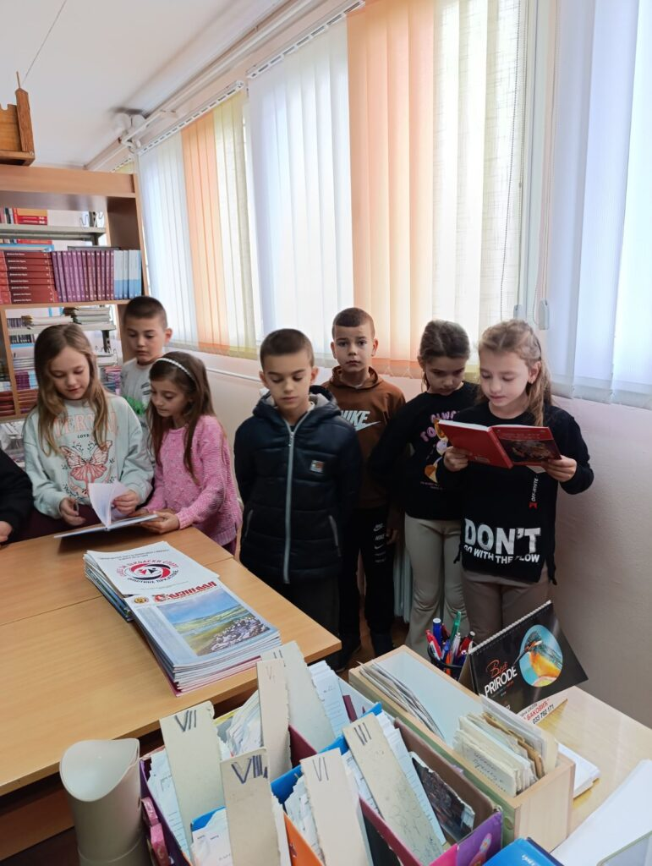

Март

Дан жена – 8.март
Међународни дан жена слави се у целом свету у знак сећања на борбу за економску, политичку и социјалну равноправност жена и мушкараца. Осми март, као Међународни дан жена , прихваћен је 1917. год., а од 1975. се званично и обележава.
Тако је у нашој школи традиционално овај дан обележен са ученицима млађих разреда у матичној школи и издвојеним одељењима. На часовима слободних активности, ЧОС-а и ликовне културе ученици су на веома креативан начин представили значај овој празника. Правили су разне честитке, цветиће, букете које су уручили мамама за овај празник.
Припадницама женског пола пожелели су срећан 8.март!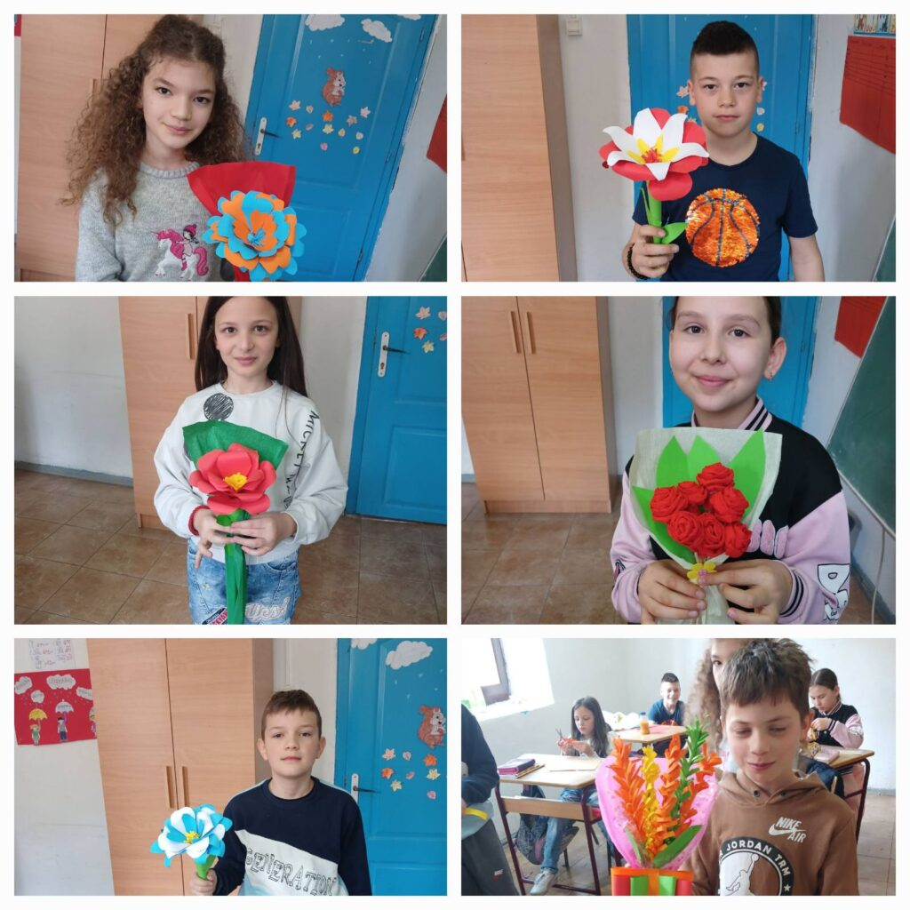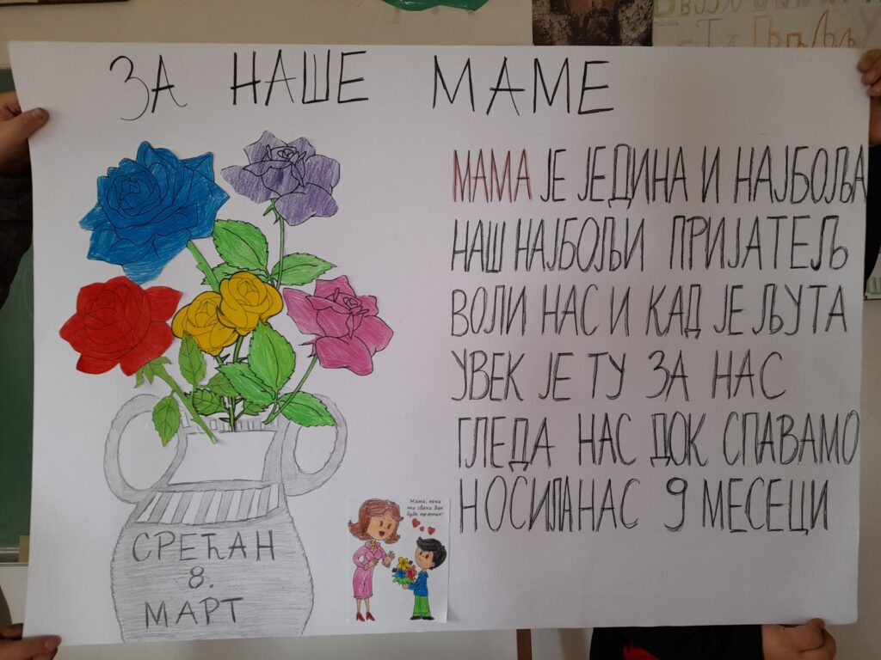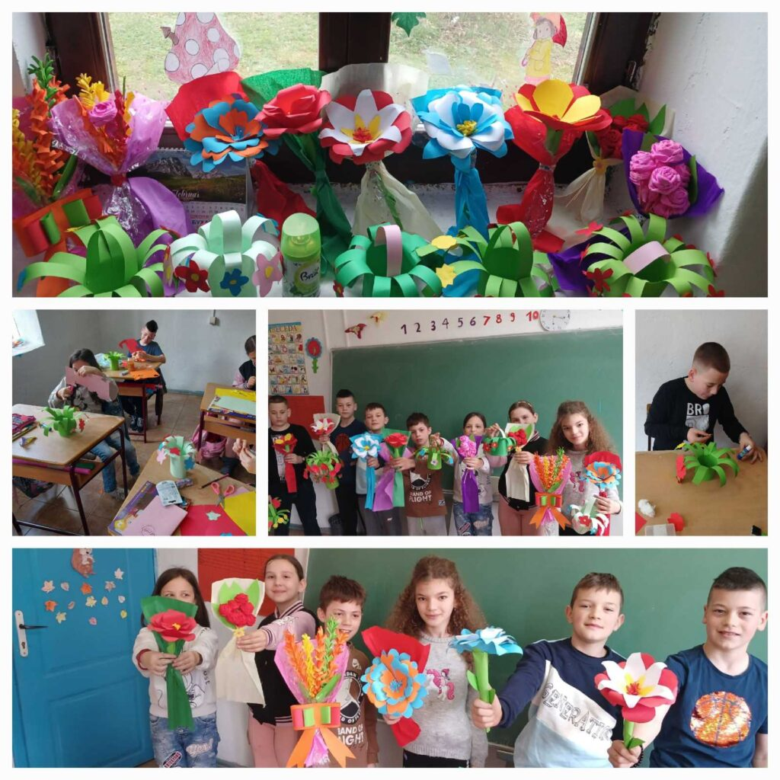

Лига малих шампиона
Дана 22. 03. 2024. године Спортски савез је у дворишту наше школе одржао моторички полигон ,,Лига малих шампиона” са предшколцима, нашим будућим првацима. Малишани су имали могућност да покажу своје вештине и способности на постављеном моторичком полигону. Догађај је испраћен аплаузом одстране ученика.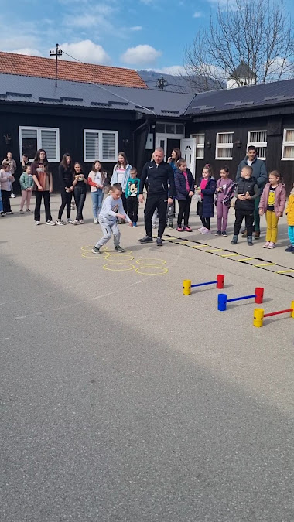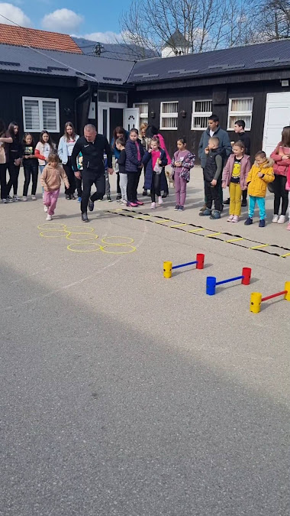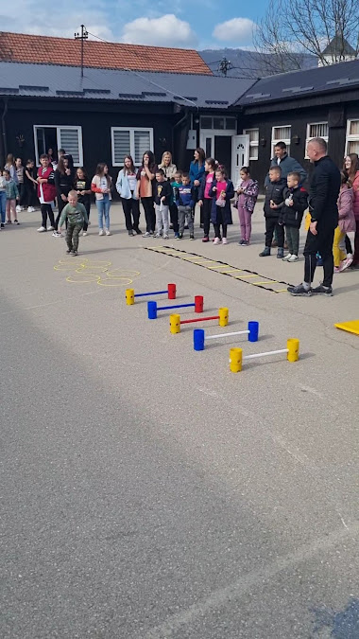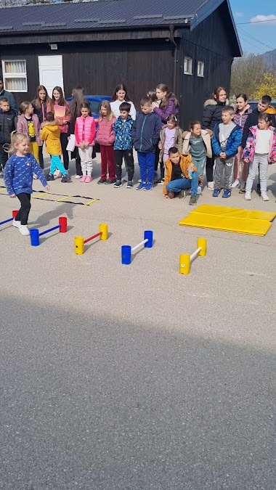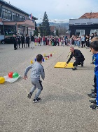

Светски дан поезије – 21.3.2024.
Данас смо у школској библиотеци обележили Светски дан поезије , који је UNESCO установио 1999.године у циљу промоције читања стихова, писања и објављивања поезије широм света.
У оквиру активности обележавања ученици 2.разреда слушали су изражајно рецитовање песама домаћих песника, а потом су и они показали своје умеће
рецитовања.
У току дана у просторији библиотеке одржано је школско такмичење рецитатора млађих и старијих разреда.
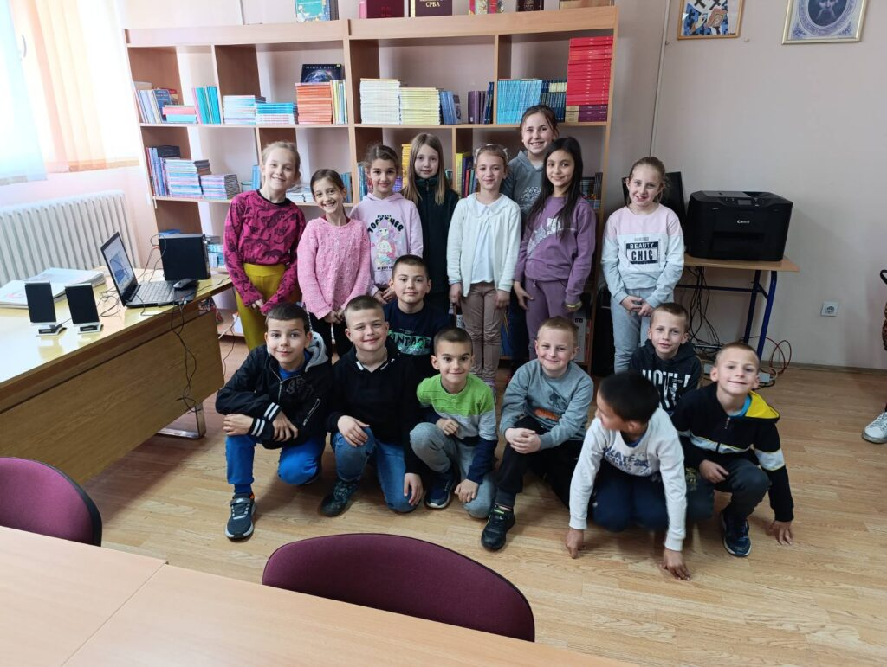
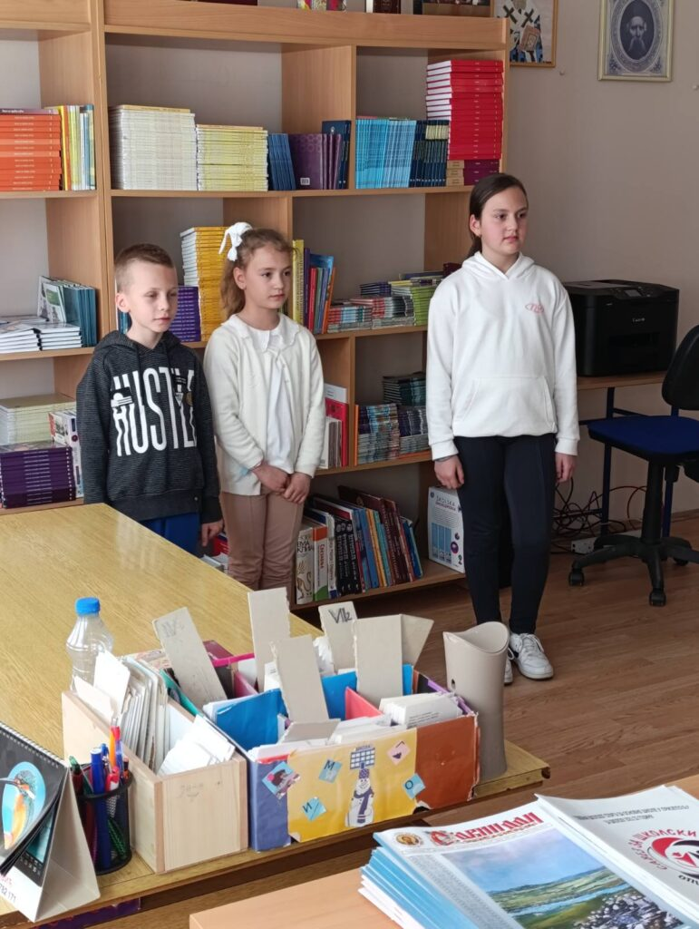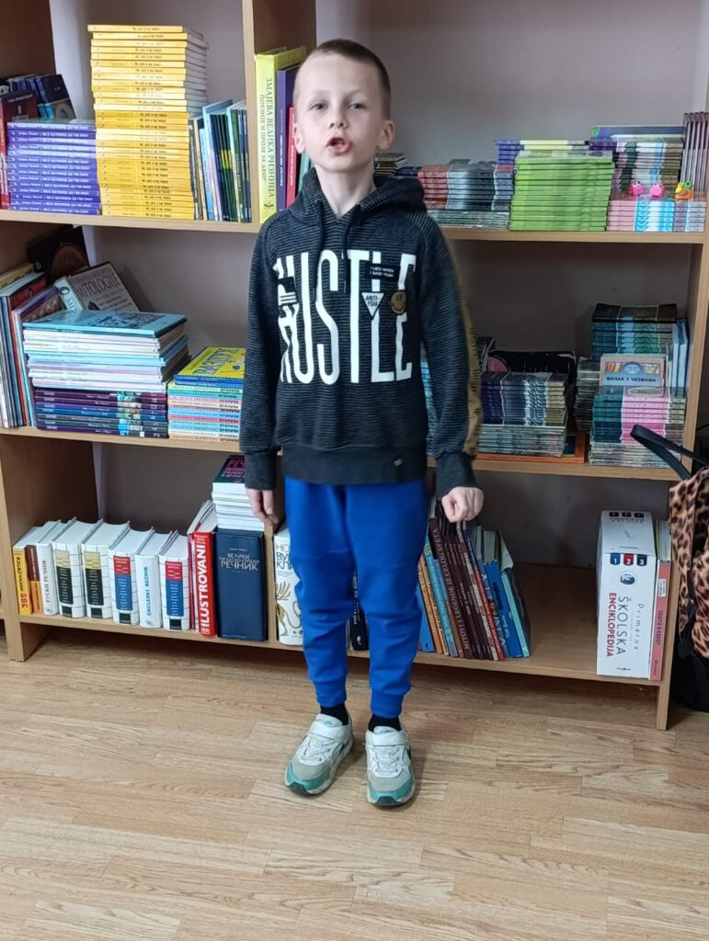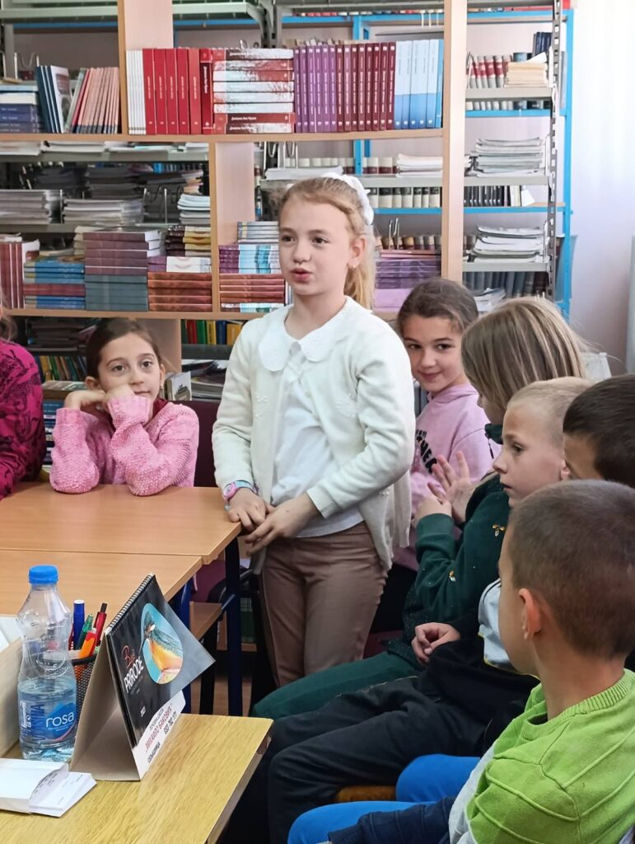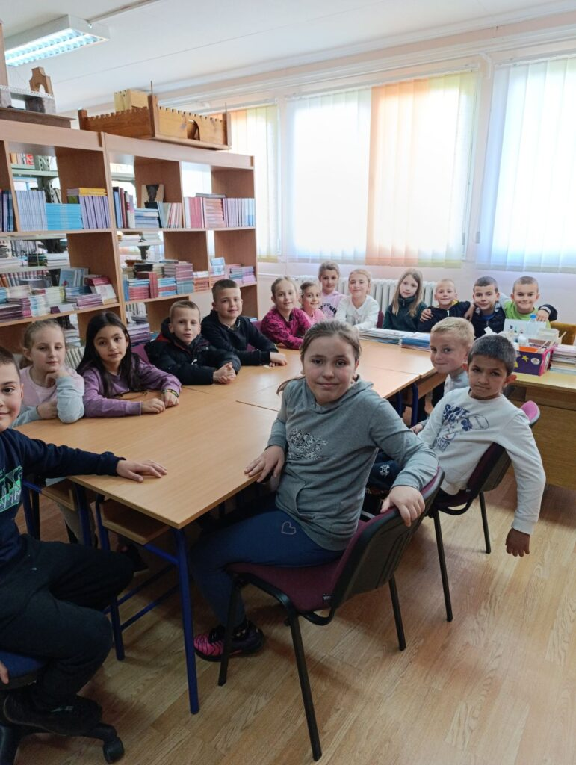

ТРЕЋЕ МЕСТО НА ОКРУЖНОМ ТАКМИЧЕЊУ У РУКОМЕТ
На Окружном такмичењу у рукомету наши ученици су заузели треће место.
Ученици који су представљали нашу школу су:
Ернес Хамзић ,VIII2
Хамза Хамзић, VIII1
Емин Хурић,VIII1
Каид Рондић,VII1
Асад Потурак,VII1
Анур Рондић,VII1
Елдин Хурић,VI1
Ибрахим Рондић,VI1
Харун Инајетовић , VIII2
Честитамо свим ученицима и наставници Зорици Радивојевић. Браво!
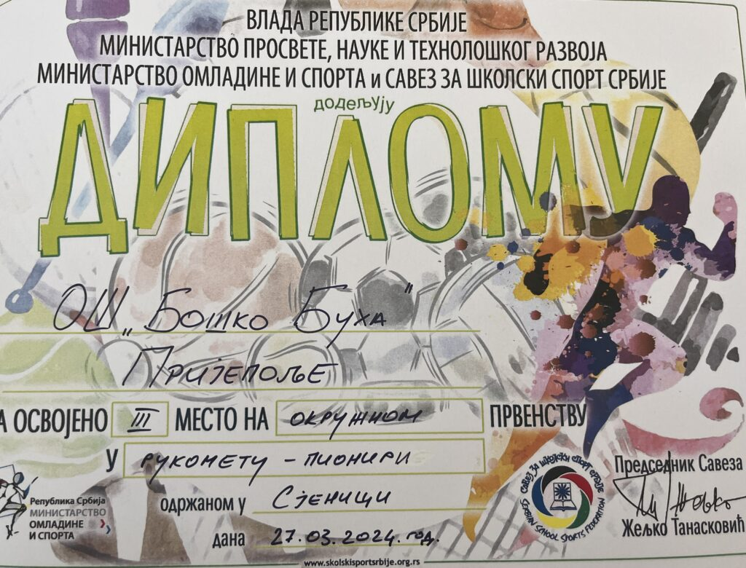
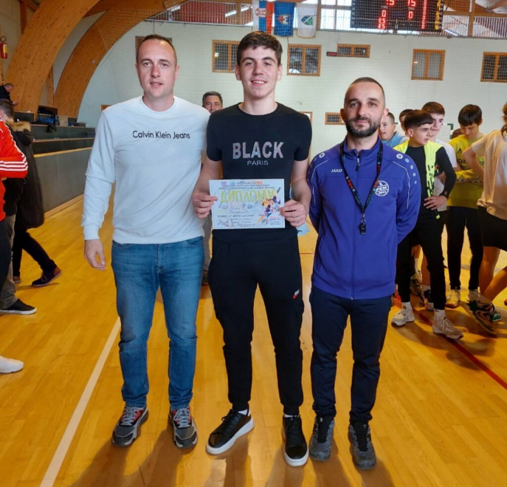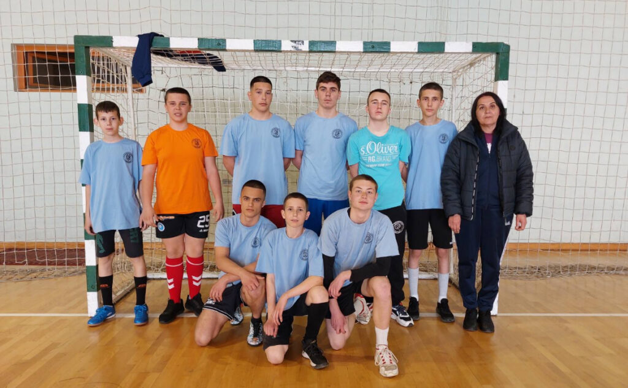

Април

Доситејеви дани

Доситејев дан – дан сећања на Доситеја Обрадовића, великог српског просветитеља
и првог српског министра просвете обележава се 10. априла, а од школске 2021/22. године
налази се у школском календару важних датума. Дани од 10. априла и наредних недељу
дана обележавају се разним активностима, радионицама, предавањима, презентацијама и
литерарним конкурсима, а све те културне и образовне манифестације називају се једним
именом – Доситејеви дани. Ученици седмог разреда са својом наставницом српског језика
и одељенским старешином обележили су Доситејев дан у оквиру пројекта Обогаћеног
једносменског рада на радионици „Наша мала позорница“. Ученици су припремили
опсежну биографију Доситеја Обрадовића и презентовали су је на радионици. Затим је
одгледан видео „Возљубљени ученици“, након којег су ученици тумачили Доситејеве речи
и поруке упућене младима. Читајући одломке и поруке из одабраних Доситејевих дела
присетили смо се значаја Доситеја за српску културу и образовање. Тумачили смо његову
филозофију рационализма и просветитељства која и данас инспирише и мотивише
ученике и младе људе.
Реализатор
Милица Милановић

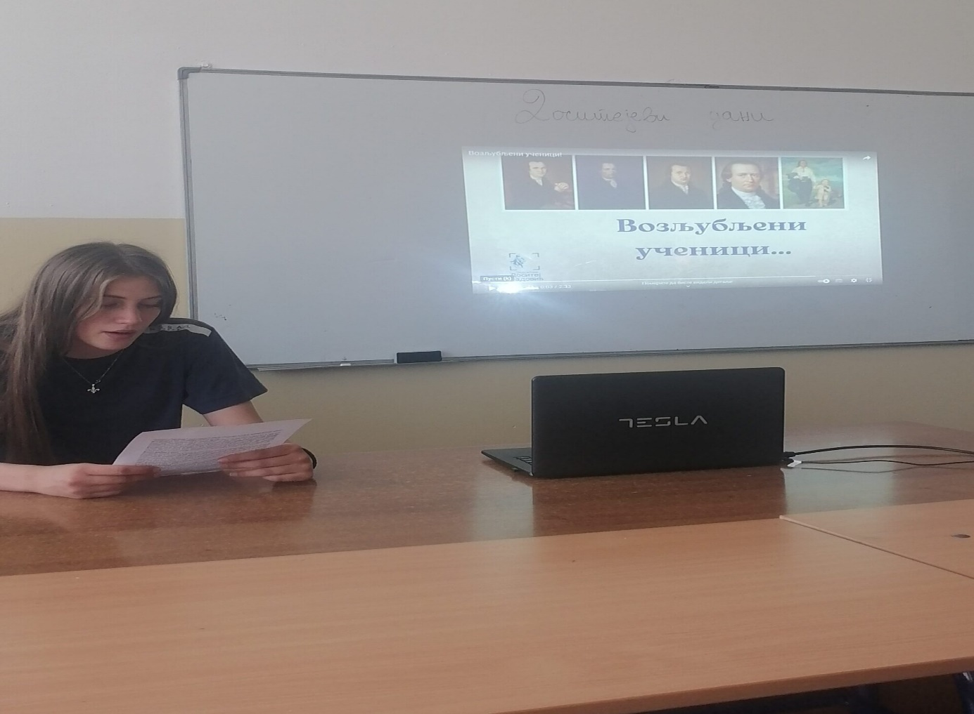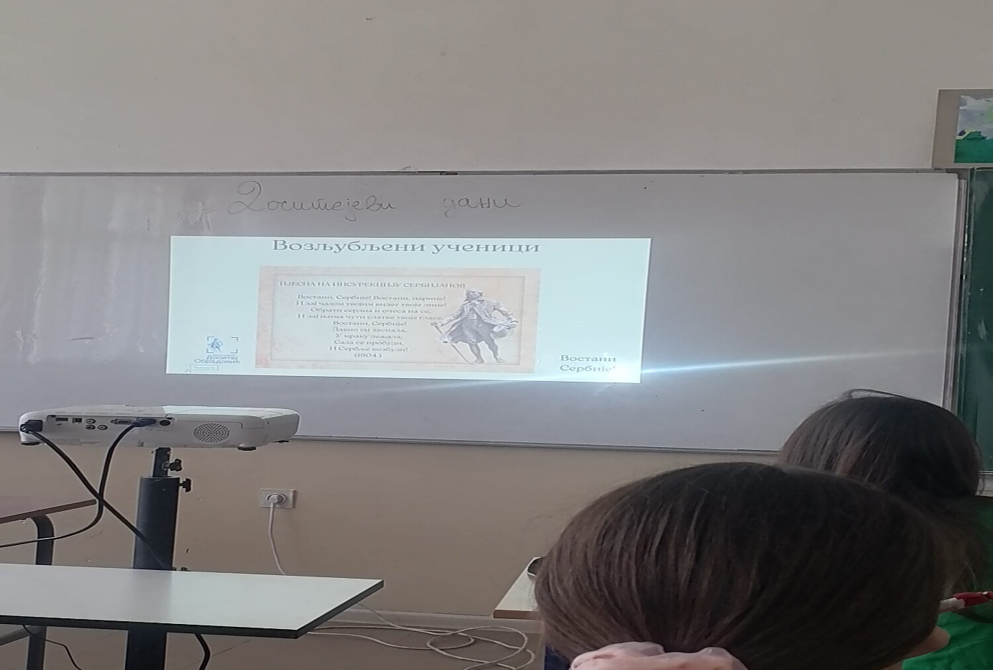

Тродневна екскурзија ученика осмог разреда

Према Годишњем плану рада школе и ове школске реализована је тродневна екскурзија за ученике осмог разреда у периоду од 5.4. до 7.4.2024. године.
Ученици су имали прилику да се упознају са многим знаменитостима и културним наслеђем наше земље. Обишли су Авалски торањ, Сремске Карловце, Суботицу, Петроварадин, Палићко језеро, Нови Сад, Калемегдан, Опленац. У пратњи ученика били су разредне старешине оба одељења Ервина Бећировић и Бранислав Дивац и директорка школе Ирена Матовић.
Екскурзија је реализована са ученицима осмог разреда из основних школа „Душан Томашевић – Ћирко“ и „Михаило Баковић“.
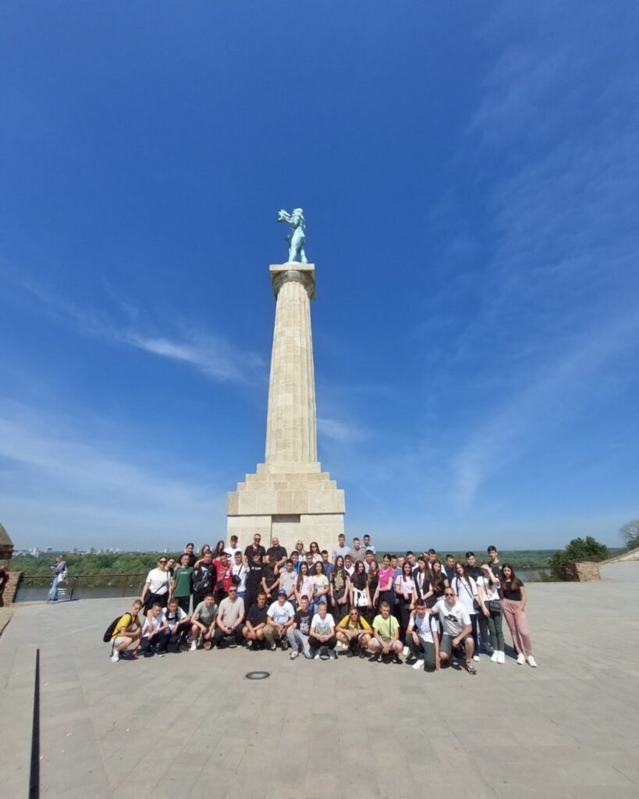
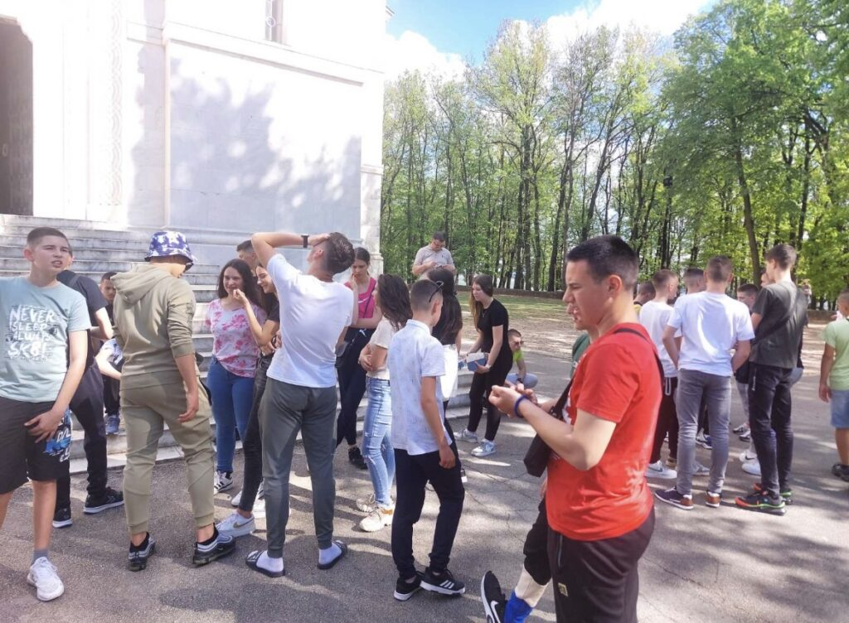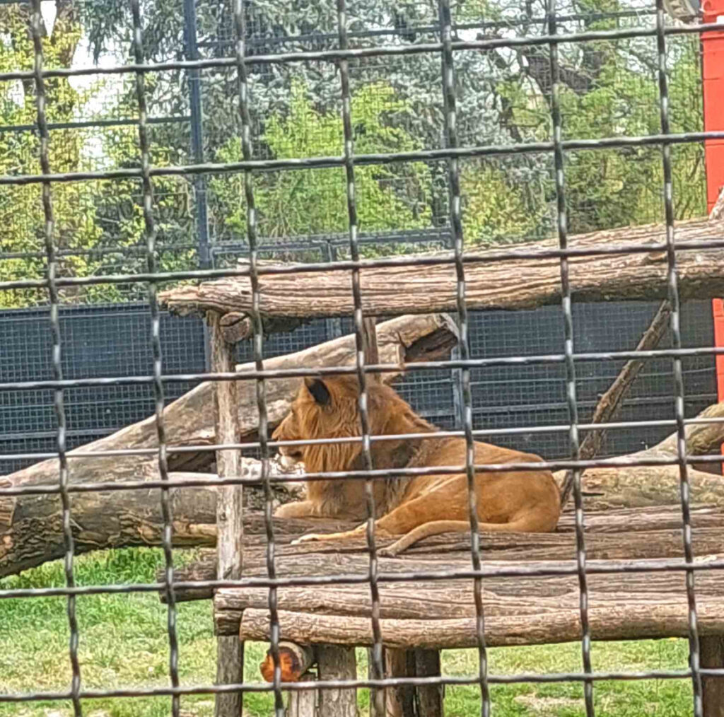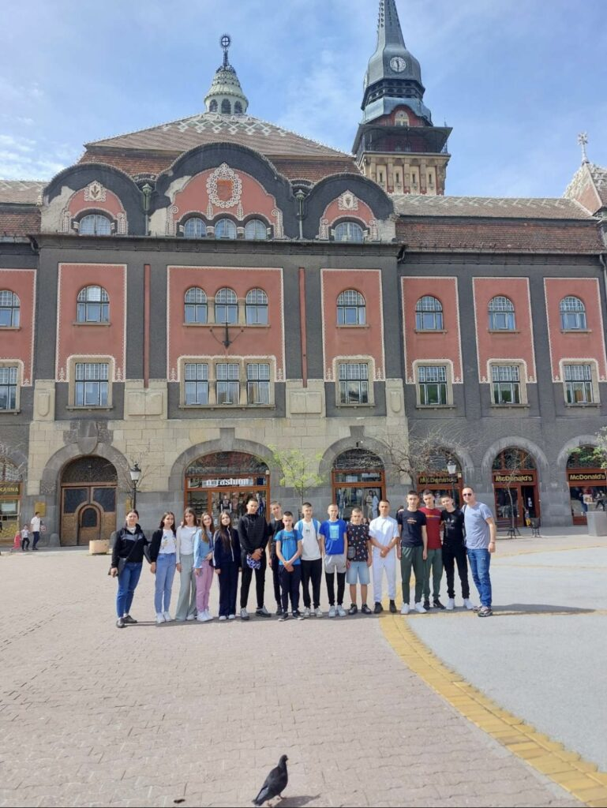

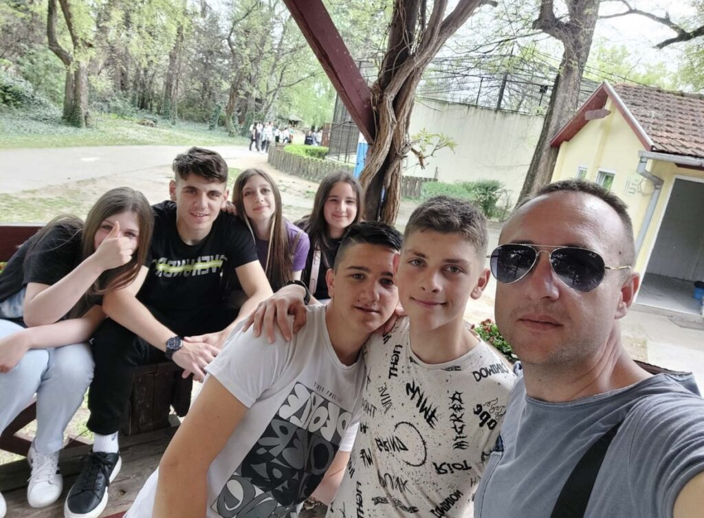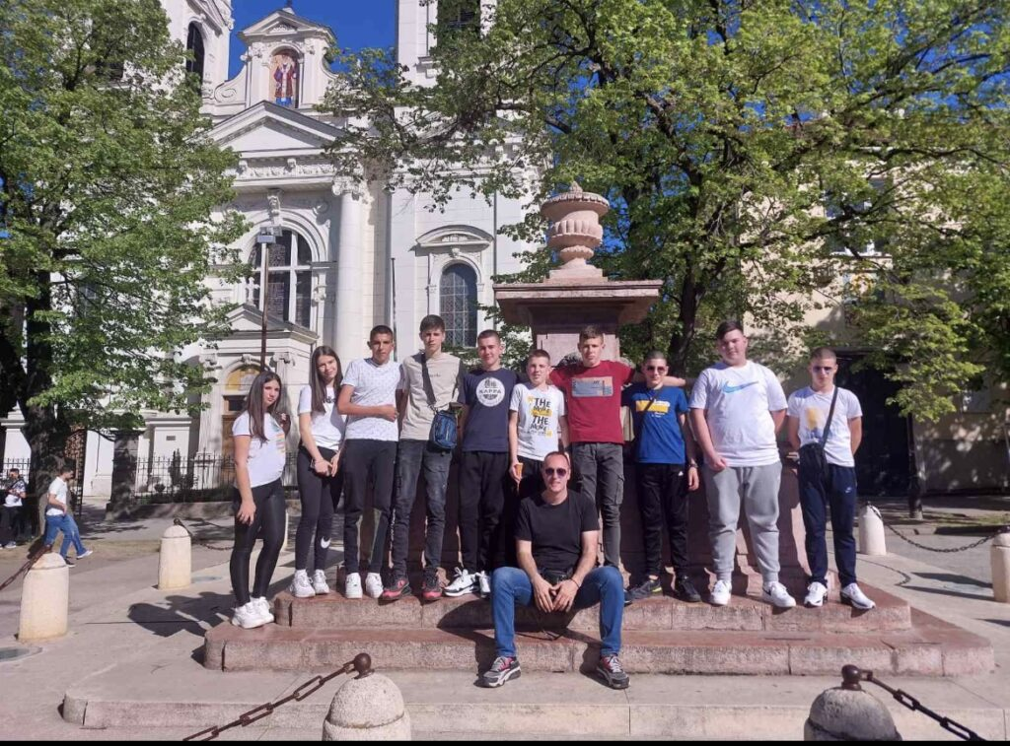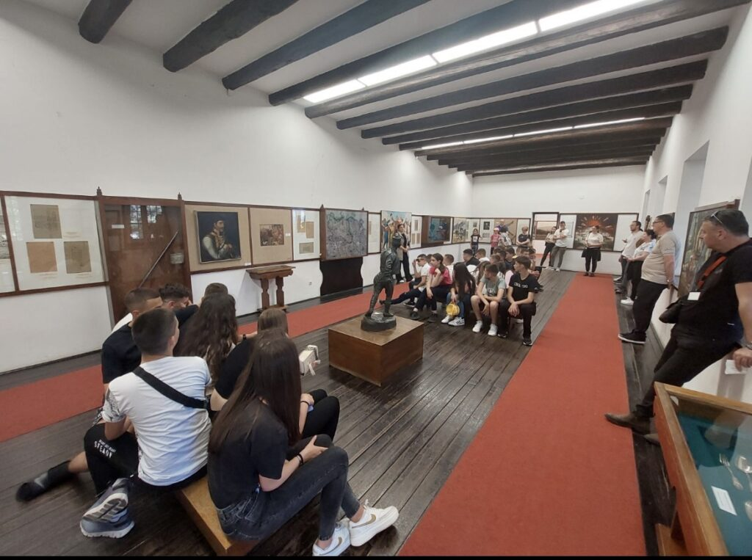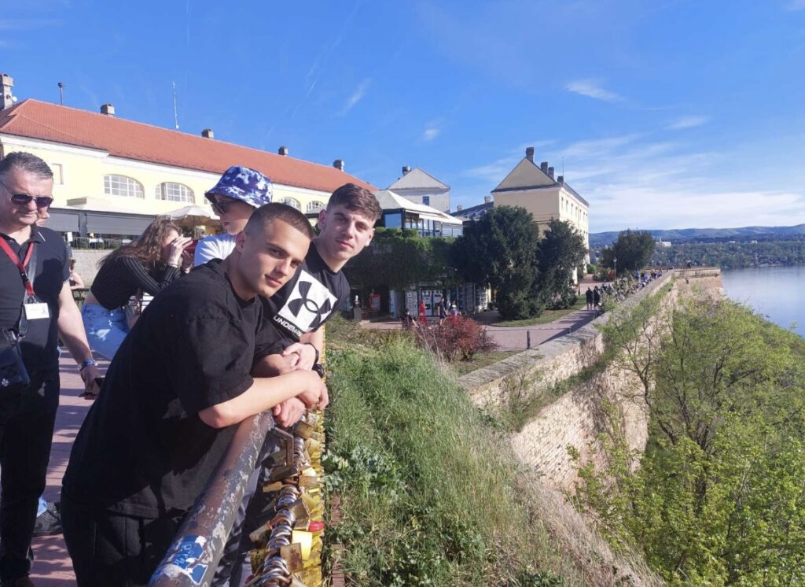

Реализован семинар у нашој школи

У суботу, 13.4.2024.год., у нашој школи је реализован семинар под називом „Савремени концепт у реализацији допунске наставе“, чији је реализатор Школа креативних вештина.
Циљ обуке је унапређивање компетенција наставника за планирање и реализацију допунске наставе применом савремених метода и техника рада као и вредновање ефеката допунске наставе у односу на образовна постигнућа ученика.
Семинару су присуствовали, педагог и директор школе, учитељи и наставници наше школе који у свом раду реализују допунску наставу.
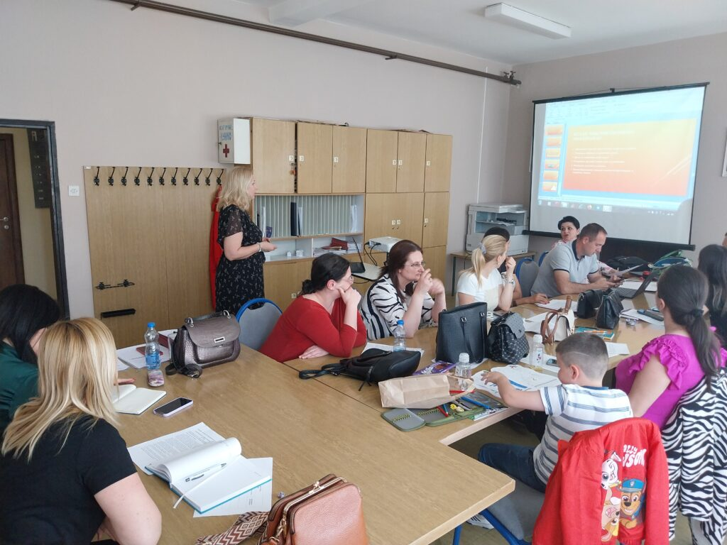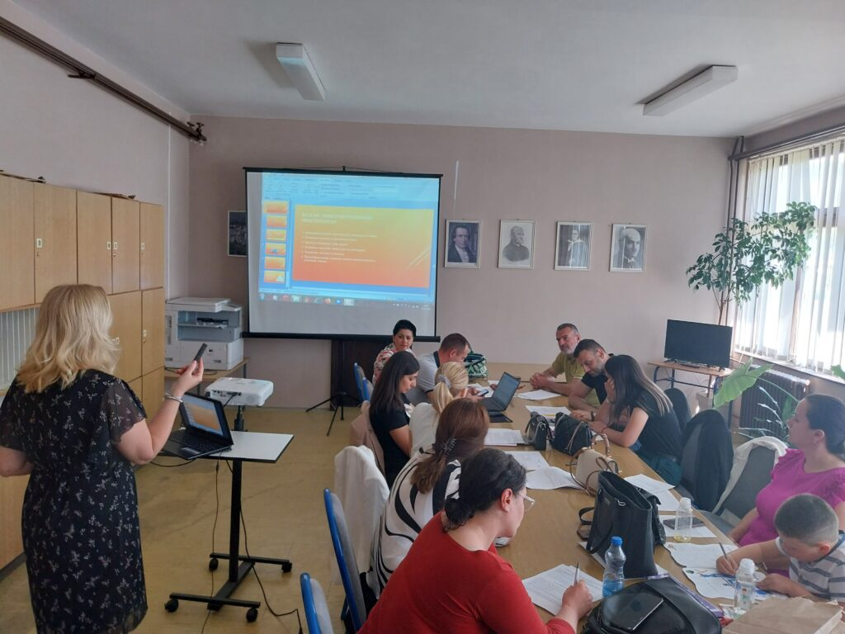

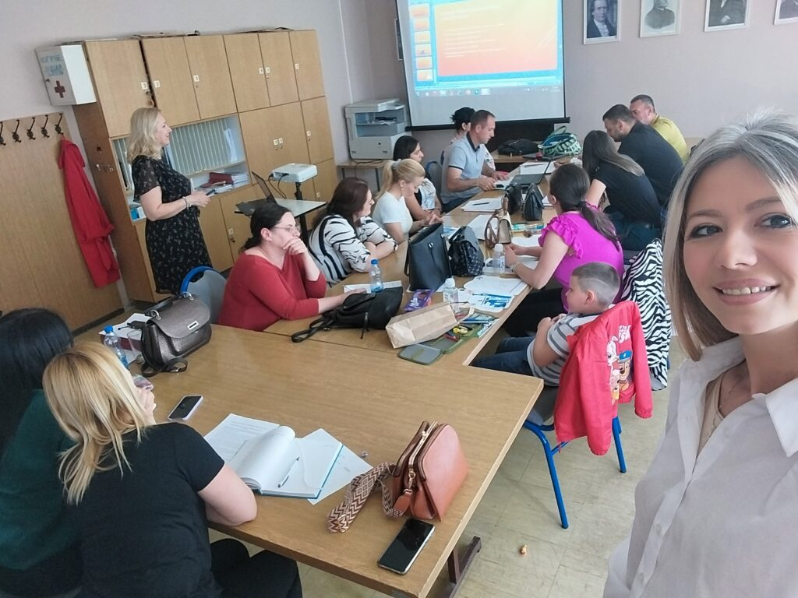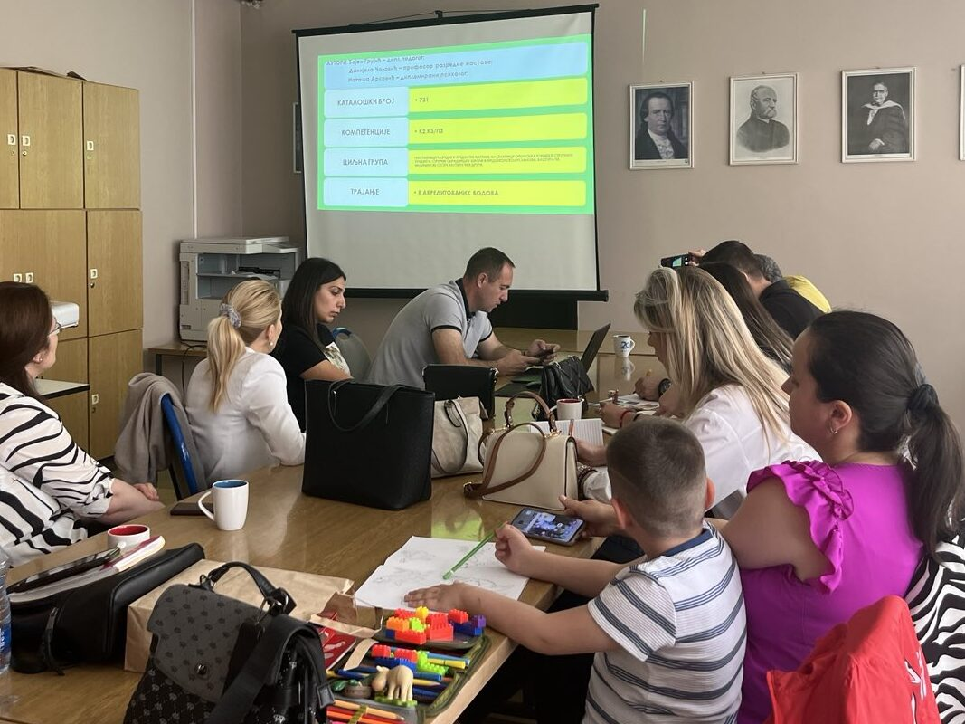

Тематски дан-Дан здравља

Светски дан здравља обележава се свске године, 7. Априла, под покровитељством Светске здравствене организације. Одлука да се овај дан обележава као Светски дан здравља донесена је на првој скупштини ове организације, одржаној од 24. јунa до 24. јулa 1948. године у Женеви. Обзиром да је ове године 7. Април, био недеља, ученици другог разреда матичне школе у Ивању, обележили су овај датум 8. Априла. Часови који су обухваћени овим тематским датом су: Српски језик Матрматика, Свет око нас, Физичко васпитање и Слободне активности
Уводни час Српског језика, посветили смо разговору о томе шта је здравље. Одговора је било различитих, али међу најзанимљивијим се истакли:
- Здравље је, када нам за рођендан пожеле ,,Да смо живи и зрави”;
- Здравље је када нисмо болесни;
- Здравље је када не идемо код доктора;
- Здравље је када се здраво хранимо.

Након тога, уследило је питање шта је то здрава храна, на шта су одговорили да у здраву храну убрајамо воће и поврће. Када сам их питала шта значи да се нездраво хранимо, рекли су да је то када једемо што више слаткиша, пију газиране сокове, једу шећер и чоколаду. Пошто смо дошли до кључног појма за данашњи час, најавила сам им да ћемо учити нови драмски текст ,,Слатка математика“ од Ане Миловановић. Записујемо наслов, а затим читам драмски текст. На прво читање, ученици су се смејали, и рекли да је текст јако смешан. Занимљиво им је како је Весела надмудрила Мирка и појела му целу чоколаду, објашњавајући појам половине и четвртине, а затим дошла и до нуле. Прочитали смо текст још једном, а затим сам их питала да ли би девојчица реаговала овако да је уместо чоколаде, била јабука, банана, паприка или парадајз. Њима је и то питање било симпатично и рекли да у том случају, Весела не би преузела улуго учитељице и не би објашњавала математику дечаку. Након тога, причали су своје анегдоте које се тичу чоколаде.
На часу математике, учили смо нову наставну јединицу ,,Писање двоцифрених бројева у облику производа и збира”. Током објашњења, користили смо различите примере, али смо се задржали на здравој храни.
На трећем часу, из Света око нас, ученици су радили контролни задатак. Међу понуђеним задацима, било је да напишу шта убрајамо у воће, а шта у поврће и због чега човек гаји биљке (ради лечења, да би био здрав).
Физичко васпитање смо имали напољу. На питање, да ли је битно да будемо на свежем ваздуху и због чега, ученици су закључили да је, поред здраве хране, битна и физичка активност, вежбе, игра..
Пети час су биле Слободне активности. Пошто је наставна јединица гласила ,,Светски Дан здравља”, ученици су имали задатак да папир А4 формата, пресавију на пола. На једној страни су писали оно што је здраво у исхрани да примењујемо, а на другој, нездрава храна или пиће.
Компетенције које су развијене обележавањем овог тематског дана су следеће:
- Одговоран однос према здрављу;
- Одговоран однос према околини;
- Компетенција за решавање проблема;
- Компетенција за комуникацију;
- Естетичка компетенција;
- Креативност;
- Компетенције за сарадњу;

ЗАКЉУЧАК: Дан здравља у нашем одељењу прошао је јако активно. Ученици су радо поделили своја мишљења и искуства о здравој и нездравој храни, о томе колико се и у којој мери придржавају правилне исхране и колико једу слаткише. У данашњи дан смо ушли “Слатко” обрађивајући драмски текст, који је изазвао пуно смеха, коментара и пошалице. На математици смо сабирали и множили јабуке, а на свету око нас проверавали знање, које се тицало и воћа, поврћа, житарица и лековитих биљака. Физичко васпитање смо провели и природи, на свежем ваздуху и утврдили колико је физичка активност битна за здравље и наш организам. Овај дан смо завршили часом Слободних активности, где су ученици писали и илустровали шта је то здраво, а шта није.
Коришћене методе током реализације овог тематског дана су: дијалошка, текстуална, метода читања и рада на тексту, метода писаних и илустрованих радова и жива реч. Такође, придржавали смо се и следећих наставних средстава: Читанка, свеска, бојице, папир А4 формата.
Што се тиче обука рада, коришћени су индивидуални, фронтални и рад у пару.

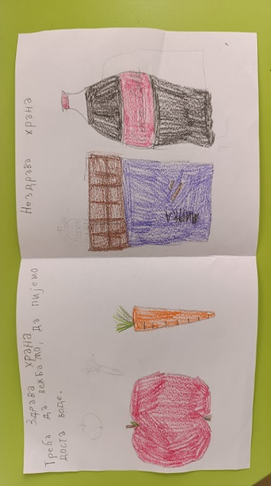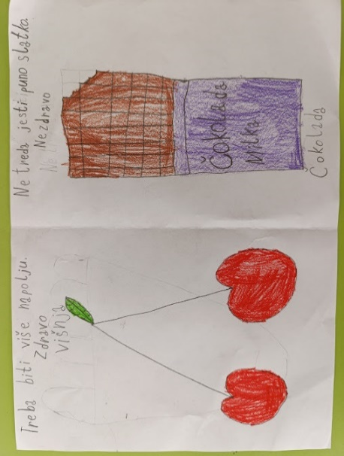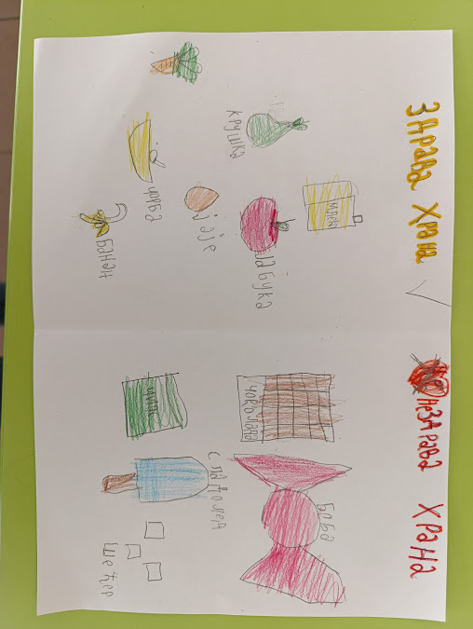

‚
ПРОЈЕКТНА НАСТАВА
Пројектна настава | ,,Упознајмо се са дијалектима српског језика”
Временски оквир | Три недеље (7. 3-28.3)
Носиоци реализације | Предметни наставник српског језика, предметни наставник географије, ученици осмог разреда
Циљ | Упознавање са дијалектима српског језика са различитих аспеката
Исходи | - ученици разликују дијалекте по језичким особеностима  - ученици су у стању да разаберу дијалекатске особености на основу слушања  - ученици знају да покажу на карти Србије распрострањеност дијалекта  - умеју да оријентационо сместе телевизијску емисију, филм или серију у одређени локалитет
Међупредметне компетенције | Целоживотно учење, решавање проблема, дигитална компетенција, сарадња
Корелације | Географија, Информатика и рачунарство, Српски језик, Техника и технологија
Фазе пројектне наставе | Прва фаза подразумевала је рад ученика у којем је учествовало пет група (три групе обрађивале су дијалекте екавског изговора, а две групе дијалекте ијекавског изговора). Они су за сваки дијалекат израдили презентацију у којој су третирали географске, историјске, фонетке, морфолошке, синтактичке и лексичке особености сваког дијалекта понаособ (шумадијско-војвођански, призренско-тимочки, косовско-ресавски, источнохерцеговачки, зетски-јужносанџачки).  Друга фаза била је усмерена ка изради дијалекатске карте на часовима географије (ученици су на хамеру исцртавали границе Републике Србије, исцртавали различите одреднице и различитим бојама представљали сваки дијалекат.  Трећа фаза представљала је акционо истраживање и одузело је највише времена. Ученици су имали задатак да спроведу четири анкете и сумирају резултате, након чега су у сарадњи са наставником обрадили податке и дијаграмски их представили, те су дошли до различитих и занимљивих статистичких података(једну анкету спровео је ученик који наставу похађа по ИОП-у 2).  Дијаграм 1: Употреба екавског/ијекавског изговора у неформалном разговору  Дијаграм 2: Заступљеност екавског/ијекавског изговора у службеној употреби  Дијаграм 3: Познавање језичке (правописне) норме у вези са равноправношћу изговора  Дијаграм 4: Стилска (звучна) страна у књижевноуметничком тексту  Четврта фаза односила се на израду QR кодова. Кодови су били залепљени за дијалекатску карту и скенирањем путем мобилних телефона, а посредством линка, могли су послушати инсерт из неке телевизијске серије или филма, репрезентативног говора за дати дијалекат:  - ,,Поп Ћира и поп Спира”  - ,,Будва на пјену од мора”  - ,,Зона Замфирова;  - ,,Петријин венац;  - ,,Ђекна”  Пета фаза реализована је кроз израду дијалекатских кућица (од картона) где предњаче шумадијско-војвођански и источнохерцеговачки дијалекат који су ушли у основицу српског књижевног језика.
Закључак | Презентација пројектне наставе реализована је у петак, 29.3.2024, истој су присуствовали ученици осмог разреда, педагог и директор школе. У уводном делу предметни наставник осврће се на предмет и значај пројектне наставе, на значај кључног сегмента пројектне наставе, а то је спрега тимског рада, сарадње, корелације, предузетништва и међупредметних компетенција. Презентоване су све фазе пројектне наставе, њихов ток, потешкоће и циљ.
 | Ервина Бећировић, предметни наставник српског језика и књижевности

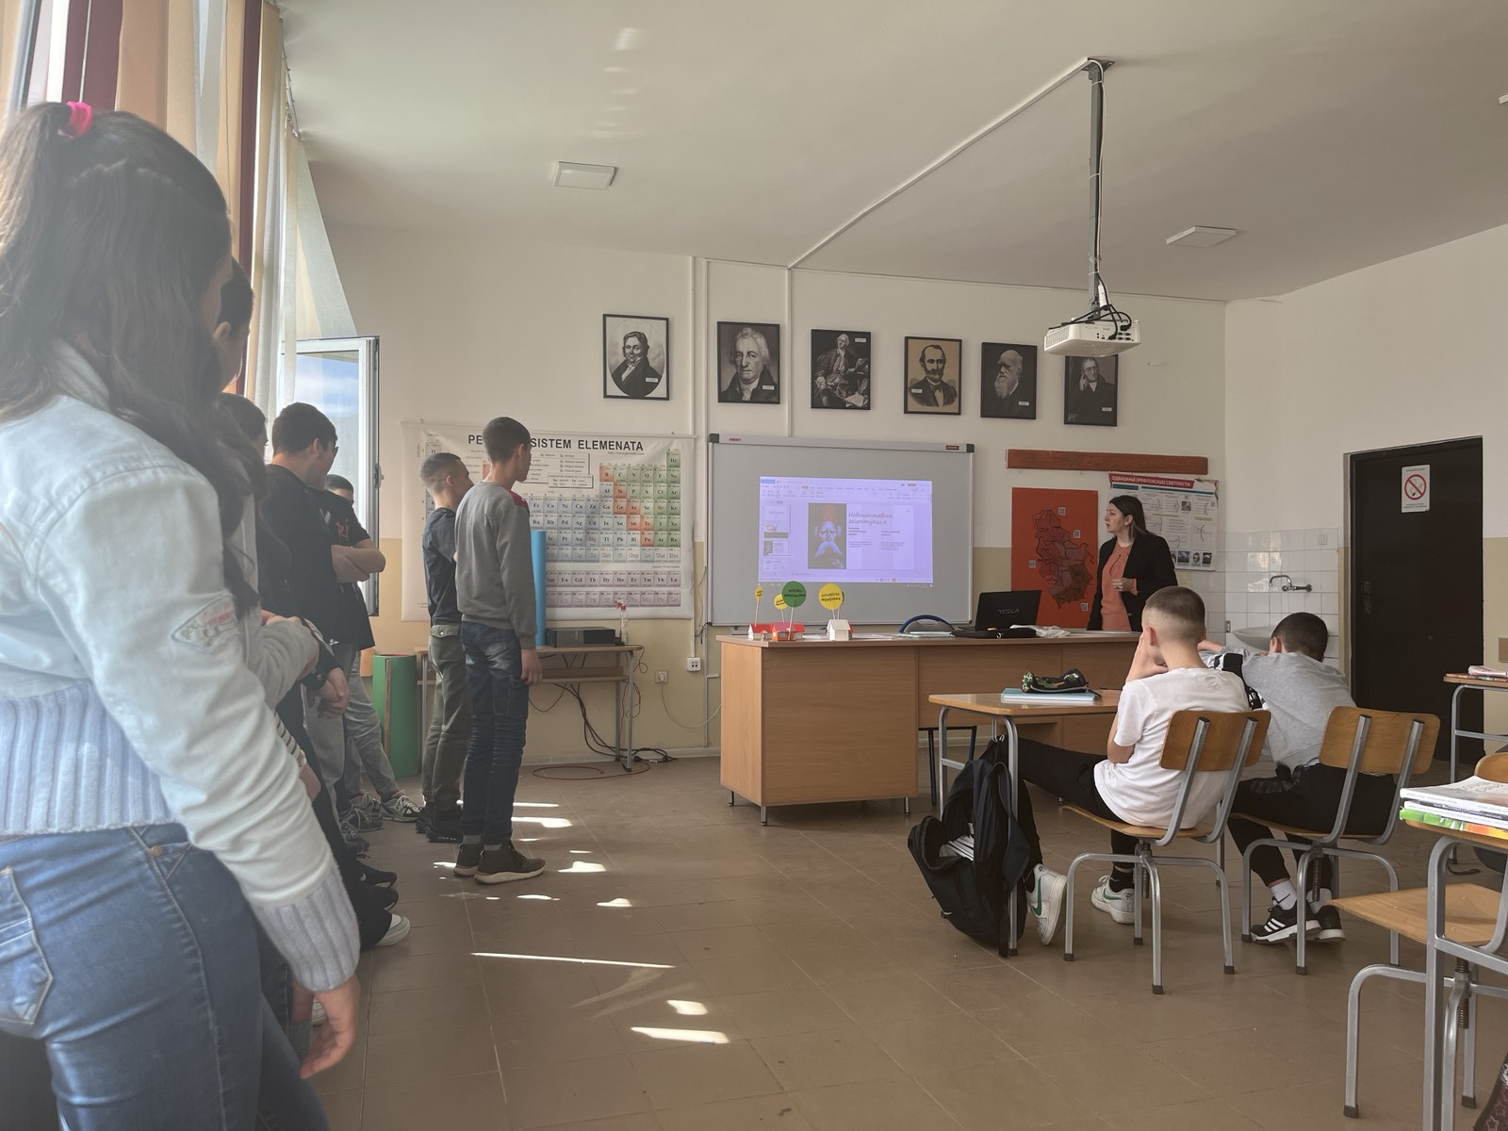

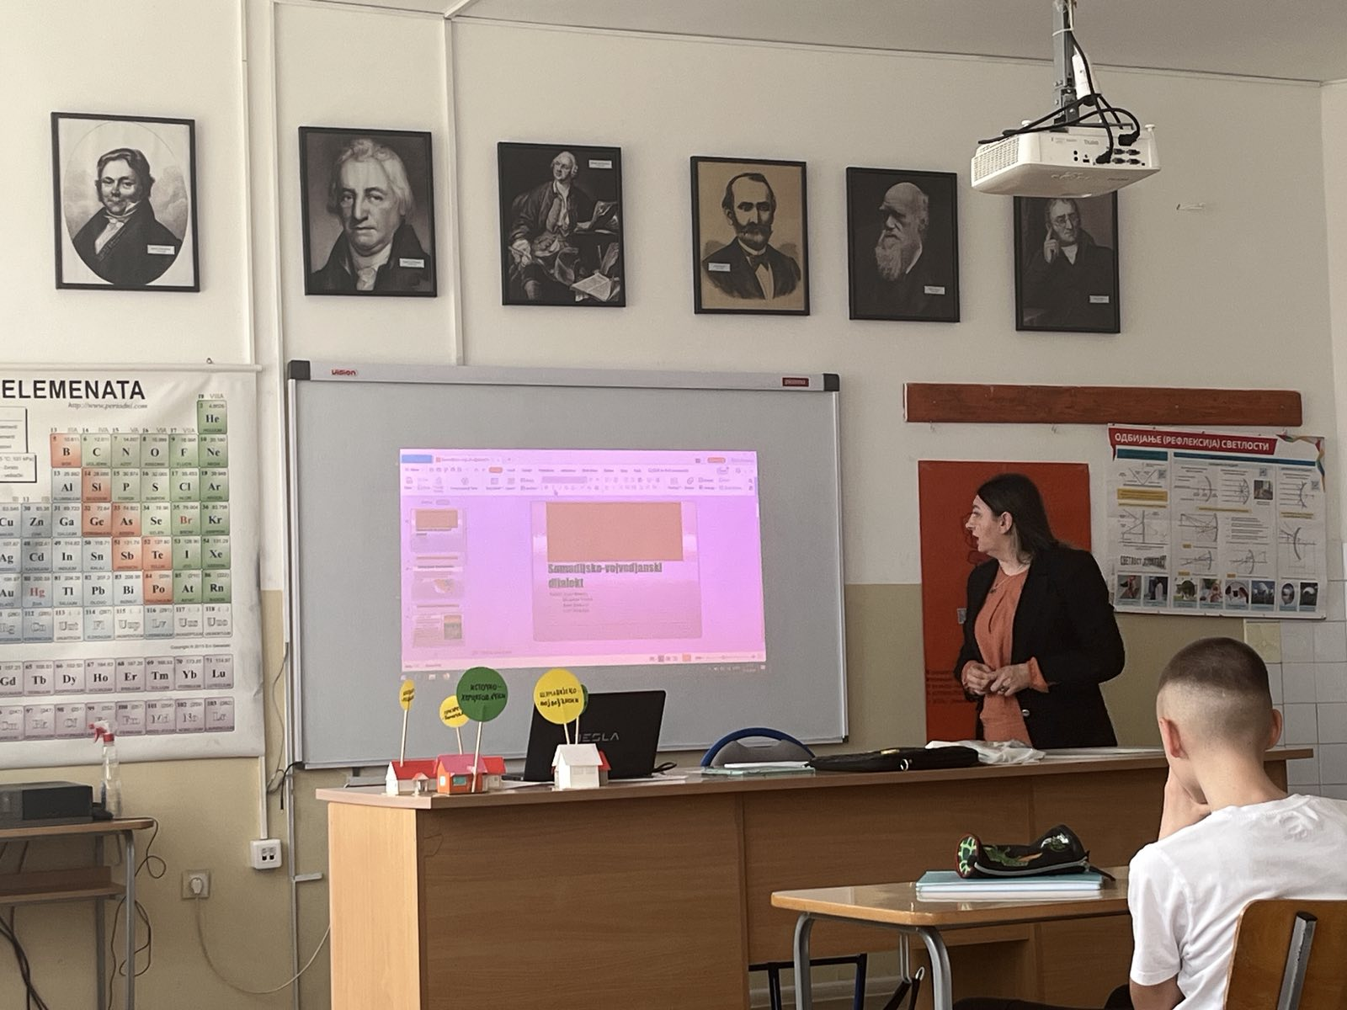

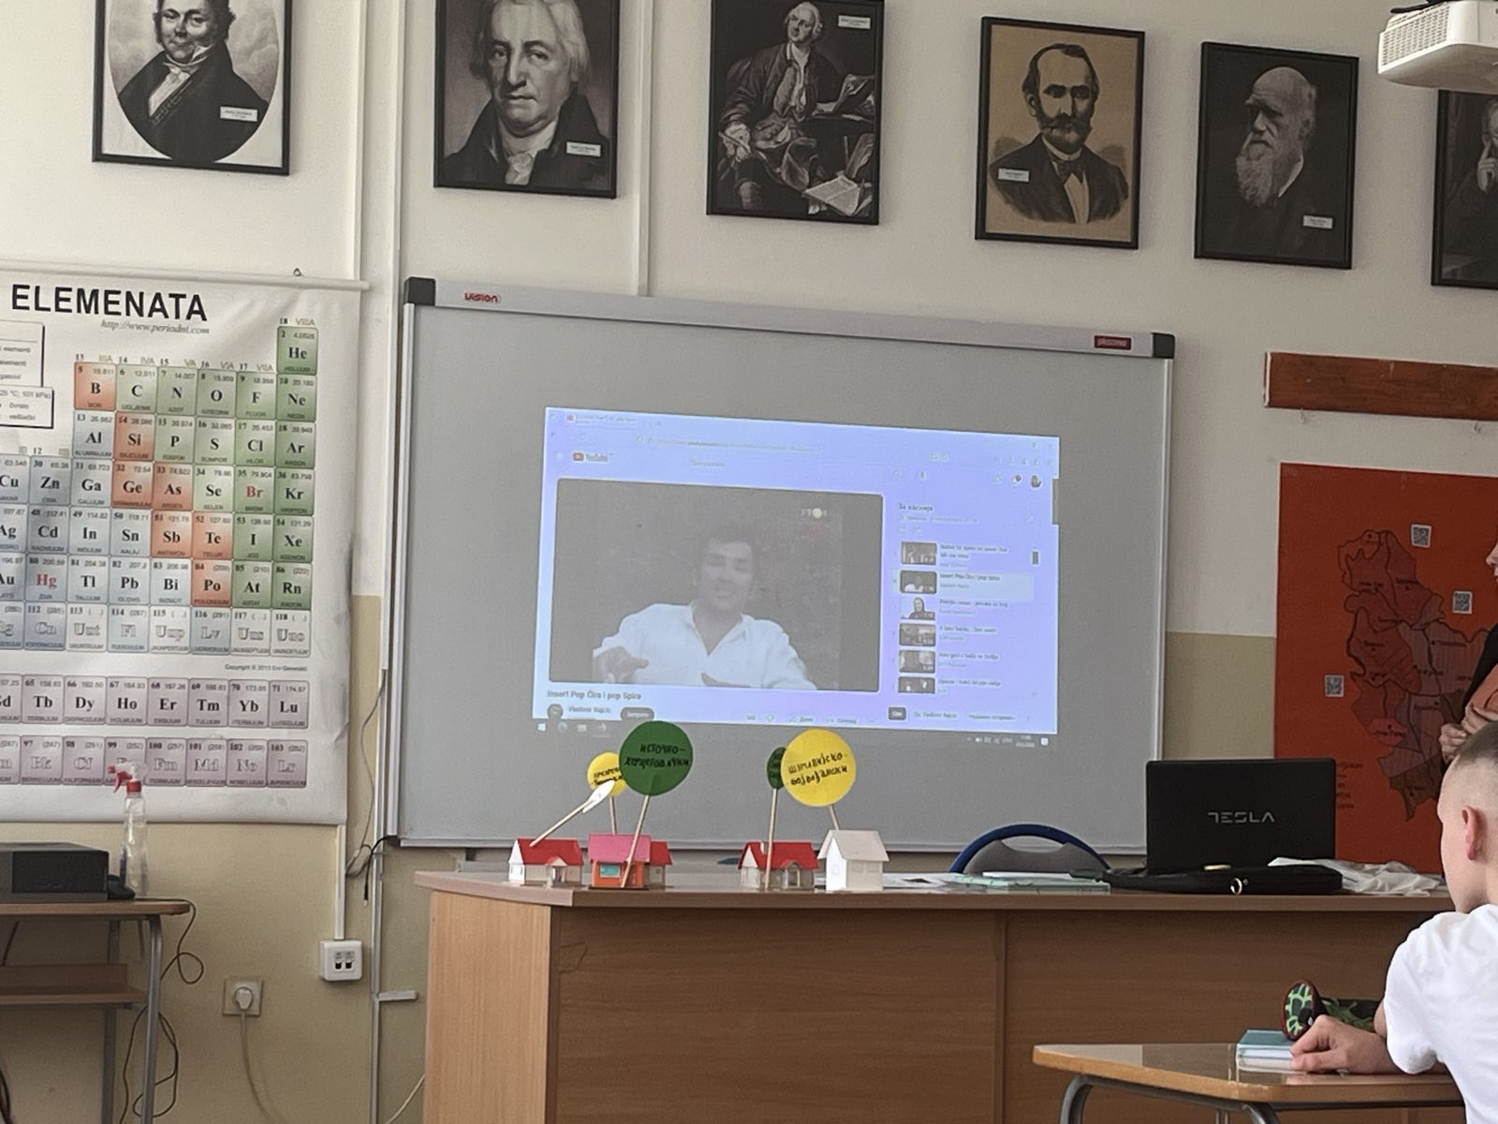

Дан планете Земље
Ученице осмог разреда Марија Думић, Кијара Мекић, Фатима Халиловић и Мајда Пурковић, уз помоћ наставника биологије Бајрама Хоџића, дана 22.априла 2024. године обележиле су Дан планете Земље у нашој школи.
Циљна група ових ученица била су одељења трећег и четвртог разреда, где су ученице кроз презентацију, пано и игру асоцијација млађим другарима приближиле Дан планете Земље. У изради презентације учествовали су и Хамза Хамзић и Харун Инајетовић, такође ученици осмог разреда.
Кроз еколошка питања, како заштитити нашу планету и предлоге разних акција ученици млађих разреда су се упознали са овим значајним датумом који се обележава у 150 земаља света са циљем подизања свести о тренутном стању природе на Земљи.
Сви су се сложили у једном: МИ СМО БОРЦИ ЗА ЧИСТУ ПЛАНЕТУ!

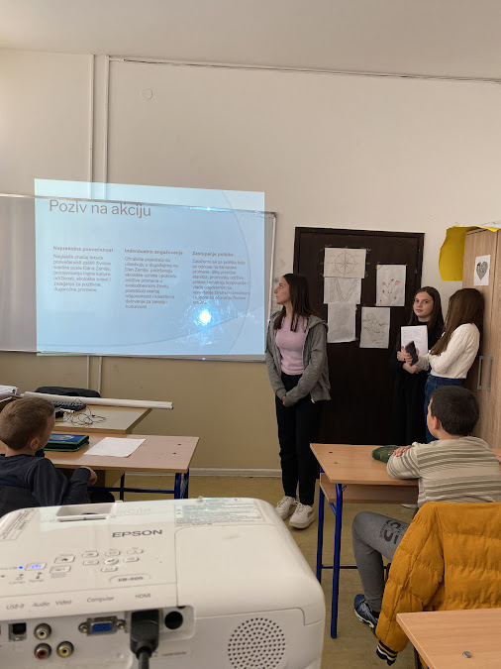
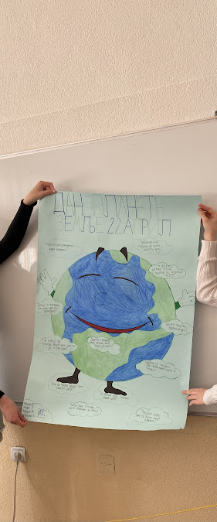

„Пажљивкова смотра“

Општинско такмичење у оквиру „Пажљивкове смотре“, одржано је данас у ОШ „Милосав Стиковић у Коловрату. Овај пројекат организује у спроводи Агенција за безбедност саобраћаја Републике Србије. На овом такмичењу учествовало је 7 основних школа, ученици 1. и 2. разреда.Екипа ученика другог разреда освојила је 2. место. Од организатора је добила дипломе и поклоне и побрала симпатије многих.
Браво за наше најмлађе!
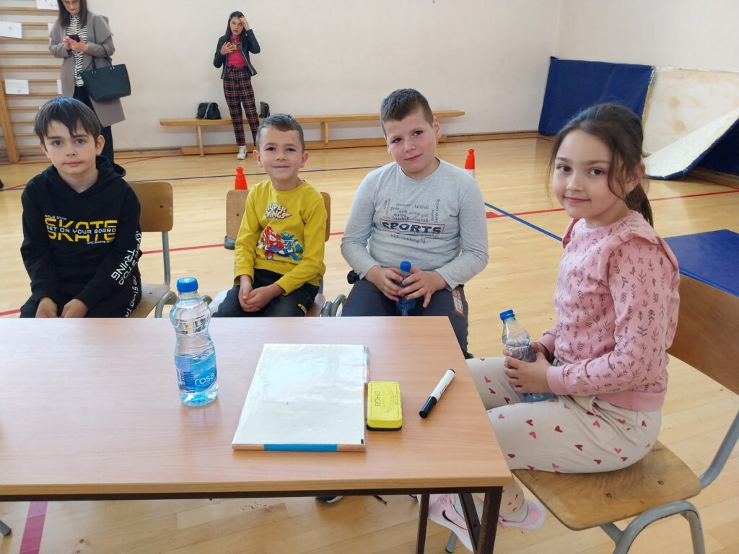

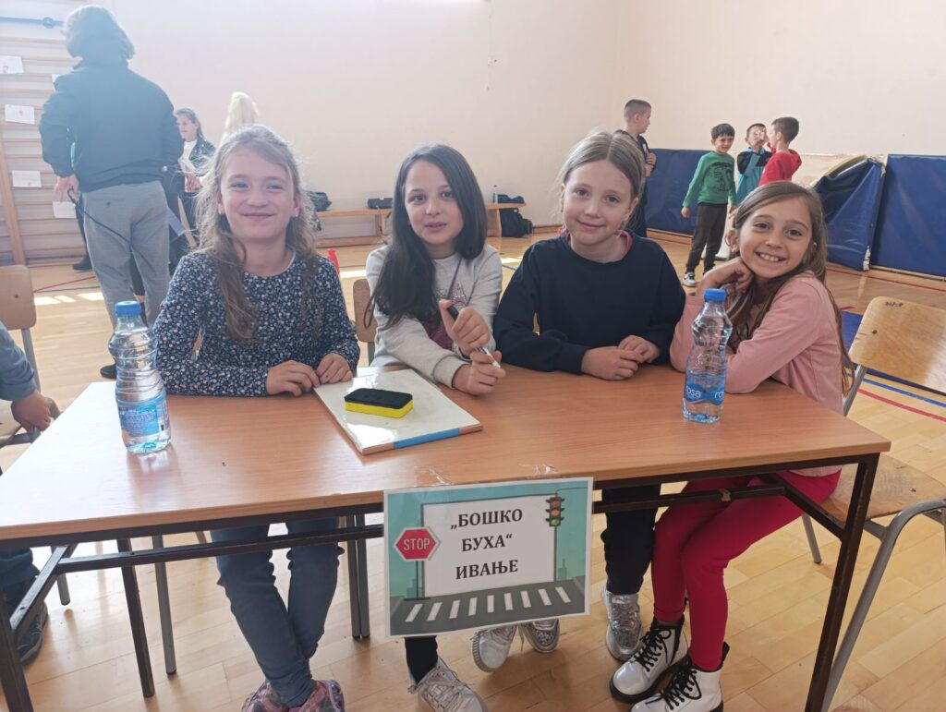

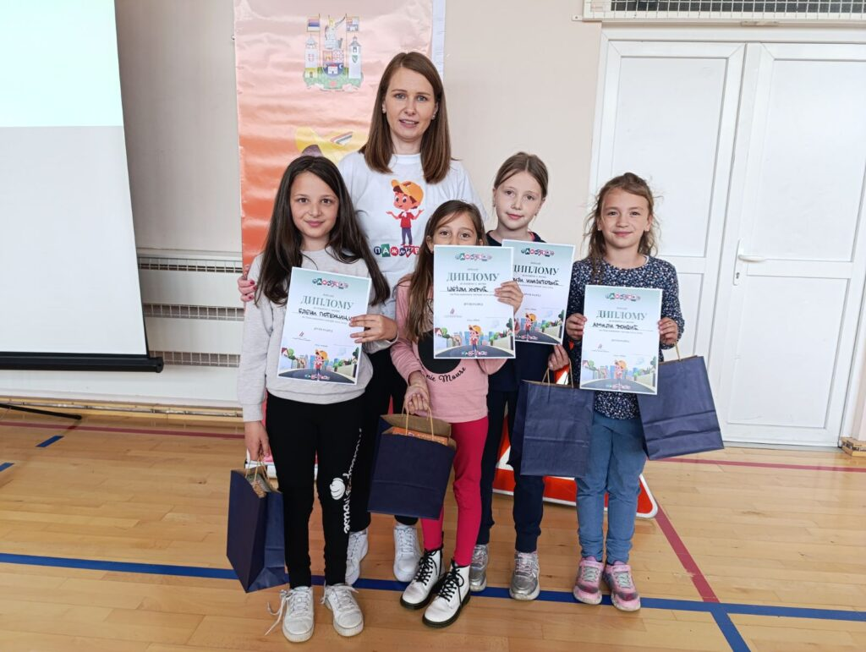

Наша мала позорница

Угостили смо глумца!
У оквиру пројекта Обогаћеног једносменског рада на радионици „Наша мала
позорница“ одржаној у четвртак, 25.04.2024. године ученици седмог разреда наше школе
имали су прилику да се упознају са техникама и методама позоришног и глумачког
изражавања и наступа под вођством изузетно талентованог и перспективног глумца. У
госте нам је дошао наш суграђанин, академски глумац Адмир Шеховић.
Након упознавања и размене искустава о филмовима, серијама, али и књижевним
делима, ученици су се упознали са различитим вежбама које професионални глумци
практикују. Активности осмишљене за радионицу имале су за циљ да ученицима пруже
практично искуство у вежбању концентрације и унапређењу тимског рада, што су
вештине од суштинског значаја у глумачкој професији.
Ученици су врло радо и са великим интересовањем учествовали у свим
активностима на радионици, а пошто је радионица била успешна, очекује се и наставак
сарадње са нашим глумцем.
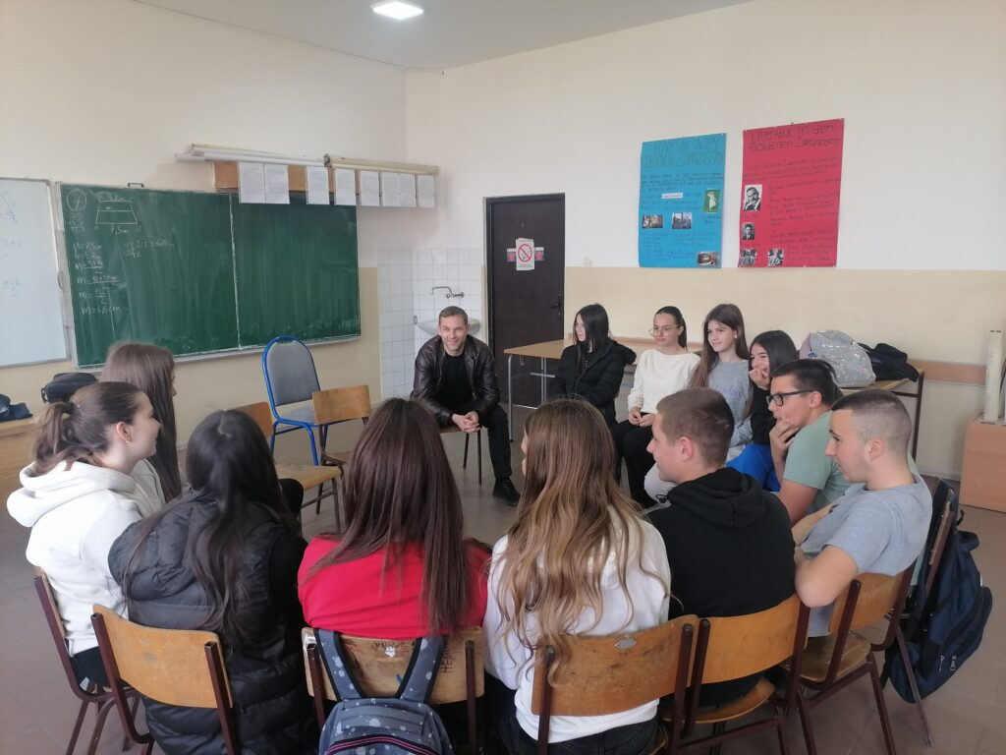

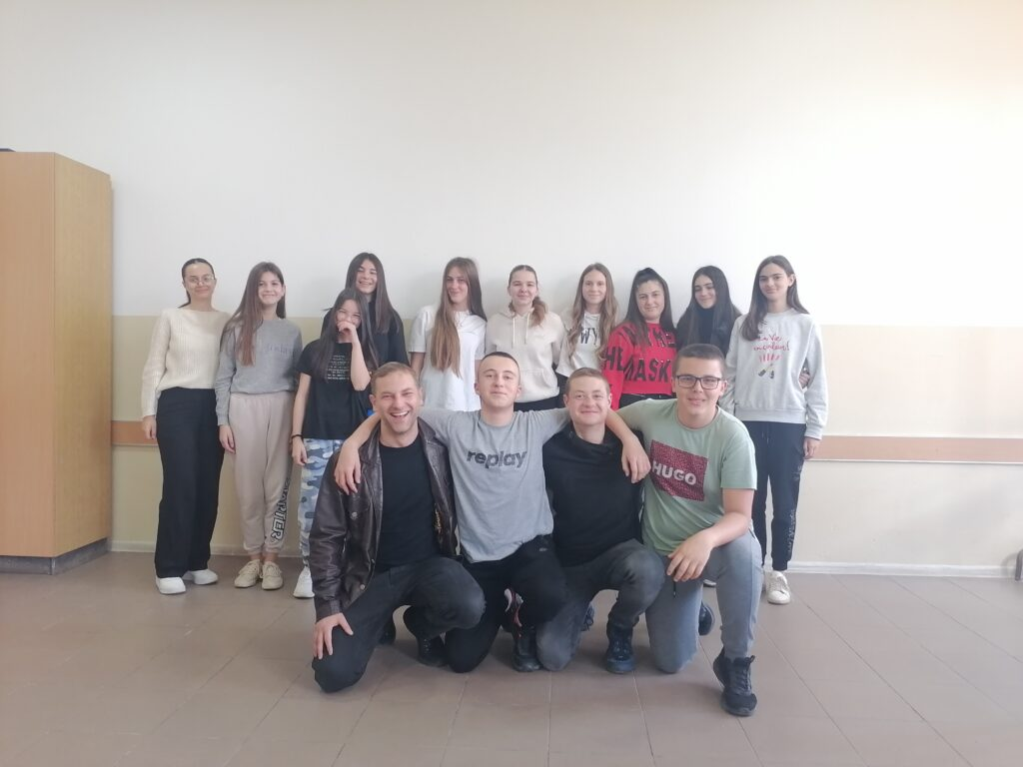

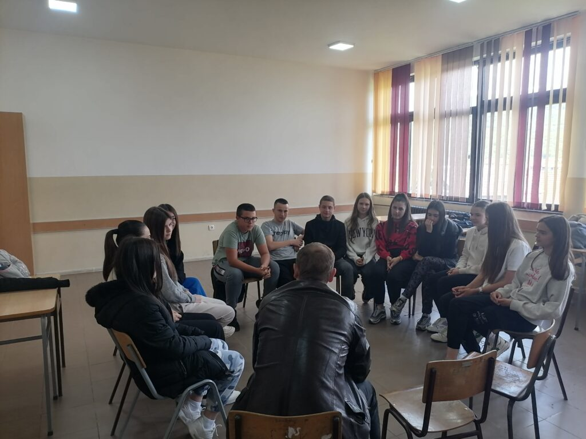

Мале олимпијске игре

Ученици другог разреда су данас учествовали на овогодишњем општинском такмичењу у ,,Малим олимпијским играма“. Пет дечака и пет девојчица наше школе су одмерили снаге са својим вршњацима из ОШ ,,Светозар Марковић“ Бродарево и изборили се за прво место. Тим поводом, они су обезбедили пласман за окружно такмичење, које ће се 9. маја одржати у Крагујевцу.
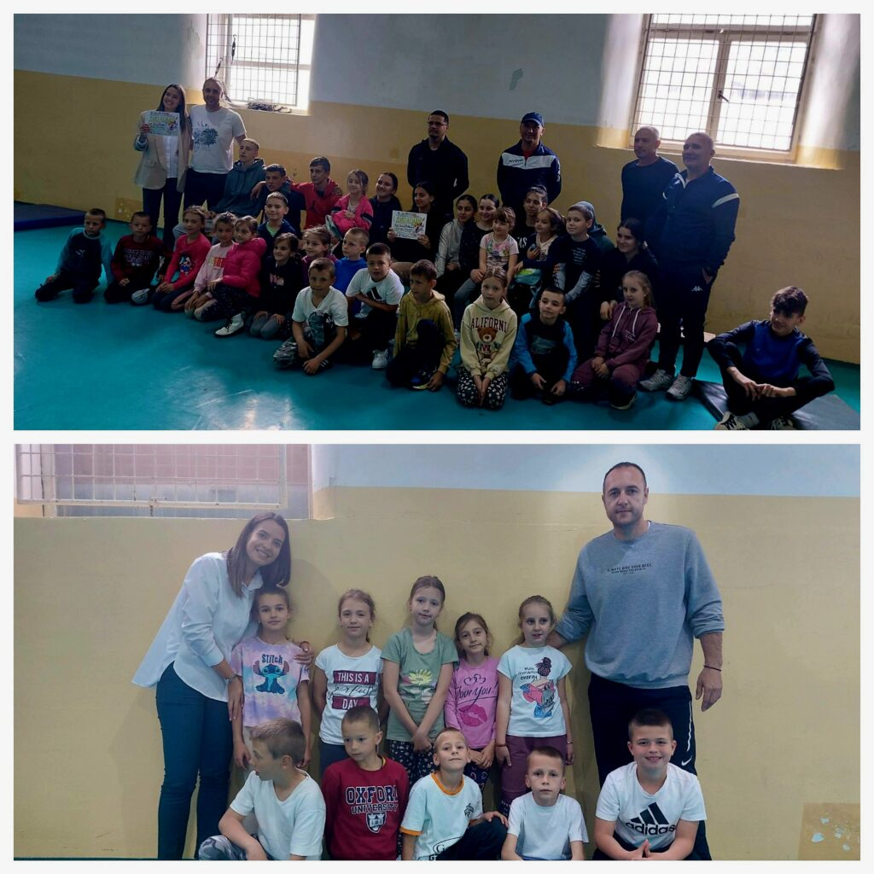
Браво за наше ученике!

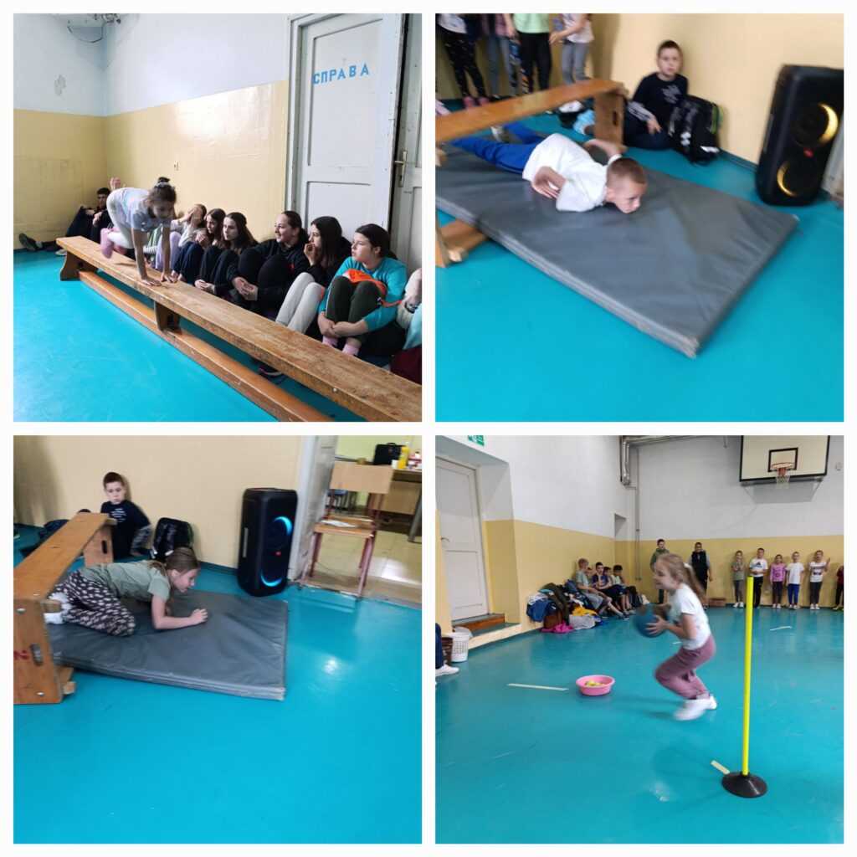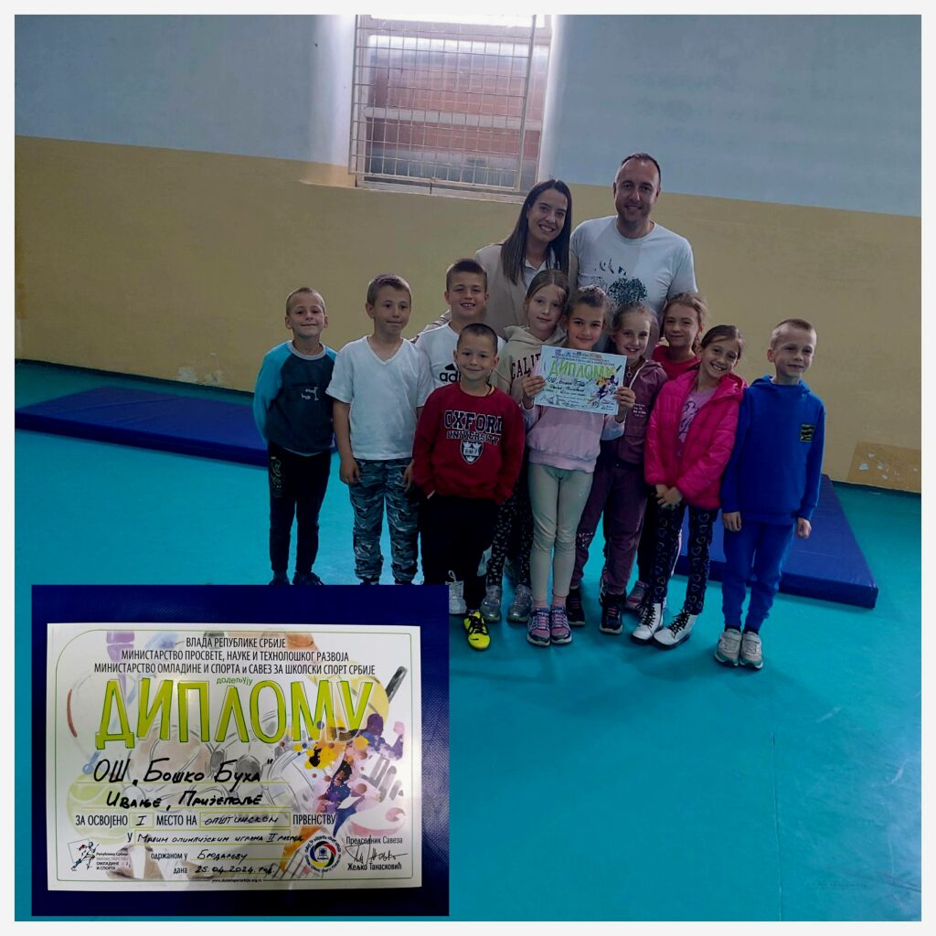

Мај

Недеља сећања и заједништва у школама ( од 7. до 10. маја)

Раднa групa за успостављање Меморијалног центра у знак сећања на жртве масовног убиства у Огледној основној школи „Владислав Рибникар“ у Београду, која је формирана Одлуком Владе Републике Србије, предложила је на четвртој седници да све школе у Србији организују Недељу сећања и заједништва у периоду од 7. до 10. маја 2024. године.
У складу са тим Министарство просвете позвало је све основне и средње школе у Србији да организују Недељу сећања и заједништва чији је циљ одавање поштовања жртвама, подршка њиховим породицама, пријатељима и широј заједници.
Предвиђено је да школе током тог периода реализују различите активности које су усмерене на неговање културе сећања, развој и промоцију хуманости, емпатије, толеранције, поштовања и дијалога.
Како се наводи у допису, у Недељи сећања и заједништва у школама се могу афирмисати већ постојеће активности или организовати нове у којима ученици могу да изразе своја размишљања и емоције о темама сећања и заједништва кроз слике, песме, есеје и драмске представе.
Предлаже се организација хуманитарних и волонтерских активности. Сакупљена средства у оквиру хуманитарних активности могу се определити најугроженијим особама у локалној средини или домаћинствима и установама у којима живе старији суграђани. Школа може да организује и еколошке акције, попут озелењавања површина, ђачке баште, заједничко сређивање школског дворишта, паркова и других зелених површина и друго.
Жеља је да све ове активности буду део трајне меморијализације, оплемењивања нашег друштва као и будућих меморијалних центара.
Недеља сећања и заједништва ће од наредне школске године бити део школског календара.

Брига за друге у оквиру Недеље сећања и заједништва
У оквиру Слободних наставних активности I и II (тема Социјалне вештине и наставна јединица Брига за себе и друге) и активности у оквиру обележавања Недеље сећања и заједништва у школама, ученици наше школе су са предметним наставницима: Мирјаном Топаловић-Станић, Милицом Милановић и педагогом Иваном Безаревић посетили баку Доку. Бака живи сама у близини школе, још увек је радно способна и наши ученици су, знајући да живи сама, изразили жељу да је посете и понуде сваку врсту помоћи уколико јој буде потребна.
Овим гестом наши ученици показали су висок степен емпатије према старијим људима који живе сами и спремност да се помогне другоме у складу са својим могућностима.

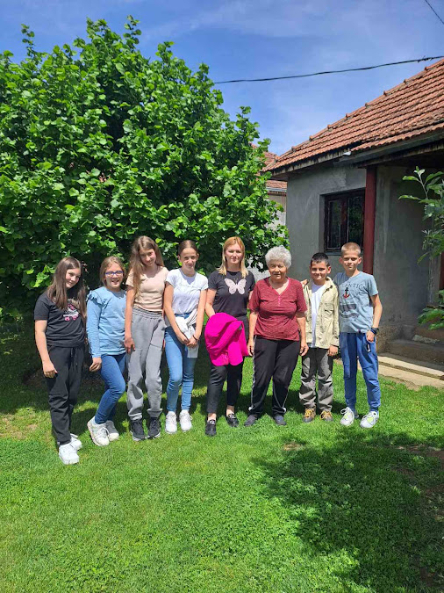
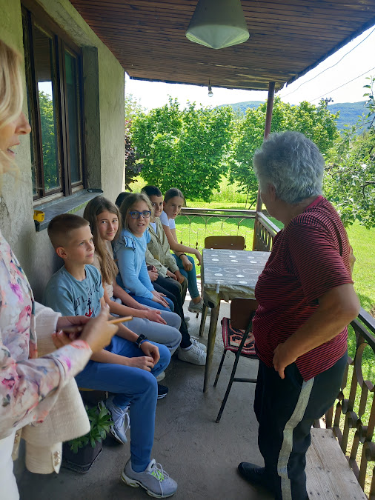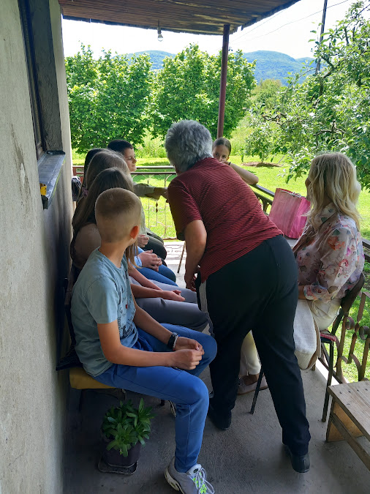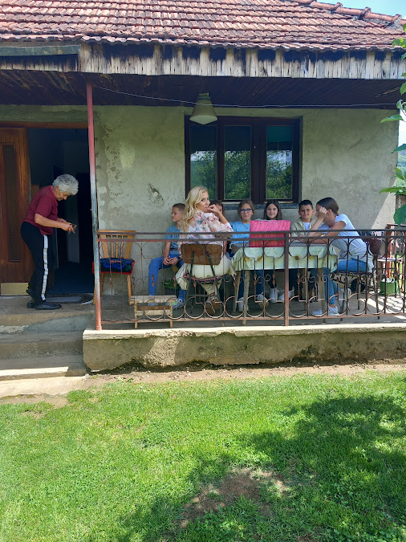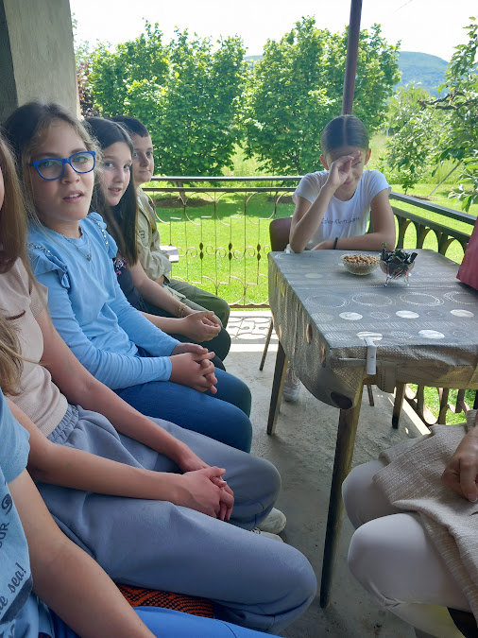

Заједно против национализма
У петак 10. маја 2024. године реализована је радионица на тему ,,Заједно против национализма“ коју су реализовале Жене Полимља. Радионица се састојала из два дела: прва радионица – Родитељи као главни фактор у одгоју и васпитању младих и проблем родитеља у одгоју са децом и друга радионица – Како превентивно деловати у будућности. Радионици су присуствовали директор, педагог школе, запослени у школи, као и чланови Савета родитеља.
Пројекат,,Заједно против национализма“ је борба против нарастајућег национализма код младих у нашој средини, где су родитељи означени као главни кривци и да све полази од породице. Главни циљ је борба против нарастујућег национализма код младих у у нашој средини кроз мапирање проблема родитеља који су се некако издвојили као главни фактор у васпитању своје деце.
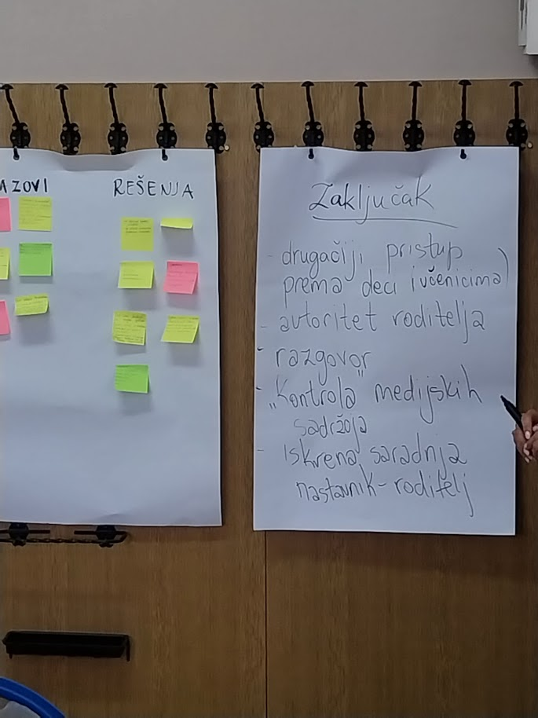

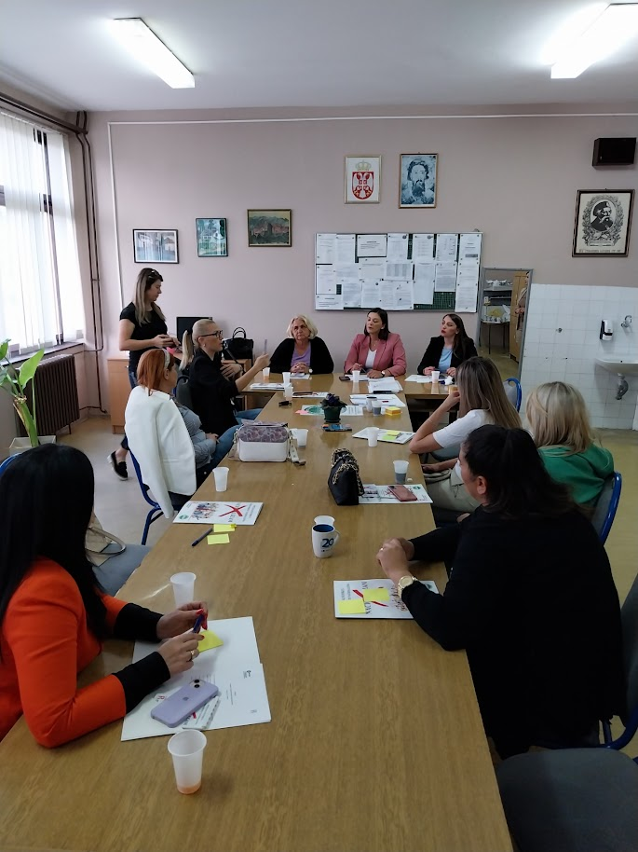

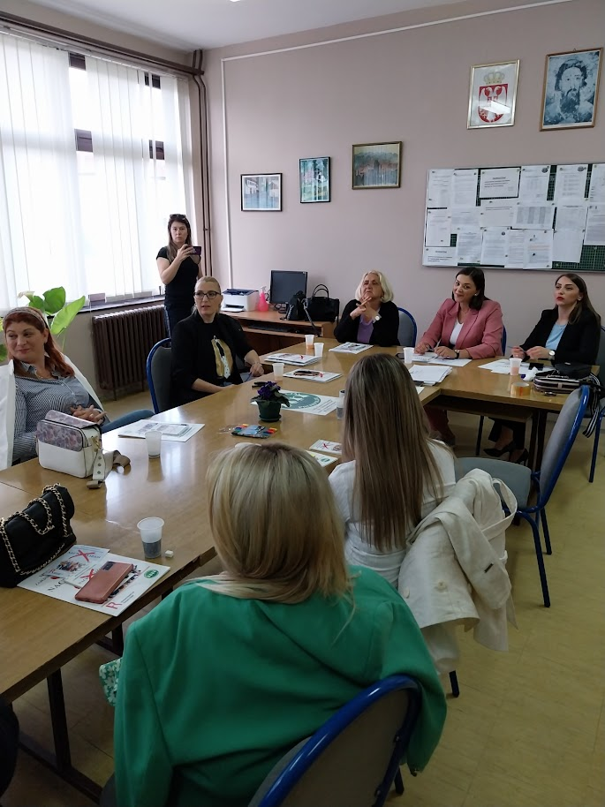

Вршњачко учење (едукација вршњачког тима)
Чланови Вршњачког тима Сара Пурић (6. разред) и Џана Кукуљац (7. разред), уз координацију педагога школе Иване Безаревић, 15. маја 2024. године упознали су и едуковали ученике првог разреда у смислу тога шта их чека у предстојећем периоду школовања. Бројчане оцене, колико треба да знају за коју оцену, како да се понашају на часу, како да уче, улога такмичења, које ће нове наставне предмете имати у току школовања , дружење, излети и екскурзије су теме о којима су Сара и Џана говориле. Наши првачићи су са великом пажњом слушали старије другаре и прекидали их питањима у вези свега око чега су имали недоумице. Сара и Џана су као старије ученице пренеле своја искуства о томе како треба да се учи, да је потребно редовно пратити наставу и редовно извршавати своје обавезе. Истакле су да је школа место где се стичу доживотна пријатељства.
На крају су се захвалили својим млађим другарима и показале су отвореност за сваку врсту помоћи и решавање проблема које нису у стању сами да реше!
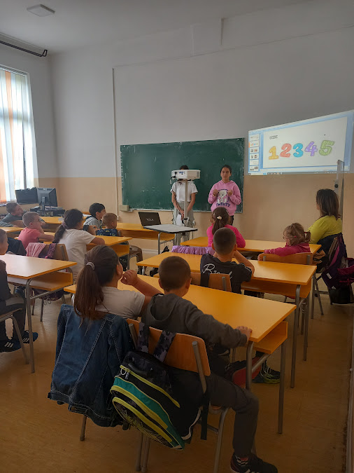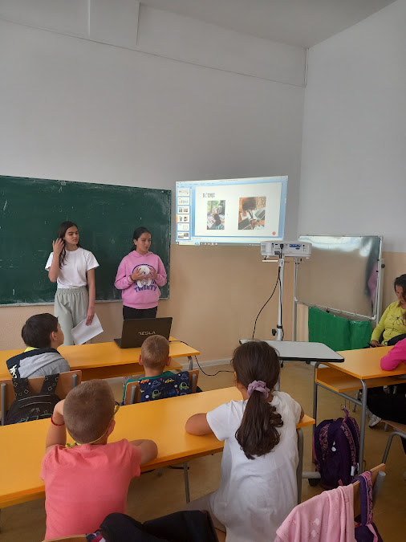
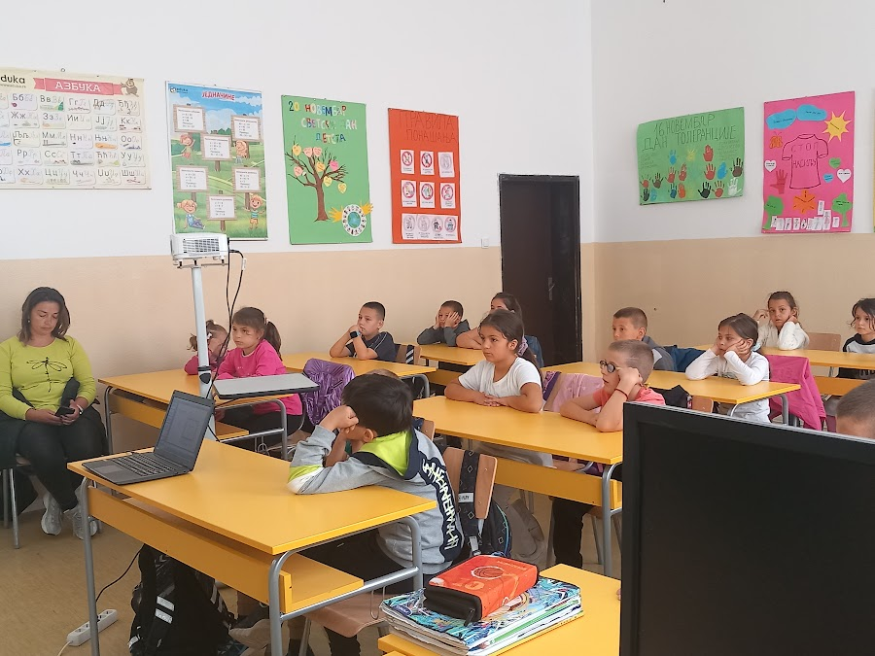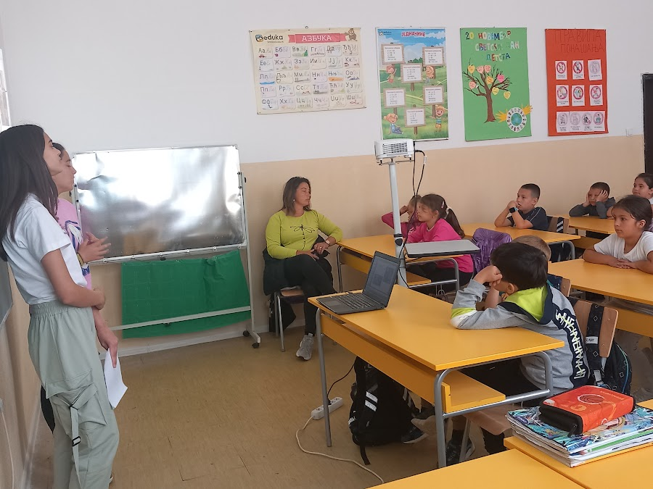

Дводневна екскурзија ученика седмог разреда

Дводневна екскурзија за ученике седмог разреда реализована је на релацији Пријепоље- Нови Пазар- Врњачка Бања.Екскурзија је организована у сарадњи са ОШ,,Михајло Баковић “ Сељашница и ОШ ,, Душан Томашевић Ћирко” Велика Жупа. Дружење , упознавање природних лепота и знаменитости учинили су ову екскурзију незаборавном.

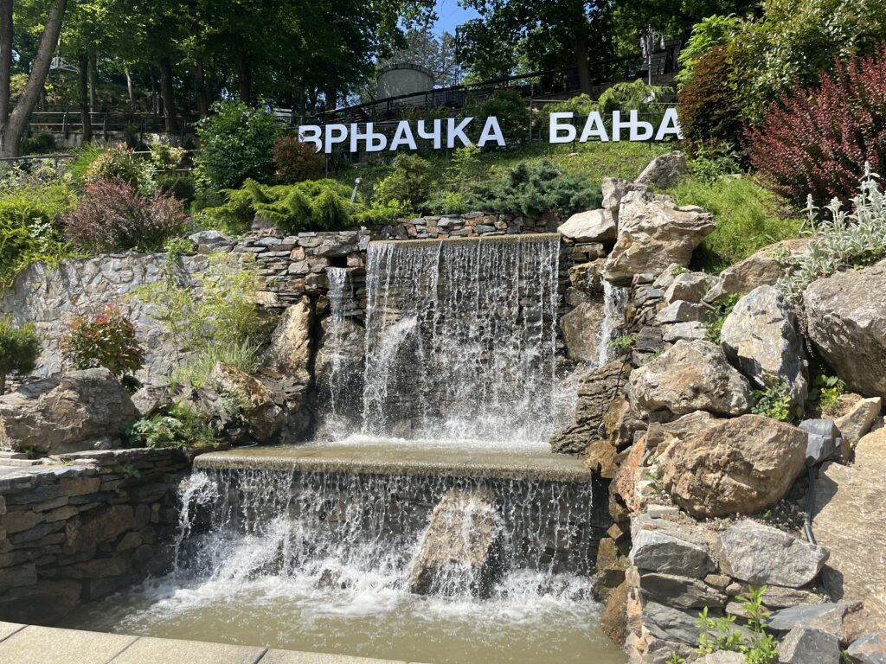

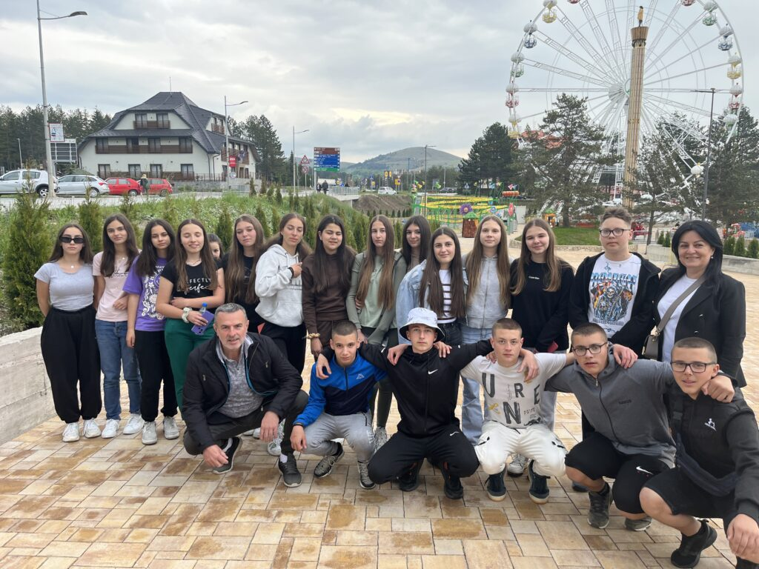
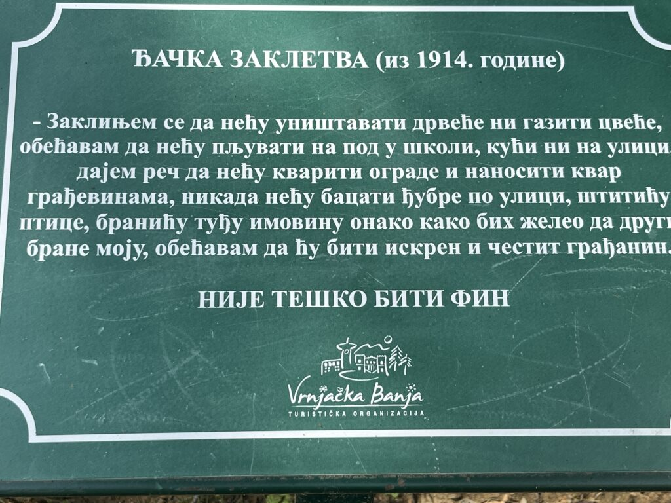

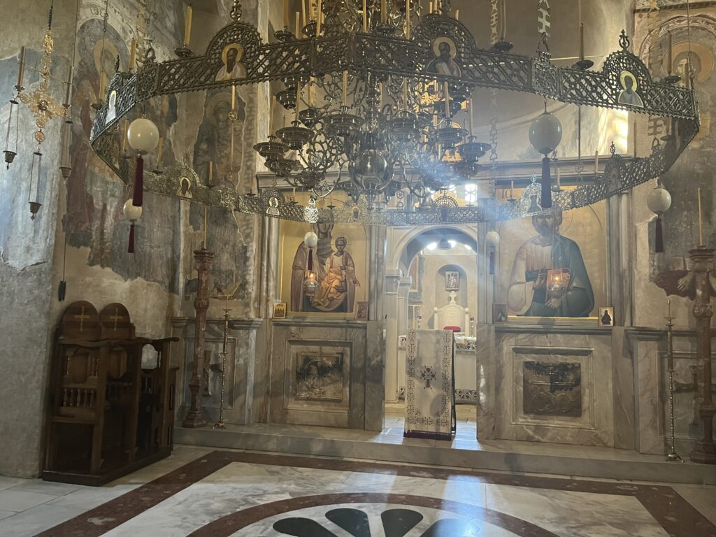
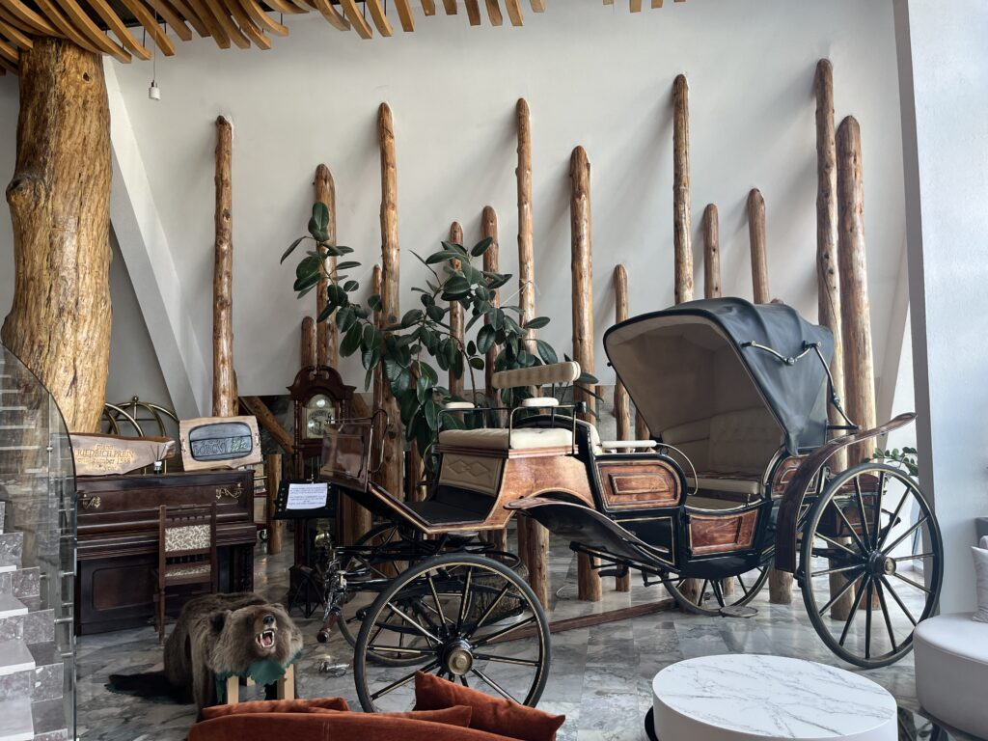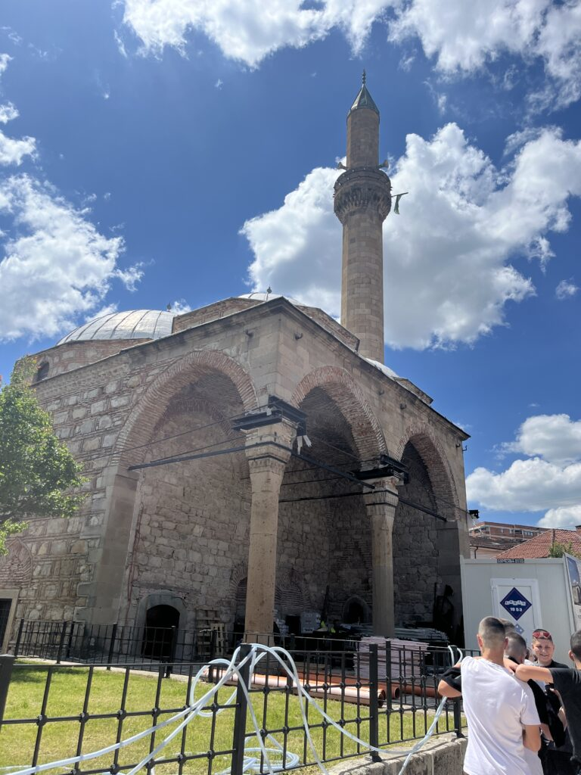

Акција „Чистимо заједно“
У организацији ученичког парламента којим координира педагог школе Ивана Безаревић, данас је поновљена акција чишћења школског дворишта и околине којој се одазвао велики број ученика и неколицина наставника и родитеља.
У акцији под називом „Чистимо заједно“, вредне руке наших ученика , запослених допринеле су томе да околина школе заблиста.
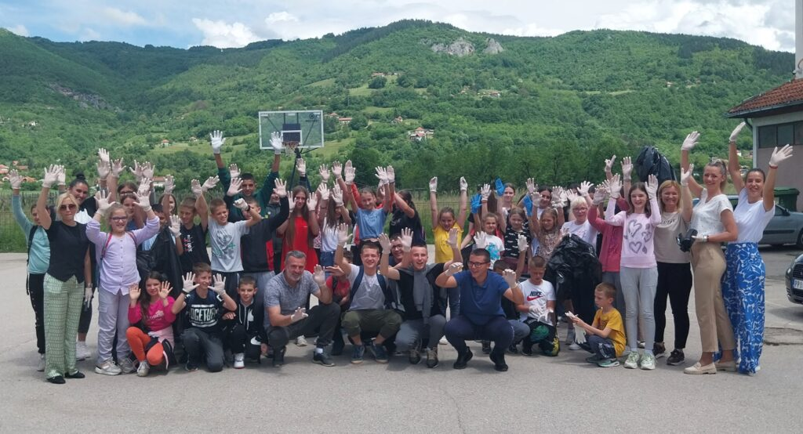
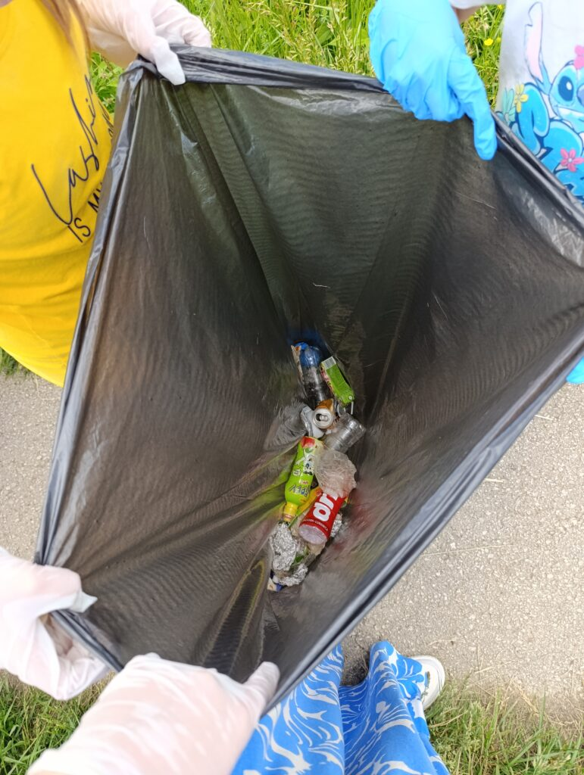
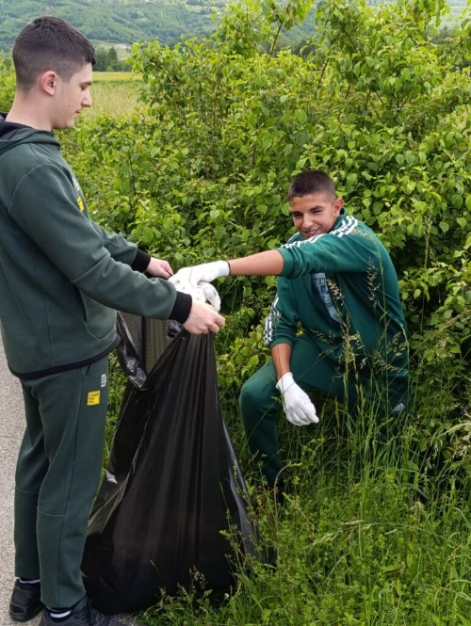
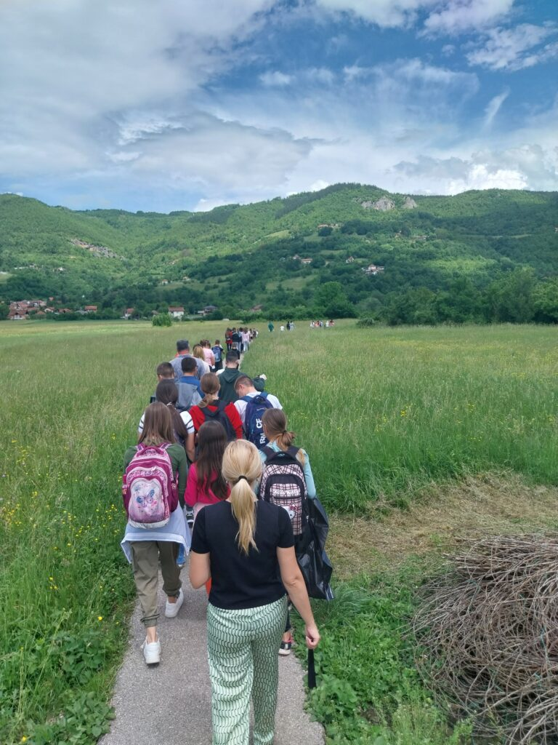

Међуокружно такмичење у атлетици
Дана 16.5.2024. у Прибоју је одржано међуокружно такмичење у атлетици. Ученик 8. разреда наше школе, Харун Инајетовић освајањем 1.места пласирао се на републичко такмичење у Новом Саду које ће се одржати 28.5.2024.године.
Све честитке за нашег Харуна и предметног наставника Бранислава Дивца!

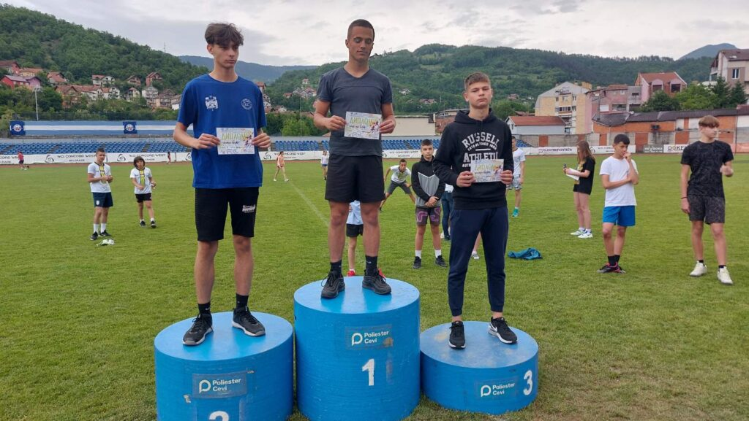

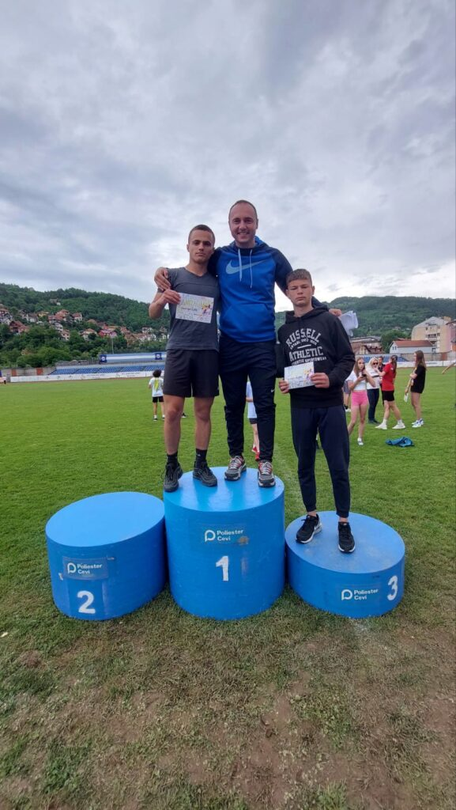

Час у природи
Дана 23. маја 2024. године ученици VIII/1 разреда су са својим предметним наставником географије Ратком Ракоњцем одржали час у природи. Искористили су лепо време и лепоте природног окружења, који су били у складу са наставном јединицом Природне и друштвене карактеристике завичаја. Ученици су усвојили нова знања уз помоћ очигледних и конкретних примера у природи и допринели развоју комепетенције Одговоран однос према околини.
Браво за ученике и предметног наставника!
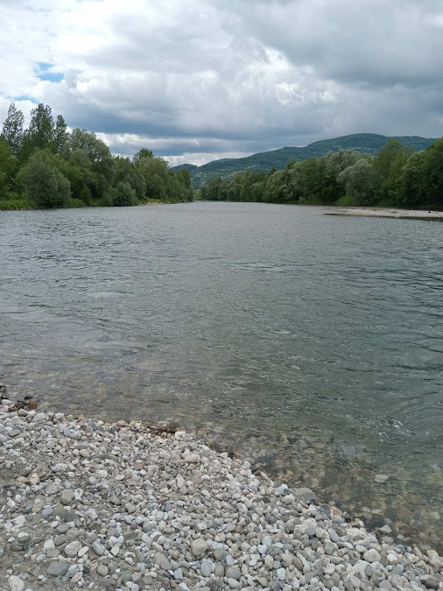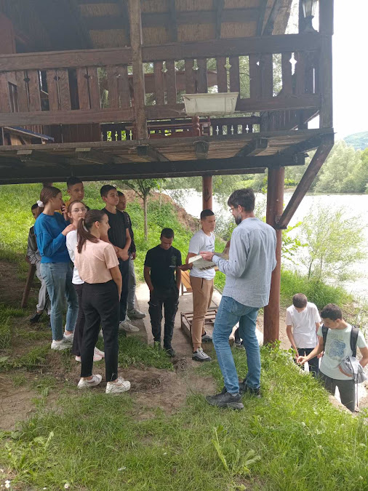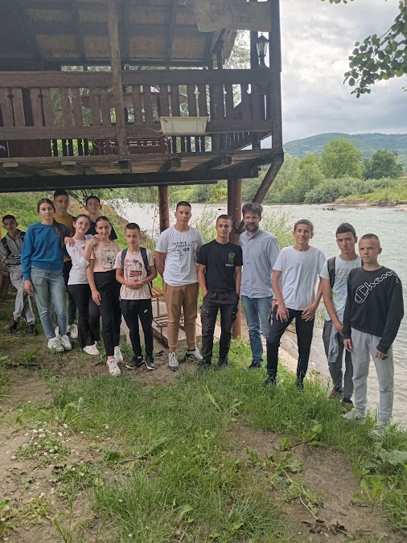

Шта треба да знаш о пубертету
30. маја 2024. године у нашој школи одржано je онлајн предавање на тему ,,Шта треба да знаш о пубертету“ за ученице петог разреда од стране предавача Ане Дуковић. Програм је инициран и развијен од стране Procter & Gamble компаније а одобрен је од стране Министарства просвете, науке и технолошког развоја. Изводи се у континуитету већ 13 година а сврха програма је едукација девојчица о психофизичким променама које настају током пубертета, продубљивање стечених знања о овој теми које је усвојено кроз регуларно школско градиво и одговарање на сва питања и дилеме, као и образовање девојчица о хигијени жена.

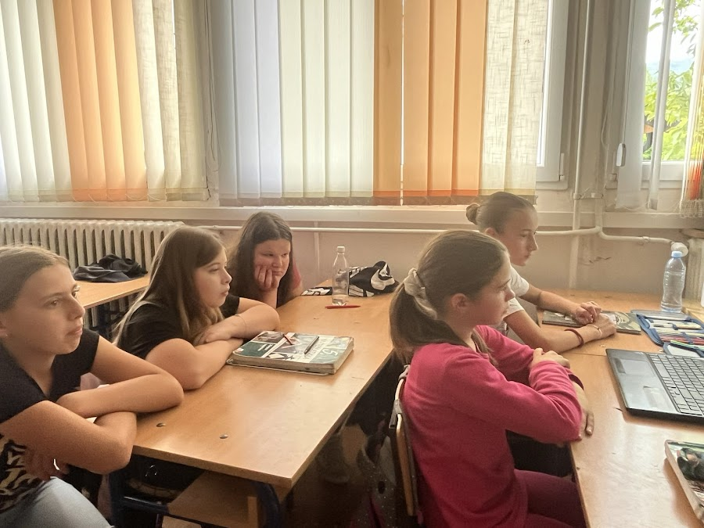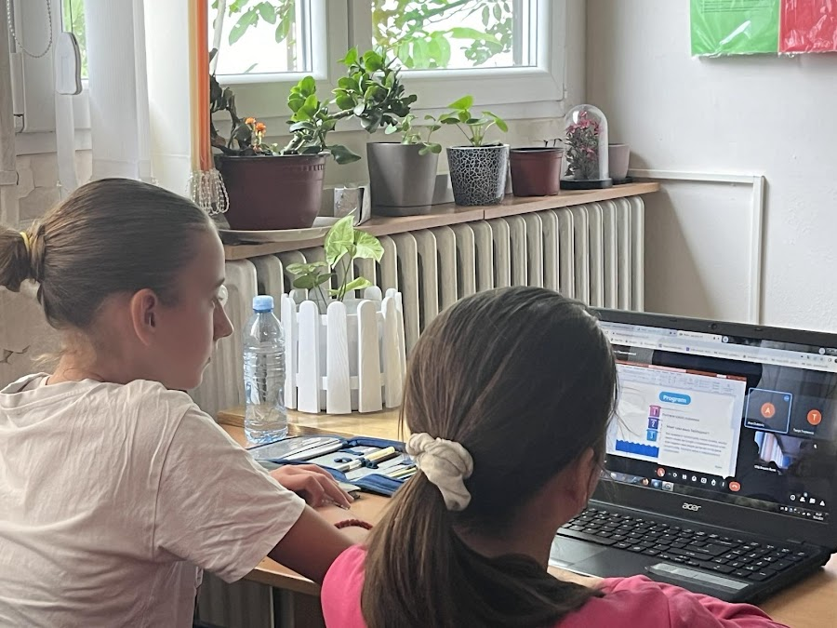

Дечурлијада 2024.
Дечија међуопштинска манифестација „Дечурлијада“, коју Центар за културу традиционално организује пред крај школске године, одржана је у четвртак 6. јуна у великој сали Дома културе у Пријепољу. Ова манифестација је такмичарског карактера која кроз песму и игру промовише спортску и општу културу и у којој учествују деца основно-школског узраста.
Тако су и ове године учествовали ученици наше школе и освојили 2. место. Ученици су осим сребрног пехара и медаља, освојили bluetooth звучник са микрофоном.
ВЕЛИКО БРАВО ЗА НАШЕ УЧЕНИКЕ НА ПОКАЗАНОМ ЗНАЊУ И СПОРТСКИМ ВЕШТИНАМА!
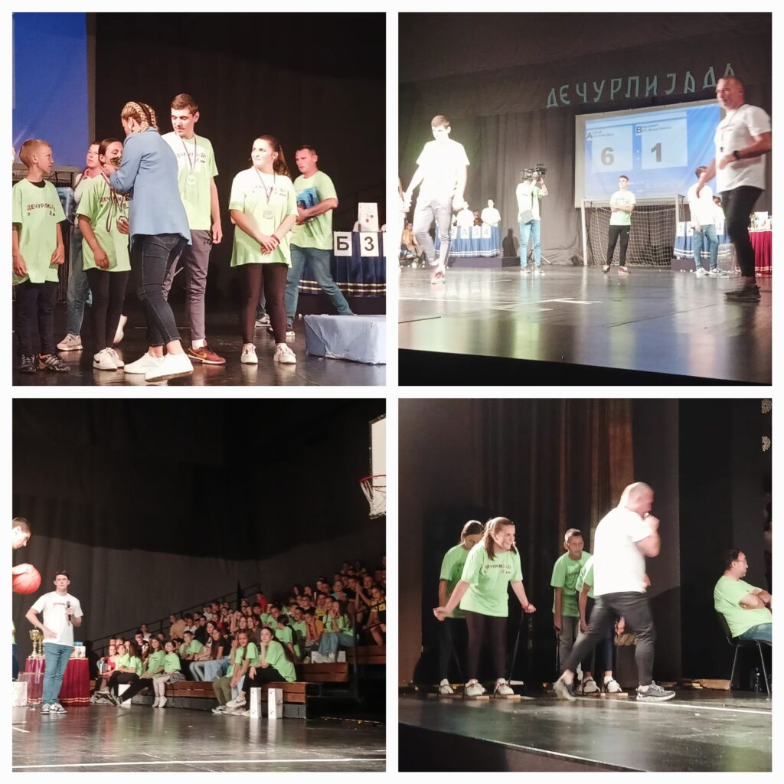
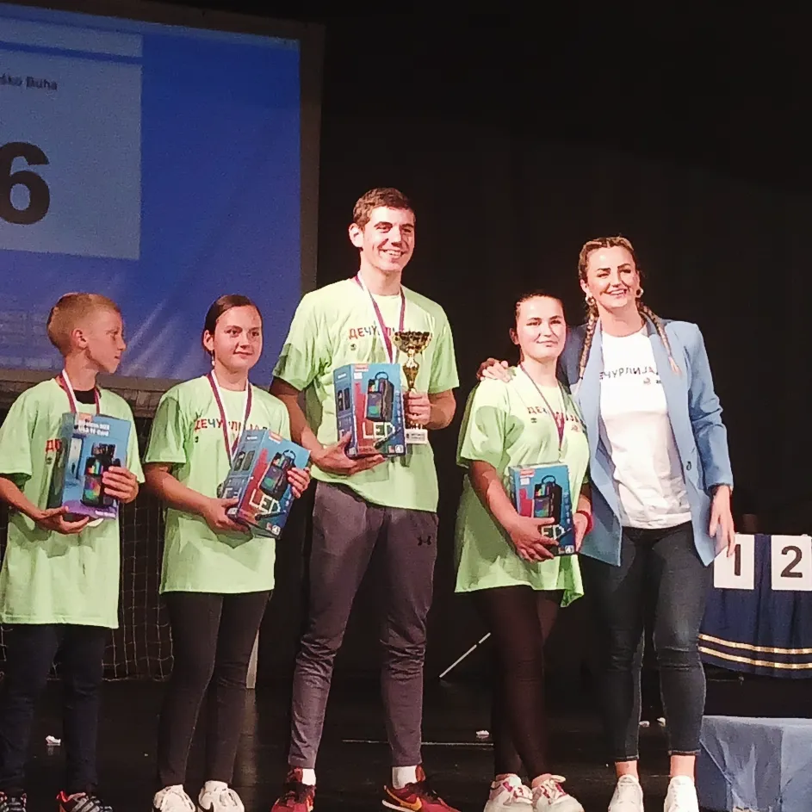

Међународни дан заштите животне средине
У оквиру обележавања Међународног дана заштите животне средине 5. јун, ученици петог, шестог и седмог разреда наше школе са наставником биологије су на креативан начин показали љубав и пажњу према природи.
Тако је ученик петог разреда Керим Бећировић ј направио кућицу за птице, која је постављена у дворишту школе. Упоредо са тим ученици шестог разреда су организовали акцију чишћења једног дела обале реке Лим. Такође ученица седмог разреда, Ирма Кукуљац је израдила пано на ову тему.
Све активности су изведене са циљем развоја еколошке свести код младих људи да схвате како планету Земљу нисмо само наследили од својих предака, већ позајмили на коришћење, те да је бар једним делом треба унапредити и оставити чистију и лепшу будућим генерацијама. Такође, ученицима је од стране својих вршњака и наставника указано да појам еколошке свести и заштите животне средине има директну корелацију како са образовањем тако и са васпитањем које највећим делом носимо од куће.
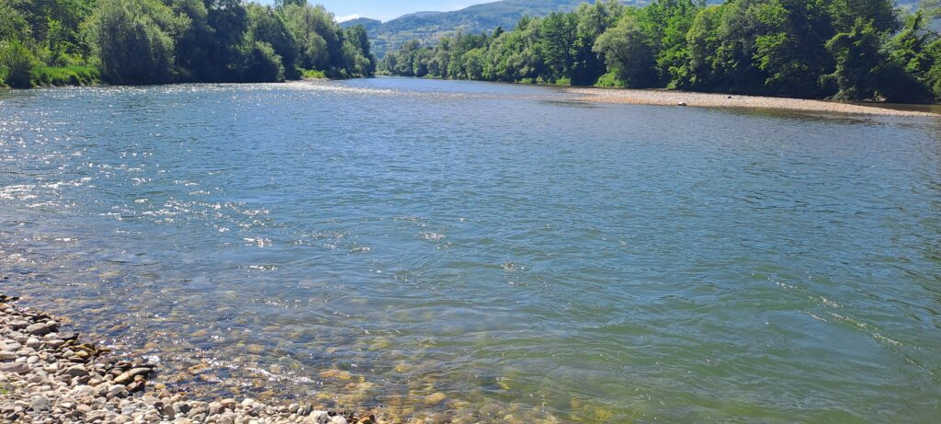

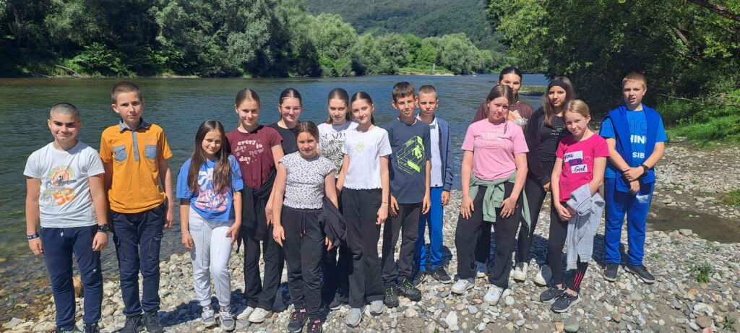
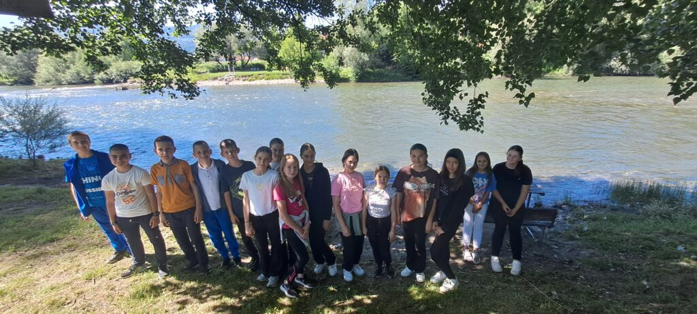

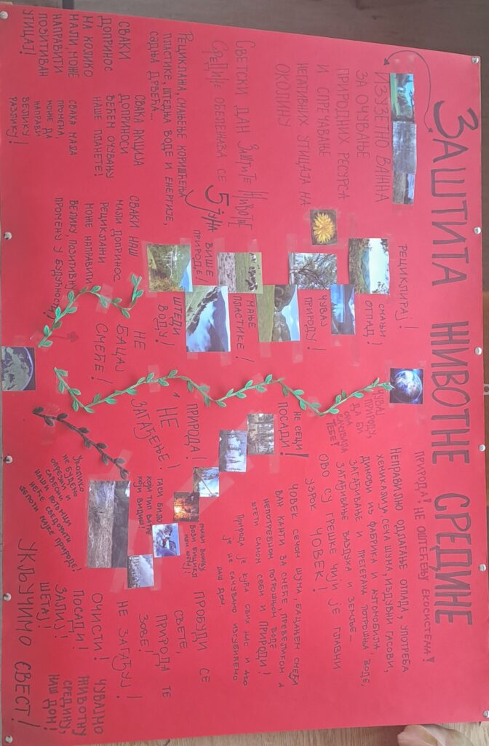

Једнодневна екскурзија
У недељу, 9. 6. 2024. године реализована је једнодневна екскурзија за ученике од 1. до 6. разреда матичне школе и издвојених одељења. Релација екскурзије је била Стопића пећина – водопади Гостиље – парк дечије радости „Бели Јелен“.

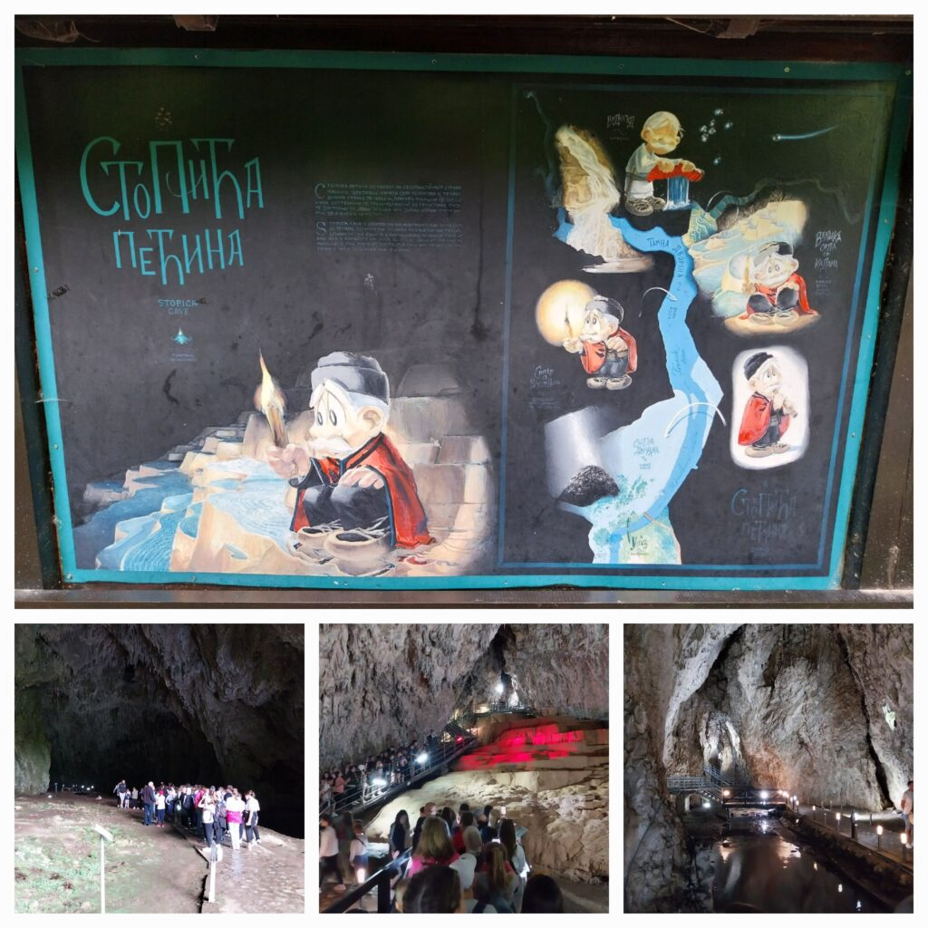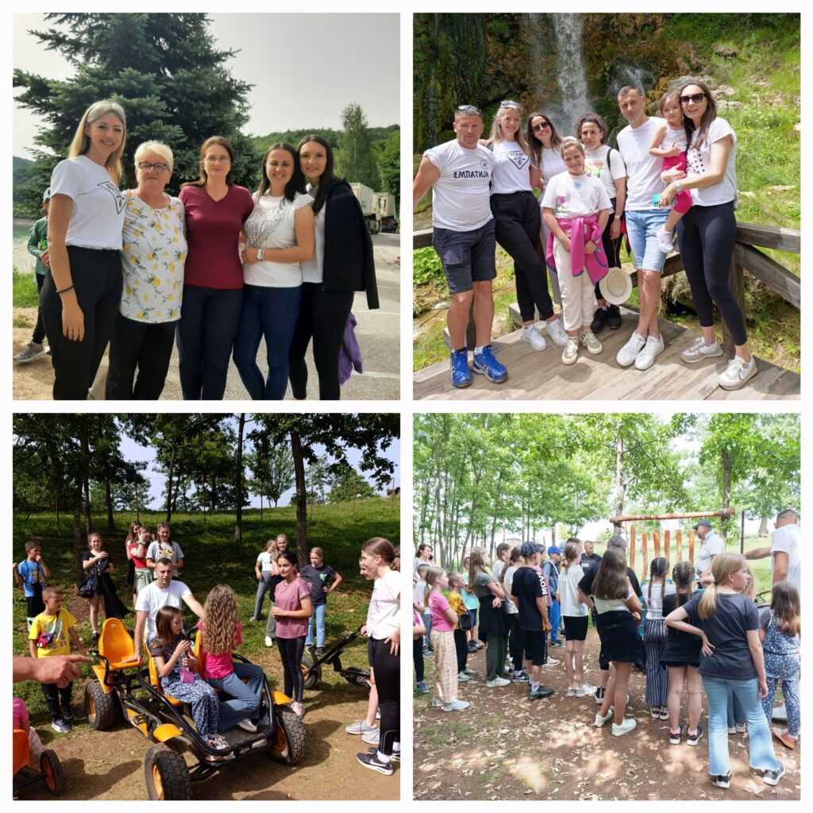
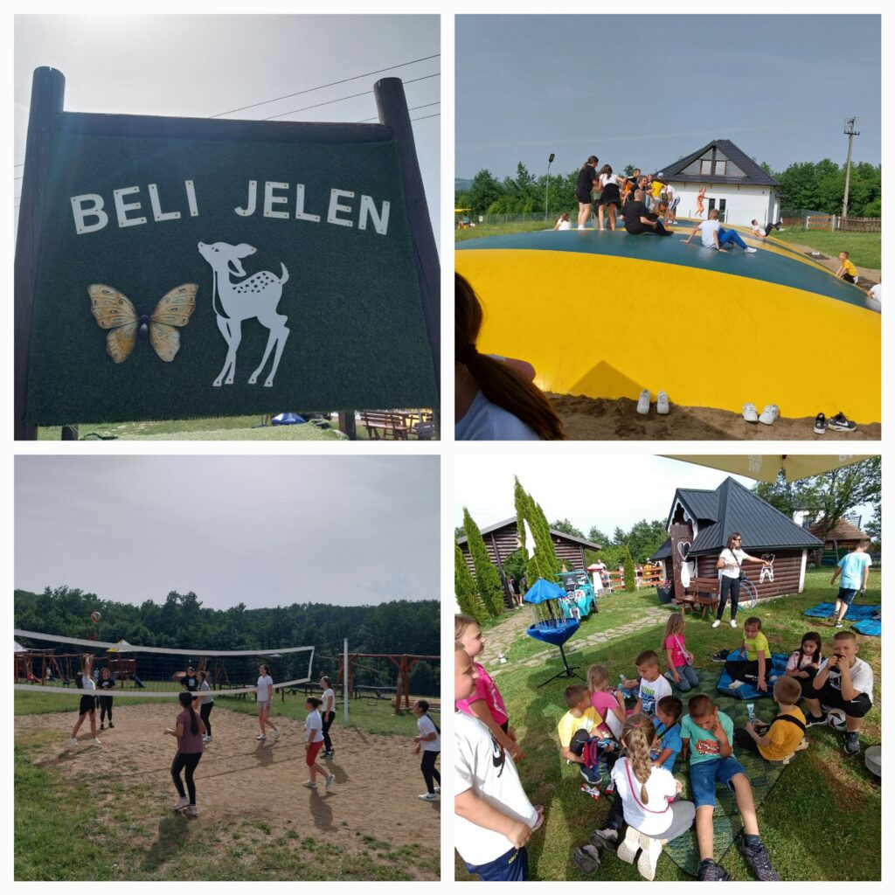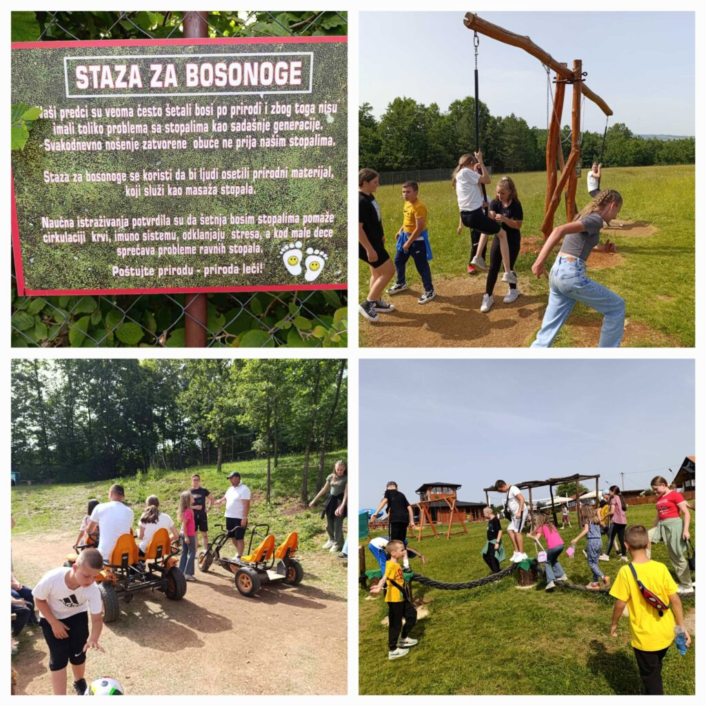

Свечана додела диплома ученицима осмог разреда

У среду 13.6.2024. год. у просторијама наше школе организована је свечана додела диплома за ученике осмог разреда. Тим поводом уручене су 3 Вукове и 19 Доситејевих диплома као и сведочанства. Дипломе и сведочанства су уручиле разредне старешине осмог разреда Ервина Бећировић и Бранислав Дивац. Уз дипломе ученици су добили на поклон књиге. Свечаности су присуствовали родитељи ученика осмог разреда.
УЧЕНИЦИМА ЖЕЛИМО ПУНО СРЕЋЕ У ДАЉЕМ ШКОЛОВАЊУ И ЖИВОТУ!
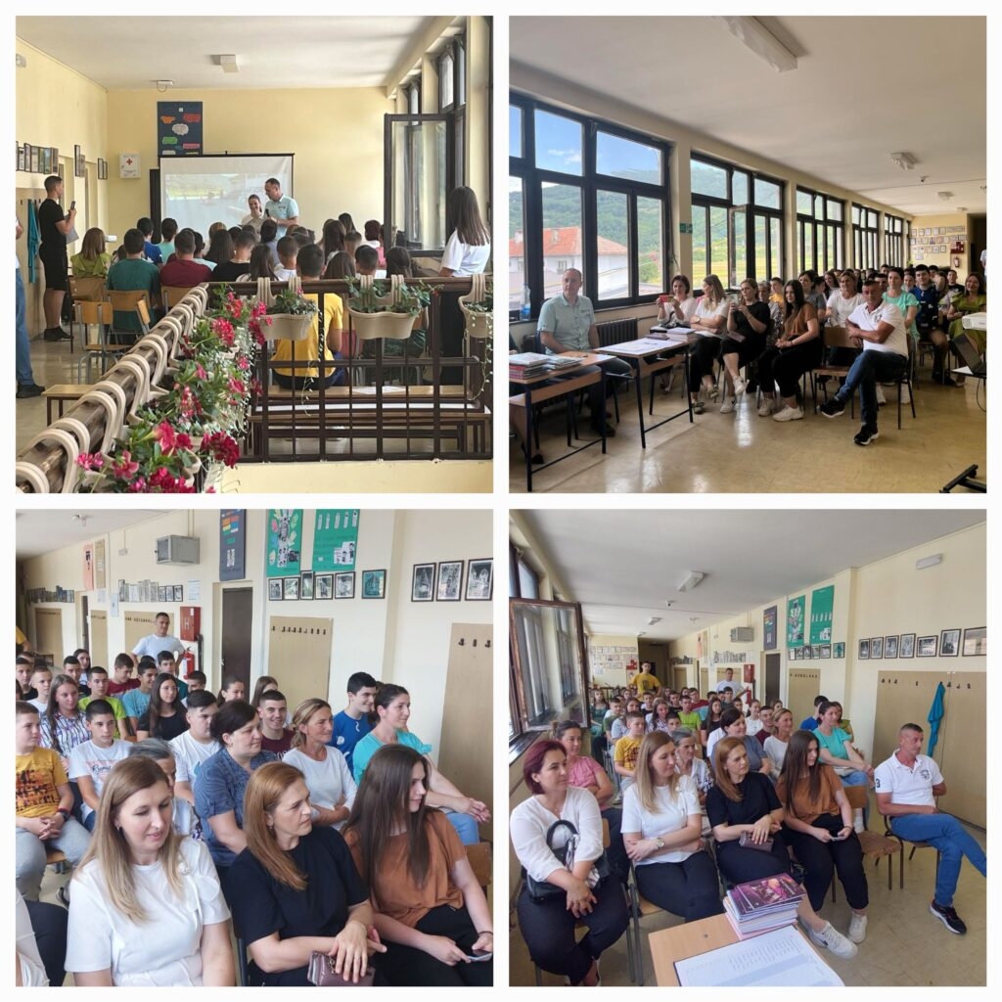
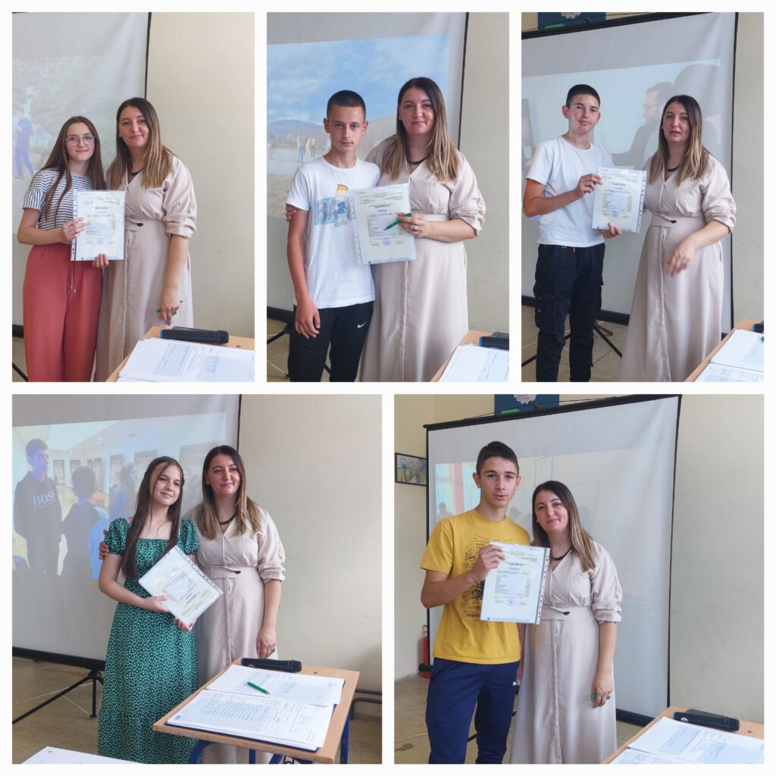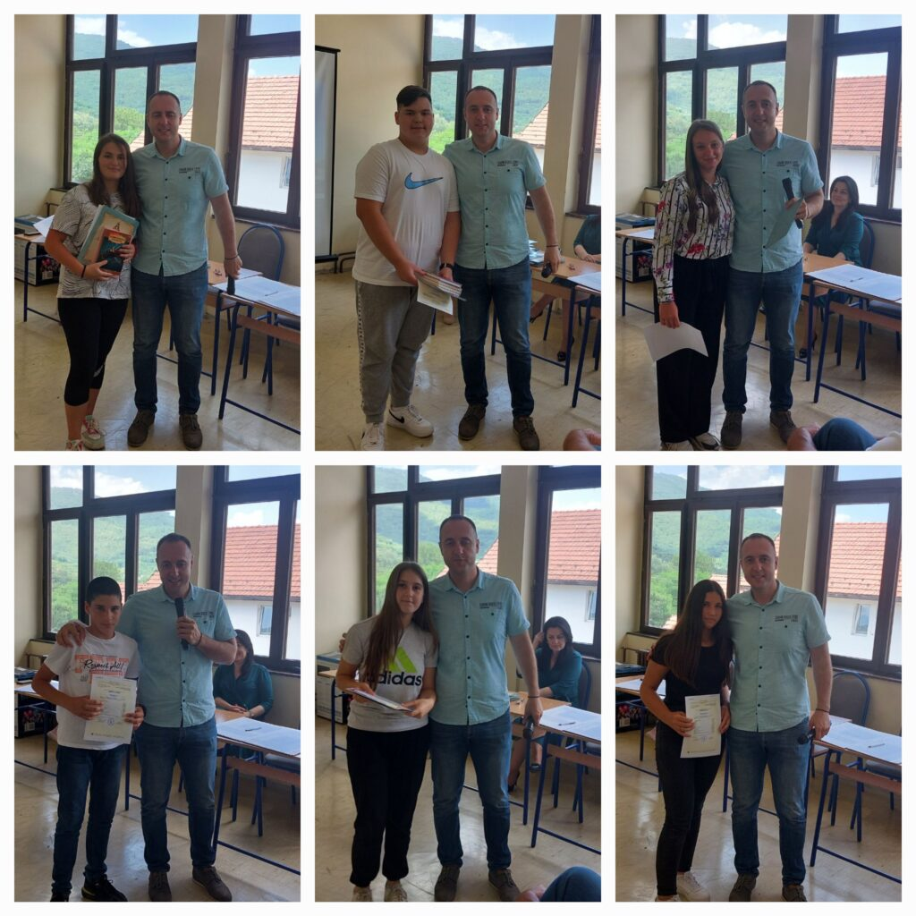

Матуранти школске 2023/24.године

Од септембра 2024. године започињете нову етапу у вашем образовању и животу. С поносом и емоцијама осврћемо се на 26. јун, када смо забележили последње тренутке вашег боравка у нашој школи. Тада сте се опростили од својих учионица, школских другова, учитеља и наставника, који су вас пратили кроз детињство и помагали вам да постанете млади људи пуни знања, снова и амбиција.
Никада не заборавите да сте део наше велике школске породице и да ћете увек имати наше искрене жеље и подршку, где год да вас пут одведе.
Желимо вам пуно успеха у средњој школи, да са ентузијазмом прихватите нове изазове, проширите своја знања и развијете своје таленте. Верујемо да ћете са поносом носити све оно што сте научили и да ће вам то бити чврст темељ за све будуће успехе.
